

**UNIVERSIDAD PRIVADA BOLIVIANA**

**FACULTAD DE INGENIERÍA Y ARQUITECTURA**

**INGENIERÍA DE SISTEMAS COMPUTACIONALES**

**PROPUESTA DE PROTOTIPO DE SISTEMA DE INFORMACIÓN DE ESTABLECIMIENTOS DE SALUD DE LA CIUDAD DE COCHABAMBA**

PRESENTADO POR:

Barrientos Muñoz Carla Andrea

Bustillos Nájera Vanessa Gabriela

Quelali Calcina Alejandra Dayana

Villarroel Camacho Andrea Natalia

Tutor: Ing. Marcelo López

Cochabamba – Bolivia

18-12-2020

ÍNDICE DE CONTENIDOS

I ESTUDIO DE DIAGNÓSTICO 8

1.1 Inversiones en el Área de la Salud en Bolivia 8

1.1.1 Plan de hospitales para Bolivia 2015 8

1.1.2 Propuesta de Inversión 2017 9

1.2 Diferencia entre establecimientos de salud públicos y privados 10

1.2.1 Privada 10

1.2.2 Pública 10

1.3 Administración en los Establecimientos de Salud 10

1.3.1 Niveles de Atención 10

1.3.1.1 Primer Grado 11

1.3.1.2 Segundo Grado 11

1.3.1.3 Tercer Grado 11

1.4 Tipo de atención en los Establecimientos de Salud 12

1.5 Deficiencias en los Establecimientos de Salud frente a la pandemia del Covid-19 13

1.6 Influencia del Internet y las nuevas tecnologías 15

1.7 Uso de aplicaciones y tecnologías de la información y la comunicación (TIC) en la salud 16

1.7.1 Inteligencia Artificial y Big Data 16

1.7.2 Implementación de tecnologías sanitarias 18

1.7.3 Uso de redes sociales 19

1.8 Implementación de TICs en Bolivia 20

1.9   Estrategia Nacional de Tecnología para Digitalizar la Salud en Bolivia 21

1.9.1   Desarrollo e implementación de TIC’s para la vigilancia epidemiológica por Covid-19 23

1.9.2   Formalizar el Programa de Control Epidemiológico 24

1.9.3 Sistema Único de Información en Salud (SUIS) 25

1.10 Sistema Integral de Información 25

1.10.1 Sistema Nacional de Información de Salud (SNIS) 26

1.10.2 LEY 1152 27

1.11 Economía Digital 28

1.11.1 Transacciones Online 29

1.12 Árbol de Problemas 30

1.12.1 Problema 30

1.12.2 Causas 30

1.12.3 Efectos 30

II MARCO TEÓRICO 32

• Arquitectura Cliente/Servidor 32

• Historia y principios básicos de la Programación de Aplicaciones Web 38

III. OBJETIVOS 47

3. OBJETIVOS 47

3.1. Objetivo general 47

3.1.1 Objetivos específicos 47

IV ANÁLISIS DE ALTERNATIVAS 48

4. ANÁLISIS DE ALTERNATIVAS 48

4.1 Lenguajes y tecnologías de programación 48

4.1.1 JavaScript 49

4.1.2 Python 49

4.1.3 PHP 50

4.1.4 C++ 51

4.1.5 C# 51

4.1.6 Java 52

4.1.7 GO 52

4.1.8 Visual Basic 53

4.2 Bases de Datos 54

4.2.1 Bases de Datos SQL 54

4.2.1.1 Microsoft SQL Server 55

4.2.1.2 MySQL 56

4.2.1.2 PostgreeSQL 57

4.2.1.2 MariaDB 58

4.2.2 Bases de Datos NoSQL 60

4.2.2.1 Firebase 60

4.2.2.2 MongoDB 62

4.3 Frameworks 64

4.3.1 Front-end 65

4.3.1.1 AngularJS 66

4.3.1.2 ReactJS 67

4.3.1.3 Vue.js 68

4.3.2 Backend 69

4.3.2.1 Express.js 70

4.3.2.2 Meteor 70

4.3.2.3 Sails.js 71

4.4 Metodología 72

4.4.1 eXtreme Programming 73

4.4.2 SCRUM 74

4.4.3 Kanban 77

4.5 Aplicaciones móviles y sitios web de los Establecimientos de Salud 78

4.5.1 Clínica Los Olivos 78

4.5.1.1 Sitio Web 79

4.5.1.2 Aplicación Móvil 80

4.5.2 Clínica Los Ángeles 81

4.5.3 Clínica Copacabana 83

4.5.4 Hospital Viedma 85

4.5.5 Hospital Belga 87

4.5.6 Hospital Harry Williams 89

4.5.7 Caja Nacional de Salud 91

4.5.8 Caja Petrolera de Salud 92

4.5.8.1 Sitio Web 92

4.5.8.2 Aplicación Móvil 93

4.5.9 Caja de Salud de la Banca Privada 95

4.5.9.1 Sitio Web 95

4.5.9.2 Aplicación Móvil 96

4.6 Guías Médicas en Línea 97

4.6.1 Allianz Care 97

4.6.2 iGlobal 98

4.6.3 Guía Médica por Anunciantes 99

4.6.4 Guía Médica Salúdate 100

4.6.5 Bolivia en tus Manos 100

I DISEÑO DE SISTEMA 105

1.1 Aplicación de la Metodología Scrum 105

1.2 Product Backlog 106

1.2.1 Stakeholders 106

1.2.2 Historias de Usuario (User Stories) 107

1.2.3 Tablero del Product Backlog 110

1.2.4 Tabla y Gráfico de Producto Burn Up 111

1.3 Primer Sprint 113

1.3.1 Sprint Backlog 114

1.3.2 Gráfica Burndown 115

1.4 Segundo Sprint 117

1.4.1 Sprint Backlog 118

1.4.1.1 Agregar métodos de pago disponibles para las citas 119

1.4.1.2 Filtrar información por región y especialidad 119

1.4.1.3 Mejorar interfaz de toda la aplicación 120

1.4.1.4 Añadir calificaciones del usuario al establecimiento y/o médico independiente 120

1.4.2 Gráfica Burndown 122

CONCLUSIONES 124

RECOMENDACIONES 125

BIBLIOGRAFÍA 128

**ÍNDICE DE TABLAS**

Tabla N.° 1: Stakeholders 4

Tabla N.° 2: Historias de Usuario para “InfoSalud” 5

Tabla N.° 3: Valoración para cada Historia de Usuario 9

Tabla N.° 4: Tareas para el Primer Sprint 11

Tabla N.° 5: Tabla de Datos Burndown (Primer Sprint) 13

Tabla N.° 6: Tareas para el Segundo Sprint 16

Tabla N.° 7: Tabla de Datos Burndown (Segundo Sprint) 19

**ÍNDICE DE ILUSTRACIONES**

Ilustración N.° 1: Lista de Historias de Usuario 8

Ilustración N.° 2: Lista de Historias de Usuario ordenadas por Sprint 8

Ilustración N.° 3: Gráfico Burn-up 10

Ilustración N.° 4: Primer Sprint Backlog 13

Ilustración N.° 5: Gráfica Burndown del Primer Sprint 15

Ilustración N.° 6: Segundo Sprint Backlog 19

Ilustración N.° 7: Gráfica Burndown del Segundo Sprint 20

# I ESTUDIO DE DIAGNÓSTICO

## 1.1 Inversiones en el Área de la Salud en Bolivia

Hasta el año 2005 el presupuesto para el área de la salud era de 2773 millones de bolivianos al año.

### 1.1.1 Plan de hospitales para Bolivia 2015

El 2015 el gobierno puso en marcha el “Plan de hospitales para Bolivia”, para fortalecer la atención médica de forma general y especializada. Por lo tanto, se edificaron 49 hospitales de los cuales 4 eran de cuarto nivel, 12 de tercer nivel y 33 de segundo nivel, que contrajeron desde la construcción, equipamiento y puesta en marcha con una inversión de más de 11.975 millones de bolivianos. *(Ministerio de Salud ,2018)*

Las inversiones se fueron distribuyendo por todo el país con grandes infraestructuras y con equipos de última tecnología como el hospital de Segundo Nivel del municipio de Capinota del departamento de Cochabamba, con una inversión de 54.8 millones de bolivianos.

Este plan tuvo fracasos, ya que, muchos de ellos quedaron en planificación o estancados como los establecimientos médicos de 4to grado fueron la mayor apuesta en inversión de este plan, sin embargo, ninguno ha iniciado la ejecución. Como El Oncológico para el valle en Cochabamba que contemplaba una inversión de 105 millones de dólares, fracasando después de observaciones que se hicieron en el proyecto de preinversión y diseño. En La Paz con el Instituto Gastroenterológico que no ha iniciado y tenía contemplado una inversión de 72 millones de dólares. En Santa Cruz con el Instituto de Nefro urología – Neurología que tampoco ha iniciado con una inversión que supera 242 millones de dólares o 1425 millones de bolivianos. Y por último en Tarija se planificó la construcción del Instituto Cardiológico en el municipio de San Lorenzo por una inversión de 152 millones de dólares que fracasó al inicio para conseguir a una empresa que ejecute el proyecto. *(Vargas, 2018)*

Otros proyectos que quedaron pendientes que tenían prevista una gran inversión son el hospital del Tórax en La Paz con una inversión prevista de 480 millones de bolivianos y el centro de tercer nivel de Chuquisaca de 514 millones. *(Vargas, 2018)*

### 1.1.2 Propuesta de Inversión 2017

En el 2017 el presupuesto se incrementó a 18304 millones de bolivianos. De acuerdo con el ministerio de Economía y finanzas estos recursos son dirigidos a la construcción de Hospitales de segundo, tercer, cuarto nivel, adquisición de ambulancias, creación de ítems en salud, entre otros. *(Ministerio de Salud.,2018)*

Con el incremento del presupuesto para el área de la salud se dio paso a las siguientes mejoras:

* Se implementaron programas o políticas sociales en beneficio de binomio madre y niño como el bono Juana Azurduy y el subsidio Universal prenatal por la vida, que se beneficiaron con controles médicos y productos nutricionales a más de 1.9 millones de gestantes y niños menores de dos años.
* Se incorporó la atención médica con visitas domiciliarias con un programa de salud.
* Con el avance tecnológico, se amplió la red de Telesalud para el desarrollo de tele consultas a distancia.
* Se adquirió 242 nuevas máquinas de hemodiálisis.
* Estudiantes de nivel primario y secundario cuentan con el programa Mi Sonrisa que trata los problemas bucodentales.
* Se introdujo a Bolivia la vacuna contra el virus del Papiloma humano.
* El Instituto Nacional de Laboratorio de Salud amplió cinco laboratorios con equipos de última generación para investigar y detectar distintos tipos de cáncer con una inversión de 4.6 millones de bolivianos. *(Ministerio de Salud.,2018)*

## 1.2 Diferencia entre establecimientos de salud públicos y privados

Su principal diferencia es el tamaño, ya que las públicas son mucho más amplias que un establecimiento privado.

### 1.2.1 Privada

Los establecimientos privados constan con una mejor atención que una pública, ya que las privadas constan con menos pacientes por lo cual es mucho más fácil la organización y la atención de los pacientes, pero por lo general tienden a ser más caros.

### 1.2.2 Pública

Los establecimientos públicos son financiados por el estado, no pueden rechazar a ninguna persona que requiera de su atención, debido a que la salud es un derecho universal. Tienden a tener más doctores y enfermeras, pero a pesar de ello la proporción de pacientes por médico es mucho mayor, los tiempos de espera suelen ser mucho más extensos y con citas limitadas.

## 1.3 Administración en los Establecimientos de Salud

El Sistema Básico de Salud en Bolivia, funciona a través de la administración sanitaria o la estructuración de los diferentes niveles, tanto en el sector público, como en el sector privado. (wikipedia, 2020)

### 1.3.1 Niveles de Atención

Los establecimientos médicos se dividen en tres niveles o grados:

#### 1.3.1.1 Primer Grado

Los establecimientos de salud de primer grado o Centros de Salud, son aquellos que brindan atenciones básicas, y que, generalmente se encuentran en los distintos barrios de las ciudades o en las poblaciones alejadas del área rural, también se puede hacer referencia a los tratamientos ambulatorios de poca complejidad y atención inmediata.

#### 1.3.1.2 Segundo Grado

Los establecimientos de salud de Segundo grado hacen referencia a los Hospitales, que brindan atención médica solo en algunas especialidades, como ser ginecología, pediatría, medicina interna y cirugía, además se ocupan de fisioterapia y rehabilitaciones.

#### 1.3.1.3 Tercer Grado

Los establecimientos de Tercer grado hacen referencia a los hospitales de alta resolución, los cuales, cuentan con todas las especialidades médicas y priorizan la atención de enfermedades complejas como el cáncer. También posee servicios en psicología, tomografías, banco de leche, entre otros.

A principios del 2019, se estimó que más de 3 millones de personas han sido registradas al servicio que ofrece Sistema Único de Salud (SUS). Este servicio como tal, determina que todos los bolivianos que no estén protegidos por el Subsector de la Seguridad Social de Corto Plazo son beneficiarios de la atención gratuita, ofrecida por el Estado. (Aguilar & Los Tiempos, 2020)

Para ello, se crearon alrededor de 8.000 ítems, con el fin de fortalecer el SUS, además de disponer de los recursos destinados a la contratación de médicos cubanos por la contratación de profesionales bolivianos. Sin embargo, con la implementación del SUS, se deja expuesta la vulnerabilidad y deficiencias que pueden llegar a tener los establecimientos de Salud públicos.

## 1.4 Tipo de atención en los Establecimientos de Salud

Analizando, al Sistema de Salud público antes de la pandemia, se puede observar, que la falta de ítems, la carencia de recursos e infraestructura, además de un sistema de información deficiente e inestable, no logró responder con todas las necesidades de la población en general, que contaba con un seguro médico.

Este hecho se agravó aún más, con la llegada e implementación del Sistema Único de Salud (SUS),  puesto que, se incrementó la demanda de pacientes en los distintos establecimientos de salud públicos, debido, a que, el SUS como tal,  tiene el fin de reorganizar el sistema público de salud, ofreciendo así, una atención gratuita en distintas especialidades, según sea la necesidad del paciente, por lo cual, una persona podría contar con la atención médica correspondiente, sin necesidad de tener un seguro médico como tal.

Sin embargo, en el caso de muchos hospitales, al recibir una gran cantidad de pacientes, la atención en vez de mejorar, cada vez se deteriora, además de que, si el establecimiento está colapsando, este opta por delegar, la atención del paciente a establecimientos de primer y segundo nivel, aun cuando el caso es de extrema urgencia médica.

Por dicha razón, con el fin de aliviar la sobrecarga de pacientes, algunos establecimientos públicos como ser el Viedma, la Caja Nacional de Salud (CNS), la Caja Petrolera de Salud (CPS), entre otros, optaron por incluir un sistema de fichaje electrónico.  (Opinión, 2019)

Lamentablemente, esta herramienta electrónica no es confiable, puesto que, las personas prefieren madrugar, e incluso dormir en las puertas del establecimiento de salud, para lograr tener un lugar en la fila, y obtener así, su ficha correspondiente, aun cuando existe una gran probabilidad de no alcanzar la ficha para ser atendido, o alcanzar una ficha para el turno de la tarde o para el día siguiente, según sea el caso.

No obstante, el hecho de realizar filas a extremas horas de la madrugada, recorrer hasta miles de kilómetros e incluso dormir en las calles, con el fin de obtener una ficha, recibiendo quizá malos tratos, no es suficiente para garantizar ser atendido. Por dicha razón, la población en general, exige que se garantice una atención de calidad médica primordialmente a los asegurados, para no agravar la crisis sanitaria y económica que vive el departamento en la actualidad. (Cotari & Los Tiempos, 2020)

Sin embargo, dejando de lado, las deficiencias que tiene el Sistema de Salud actual, con la implementación del SUS, otro punto alarmante, que cabe la pena mencionar, tiene que ver con la calidad de atención que se tiene sobre todo con los sistemas de Salud de Tercer Nivel Públicos. Debido a que, existen reclamos sobre la atención brindada por el personal médico (tal es el caso, de administrativos del sector de información y ventanillas de obtención de fichas, así como el trato de algunas enfermeras del establecimiento), sobre todo con pacientes, de la tercera edad.

## 1.5 Deficiencias en los Establecimientos de Salud frente a la pandemia del Covid-19

Por la pandemia, la escasez de recursos en los establecimientos de salud públicos y privados se hicieron más evidentes, mostrando así, las deficiencias que se tiene.

Un caso particular, que hace referencia a este hecho, es que muchos de los pacientes renales de la clínica Los Olivos tuvieron que pasar a cargo del hospital Viedma, por el tema de contagios en la propia clínica; dejando así un desbalance en la atención médica del establecimiento público, puesto que, además de atender ciertos casos de urgencias de los pacientes asegurados, y demás pacientes que tenían el seguro del SUS, se tenía que aumentar la capacidad para atender a los pacientes que provenían de la clínica de manera improvisada y bajo el riesgo de contagio, debido a la falta de personal, y el estado de caos e inestabilidad que existe actualmente. (Vargas & Opinión, 2020)

Uno de los principales motivos para los colapsos de pacientes de Covid-19 en dichos establecimientos, se debe, a que, hasta el momento, se han habilitado pocos centros de aislamiento para sospechosos, razón, por la cual, todos los pacientes, sin diferenciar el grado de contagio, terminan en un mismo lugar, ocupando así, un espacio, que quizá otra persona pueda necesitar, con mayor urgencia.

Pese a ello, tras el anuncio de la cuarentena dinámica en la ciudad de Cochabamba, diversos establecimientos de salud, habilitaron la atención en sus distintas áreas y especialidades.

Tal es, el caso del Hospital Viedma, que, a mediados del mes de septiembre habilitó la atención de 7 de las 20 áreas de especialización médica, siendo este el 20 por ciento de su capacidad, además de establecer un límite de atención de 36 fichas por día, para todas las especialidades disponibles. No obstante, se espera que el número de fichas sea un número variable y que vaya aumentando progresivamente. (López & Los Tiempos, 2020)

Sin embargo, el hospital no cuenta con mucha demanda de la población por el temor al contagio, en dicho establecimiento de salud, a pesar de las medidas de bioseguridad propuestas, como ser la desinfección en el ingreso del establecimiento como la adecuación de los ambientes del sector de consultas.

En el caso de la caja nacional de salud (CNS), donde se tiene el mismo problema de saturación de pacientes, y la falta de organización con las fichas, se calcula que se atiende alrededor de 24 a 30 pacientes por día, con un estimado de 15 minutos por cada caso. (Chambi, 2019)

Al ser atendidos de forma acelerada, los pacientes, se quejan de que, en muchas ocasiones, no pueden explicar de forma clara sus dolencias, o no son examinados como se debe, sin embargo, en cuanto a la atención, se tiene un mejor trato, por parte del personal médico del establecimiento.

A pesar de que, en Cochabamba, la ola de contagios por Covid-19 ha bajado drásticamente a finales del mes de septiembre; los casos de Coronavirus atendidos en los diferentes establecimientos de salud públicos, se mantienen por debajo de 100.

Sin embargo, estos hospitales públicos siguen colapsados, y no prestan la atención al 100 por ciento, debido a la falta de personal y el equipamiento médico correspondiente, además de la preocupación continúa y el estado de alerta por un futuro rebrote de contagios. (Claros & Los Tiempos, 2020)

Por su parte, algunos establecimientos de salud privados, optaron por medidas eficientes para atender a la población a comienzos de la cuarentena, por ejemplo, Los Olivos, optó por un servicio denominado DR. CLO. El cual, proponía conectar a un internista para atender la llamada de los pacientes, con el fin, de poder realizar una valoración clínica, identificando los valores de riesgo, para así coordinar una cita con el especialista correspondiente; este servicio, ofrecía una atención de lunes a viernes de 8 de la mañana a 3 de la tarde. La clínica Los Ángeles habilitó solo el sector de Emergencias, así como los números de todos los especialistas respectivos, para que los pacientes evalúen así, si es preciso o no dirigirse al establecimiento médico. Otras clínicas privadas como Univalle, simplemente, se dedicaron a atender en las instalaciones de Emergencia las 24 horas del día.  (Opinión, 2020)

Lamentablemente, a partir del mes de julio, la población empezó a manifestar quejas sobre los cobros excesivos, que se tienen en las clínicas privadas, se llegó a hablar de que, solo por la internación de 1 día en dicho establecimiento, se cobró hasta Bs 15000, para los pacientes del Covid-19 (Vásquez & Los Tiempos, 2020), a pesar de que se estableció que los costos para atender a pacientes críticos van de Bs 1000 a Bs 11000 diarios (Mendoza & Página SIETE, 2020). Entre estas denuncias, también se resaltó la retención de cadáveres de Covid-19 con deudas de hasta más de Bs 200000.

En otras clínicas, no obstante, a pagar el precio de internación diario, también se estableció un costo por el derecho de internación, costo para los medicamentos y costo por los honorarios médicos. Todo esto bajo el argumento de que, los precios de los insumos básicos de bioseguridad se incrementaron potencialmente, además que los precios de los medicamentos, también alcanzaron grandes cifras, llegando a necesitar de Bs 800 hasta Bs 1500 por paciente siempre y cuando la situación no sea crítica. Ya si el paciente entra a terapia intensiva, ha de tener previsto el uso del oxígeno y respiradores correspondientes, para lo cual, tendrá un costo más elevado. A esto se suma la disposición del personal médico de salud, ya que, por la pandemia, muchas enfermeras y demás personal médico, optaron por renunciar, dejando así una visible falta de personal, para abastecer la demanda de pacientes en cada establecimiento de salud.

En el caso de la Clínica Los Olivos, se estableció un costo mínimo de Bs 600 diarios por la habitación y un aproximado de Bs 6.900, si el paciente entraba a terapia intensiva, cabe mencionar, que estos costos no incluían a los medicamentos ni honorarios médicos.

Esta situación es un tanto lamentable, puesto que, las personas, no saben dónde acudir, para ser atendidos como corresponde, ya que, en varias ocasiones, estos hospitales, al estar colapsados, tienden rechazar la atención por falta de recursos, como ser camillas, oxígeno, entre otros, o simplemente presentar altos precios, que como en casos anteriores, no cubren ni satisfacen con todas las necesidades del paciente.

## 1.6 Influencia del Internet y las nuevas tecnologías

Es un hecho innegable que, con la llegada de internet en el año 1983, el desarrollo tecnológico fue avanzando desmesuradamente. El internet fue evolucionando muchísimo desde su creación, en la década de los 90 creció hasta incluir el potencial informático de las universidades y centros de investigación, posteriormente también se fueron integrando empresas privadas y públicas, de esta forma pasó de ser un proyecto estatal a convertirse en la mayor red de computadoras del mundo. (Dentzel, 2013) El internet revolucionó diferentes ámbitos de nuestro cotidiano vivir, sobre todo brindándonos nuevas formas de comunicación y difusión de información.

En la actualidad, podemos catalogarlo como una herramienta multidisciplinar que genera diferentes tipos de contenido, podemos tener acceso a grandes cantidades de información acerca de diferentes temas que sean de nuestro interés en segundos, nos permite brindar y recibir servicios, comunicarnos y mantenernos interconectados, todo esto sin importar nuestra ubicación geográfica. Para muchos de nosotros, es inimaginable no contar con el acceso a internet en nuestra rutina diaria, esto debido a que lo usamos para cosas tan insignificantes como la mensajería instantánea o el uso de redes sociales para poder comunicarnos con nuestros pares, como también para cosas que tienen mayor impacto en nuestras vidas como realizar reuniones de trabajo remotas o brindar algún tipo servicio.

Gracias a la adopción de nuevas tecnologías de la información e internet, se proyectaron diferentes cambios en nuestra sociedad. Estos cambios van generando un fuerte impacto, e incluso en algunos casos van modificando, diversos ámbitos como ser la educación, el comercio, la salud, las relaciones interpersonales, aspectos socioculturales, etc. A estas alturas del partido, incursionar en el mundo tecnológico de manera que podamos adaptarnos rápidamente a los cambios constantes que acontecen en el mundo no es una opción nada más, sino se ha convertido en una necesidad que quizá, incluso en el futuro, se transforme en una obligación.

Una prueba de todo este proceso que estamos viviendo la podemos ver más específicamente en el área de la salud. Con mayor frecuencia los diferentes establecimientos de salud buscan formar parte de esta evolución tecnológica ya sea creando sus propias páginas web, creándose cuentas en las diferentes redes sociales, implementando nuevas tecnologías en los diferentes procesos que realizan, etc. Todo esto, con la finalidad de poder hacer conocer los diferentes servicios que brindan a la mayor cantidad de personas posible, expandiendo sus horizontes en beneficio propio y de la población, además al adoptar nuevas tecnologías se logra automatizar diferentes procesos haciendo que la atención a los pacientes sea mucho más sencilla y eficiente.

## 1.7 Uso de aplicaciones y tecnologías de la información y la comunicación (TIC) en la salud

### 1.7.1 Inteligencia Artificial y Big Data

La práctica clínica gira alrededor de datos, información y conocimiento. Internet es la mayor fuente de información sanitaria no solo para los profesionales sino también para los pacientes. (Mínguez, 2018)En los cuidados médicos intervienen diferentes agentes que necesitan comunicarse, intercambiar y compartir información. El uso e implementación de TICs en el sector de la salud facilita la transmisión, procesamiento y almacenamiento digitalizado de la gran cantidad de información que es manipulada, mejorando la eficiencia en la gestión del servicio que brindan a los diferentes pacientes. En este sentido, aparecen dos elementos que trabajan conjuntamente con el fin de poder gestionar esta gran cantidad de datos, pasando de una simple recolección a la administración de conocimiento a través de los mismos:

El primero de estos elementos es el Big Data. Hacer uso del Big Data nos permite procesar y almacenar una gran cantidad de datos en el menor tiempo posible, de esta forma podemos aprovechar la cuantiosa información que es manejada. La aplicación del Big Data sigue un ciclo de gestión de información: captura de la información, almacenamiento, tratamiento y finalmente puesta en valor. Todo esto en beneficio de la toma de decisiones adecuada, eficiente y sostenible en el tiempo, permitiendo a las organizaciones adaptarse a las necesidades de profesionales sanitarios y pacientes. Con la información resultante del análisis de datos se puede llegar a predecir epidemias, mejorar la atención médica reduciendo el tiempo de espera, desarrollar nuevos tratamientos, etc.

Por otro lado, tenemos al elemento conformado por la inteligencia artificial (IA). Los avances realizados en esta área en los últimos años permitieron desarrollar nuevos métodos que construyen modelos partiendo de la información contenida en una base de datos. El objetivo de estos modelos es analizar datos de manera menos laboriosa, evitando sobre todo los datos manuales, la IA se encuentra continuamente en una fase de aprendizaje que debe ser alimentada por datos. Es por esta razón que Big Data e IA son términos que van de la mano, el primero se encarga de proporcionar los datos procesados de manera que la IA se nutra de ellos y vaya aprendiendo, creando y reconociendo patrones para finalmente desarrollar soluciones.

Un ejemplo de la aplicación de ambos elementos son los motores de búsqueda de Google. Mediante el análisis de la información referente a salud de las búsquedas realizadas por sus usuarios lograron predecir tendencias médicas como los brotes de gripe. Este avance tecnológico ayudará a los médicos a responder con rapidez, tomando medidas preventivas. Mientras más personas hagan uso de los servicios de Google haciendo búsquedas referentes a sus problemas médicos, Google tendrá más información a la que podrá aplicar sus estudios científicos. (Navarro, s.f)

### 1.7.2 Implementación de tecnologías sanitarias

Uno de los desafíos más grandes en el sector salud es la interacción entre los diferentes agentes que lo conforman, sobre todo entre pacientes y la industria de la salud que abarca el personal médico, administrativo, etc. Tomar en cuenta la experiencia de los pacientes al evaluar la adopción y uso de nuevas tecnologías sanitarias es fundamental. Es por esto que varios establecimientos de salud vieron la necesidad de brindar acceso a su información y a los servicios de salud que ofrecen a través de medios digitales, adentrándose en el mundo de la eSalud. El desarrollo de infraestructuras de redes digitales y el acceso a Internet permiten que fluya la información entre los diferentes actores que forman parte de este sector, ofreciendo una gestión de información más eficiente y cómoda para la población.

Algunos establecimientos de salud comenzaron con la implementación de la digitalización de los registros de salud. Pasar de tener los registros en papel a los registros informáticos fue un gran avance en la gestión de información tan sensible como el historial médico. (Ministerio de Salud, 2019) Registrar los datos en un sistema informático es mucho más simple y lleva menos tiempo que realizar los registros manualmente. De la misma forma, el acceso a estos registros digitales puede llevarse a cabo en segundos y sin la necesidad de encontrarse físicamente en el lugar donde se encuentran almacenados los registros, a diferencia de los registros en papel que obligatoriamente se tiene que estar presente en el establecimiento y cuarto de almacenamiento respectivo.

La atención al paciente también se ve beneficiada con la implementación de tecnologías de la información. Tener el historial clínico online permite a los pacientes acceder fácilmente a su propia información para que ellos puedan tener conocimiento de lo que lo aqueja o de los diferentes tratamientos que se le estén realizando. De esta forma la atención al paciente se vuelve más segura y confiable. Con este mismo fin se fueron implementando también las recetas electrónicas en las que la prescripción llega directamente al farmacéutico, las PACS que almacenan digitalmente los exámenes de diagnóstico y son anexadas al historial clínico electrónico.

Paralelamente a la implementación de estas aplicaciones se introdujo el concepto de telemedicina. El término de telemedicina es usado para hacer referencia a consultas médicas a través de videoconferencias prestando servicios médicos a distancia. (Navarro, s.f) La aplicación de la telemedicina permite monitorear signos y síntomas vitales de forma remota, permitiendo supervisar a pacientes con condiciones críticas como ser enfermedades cardiovasculares o pacientes crónicos. Esto conduce a grandes beneficios para los pacientes, ya que, pueden realizar consultas a través de dispositivos móviles sin la necesidad de apersonarse al establecimiento a esperar para ser atendido, también permite a los profesionales de la salud tener una mayor cobertura de los pacientes que necesitan ser supervisados.

### 1.7.3 Uso de redes sociales

Las redes sociales se convirtieron en un medio de difusión de información para los diferentes establecimientos públicos y privados. El uso de las redes sociales nos brinda la posibilidad de interactuar con las demás personas, interconectarnos, intercambiar información y recomendaciones, etc. Las redes sociales son servicios que nos permiten generar un perfil público que plasma diferentes datos e información, inicialmente fueron diseñadas para el uso personal, pero en la actualidad también son usadas por diferentes marcas, empresas públicas y privadas con el fin de promocionar y brindar mayor información acerca de los servicios que ofrecen.

Debido a la gran demanda y cantidad de usuarios que tienen las diferentes redes sociales, los centros sanitarios vieron la necesidad de incursionar en el área. De esta forma, fue que comenzaron a crearse páginas de Facebook mediante las cuales exponen su información básica como horarios de atención, ubicación, teléfonos de referencia, etc. Posteriormente algunos centros sanitarios crearon sus propias páginas web o buscaron formar parte de guías médicas online ya existentes, con el objetivo de llegar a una mayor cantidad personas que requieran sus servicios. También adoptaron el uso de la mensajería online, facilitando la atención de dudas o consultas de manera más eficiente.

Gracias a la incorporación que tuvieron diferentes establecimientos de salud en el espacio de las redes sociales, se logró tener resultados favorables. La interacción entre los diferentes pacientes y el personal de salud tuvo un progreso positivo, es más sencillo establecer contacto con los pacientes, atender rápidamente las diferentes dudas o consultas que puedan tener acerca de los servicios que se ofrecen. A través de los diferentes perfiles y páginas existentes es posible difundir información y poner en marcha campañas de sensibilización, logrando llegar a una mayor cantidad de personas, fomentado la educación y enseñanza sobre temas orientados a la salud que conciernen a toda la población.

## 1.8 Implementación de TICs en Bolivia

En Bolivia contamos con un sistema de salud público bastante frágil, vulnerable y saturado, con falta de equipamiento, insumos y recursos humanos. Con la implementación de la Ley del Sistema Único de Salud (SUS), los diferentes establecimientos de salud se vieron afectados, las infraestructuras superan su límite de capacidad y los recursos disponibles no son suficientes para abastecer la demanda. Como consecuencia de estas falencias, el acceso de la población a una atención médica de calidad es casi imposible. A todo esto, también se suma la mala atención y malos tratos que reciben los pacientes al dirigirse a los establecimientos de salud en busca de poder ser atendidos y las largas filas para conseguir una ficha de atención.

Existen algunos indicios, en el sector salud, de pretender adoptar tecnologías de la información y comunicaciones. En el ámbito privado, podemos hablar de la digitalización de los registros de los diferentes pacientes y su respectivo historial clínico, de esta forma es posible almacenar toda esta información de manera ágil y segura. Sin embargo, estos datos no son aprovechados ni usados en beneficio de los establecimientos. Por otro lado, en el sector público en la mayoría de los casos los registros continúan siendo manuales y el historial clínico se sigue realizando haciendo uso de máquinas de escribir, retrasando de sobremanera este proceso que podría ser acelerado fácilmente.

En el año 2013 fue aprobado por ley el Programa Nacional de Telesalud en Bolivia. Este programa buscaba incorporar las tecnologías de Telesalud y redes sociales en nuestro país, promoviendo alternativas para mejorar el acceso a la salud y superar barreras geográficas. (Ministerio de Salud de Bolivia , s.f.)El personal médico que formó parte de este programa participó de varias ferias de salud que se realizaron con el fin de informar a la población acerca del mismo en diferentes regiones alejadas de nuestro país. Se trabajó en el uso de dispositivos y atención médica especializada a distancia, como también en la prevención de enfermedades y la promoción de servicios de salud. (Ministerio de Salud de Bolivia, 2017)

El gran impacto que tuvieron las redes sociales en los últimos años, impulsó el uso de las mismas para difundir la información acerca de los establecimientos de salud. Podemos encontrar diferentes páginas de Facebook de diferentes establecimientos tanto públicos como privados, sin embargo, la información que manejan es demasiado básica. La atención al cliente que realizan a través de las mismas deja mucho que desear, los pacientes que requieren de algún servicio deben esperar un buen lapso de tiempo hasta que sus dudas y mensajes sean respondidos. A su vez, se fueron desarrollando diferentes guías médicas en forma de páginas web, que permiten tener la información básica centralizada de algunos centros de salud.

Si bien hubo intenciones de ingresar al mundo de las TICs, en la práctica éstas no tuvieron los resultados esperados. Antes de la adopción de cualquier tecnología es necesario realizar un estudio previo, capacitar al personal que estará involucrado y es fundamental entender el contexto en el que vivimos antes de tomar cualquier decisión. Es notorio que existe una resistencia al cambio por parte de los agentes involucrados en el área de salud, en su mayoría esto ocurre como consecuencia de la incorrecta capacitación del personal o las dificultades que se presentan en el uso de la tecnología. Las nuevas tecnologías de la información deben ser introducidas paulatinamente, contemplando siempre que la experiencia de las personas a las que va dirigida sea lo más beneficiosa posible.

## 1.9   Estrategia Nacional de Tecnología para Digitalizar la Salud en Bolivia

El año 2020 no solo fue el inicio de una nueva década, sino que, se ha originado una pandemia causada por el Coronavirus (COVID-19), el cual ha tenido un gran impacto a nivel mundial, no solo en el día a día de millones de personas, si no que ha dado un duro golpe al sector salud en cada país.  A raíz de esta situación, los gobiernos han impulsado distintas medidas para poder aminorar de cierta manera el impacto que esta pandemia puede ocasionar en los demás sectores.

Si bien este virus ha afectado en mayor escala a los países más poblados, Bolivia no ha sido la excepción y es que el sector salud del país, ha sido uno de los más afectados. Según datos estadísticos que brinda el Ministerio de Salud, los casos confirmados por Covid-19 han descendido en los últimos meses. Si bien esta noticia es grata, no se debe bajar la guardia frente ante este virus que aún continúa inmerso en la población.

A raíz de esta pandemia, han salido a flote una vez más, muchas deficiencias que presentan los diferentes sectores del país y que gracias la emergencia sanitaria actual, se hicieron más notorias, principalmente el sector salud. Algunas deficiencias identificadas constan de una falta de ítems en el área, carencia de insumos e infraestructura y deficiente información, que a pesar de que ya ha implementado el Sistema Único de Salud (SUS) como estrategia de Gobierno para hacer frente a las deficiencias existentes en el área, este no ha logrado establecerse correctamente y, por consiguiente, no ha respondido de manera eficiente ante las necesidades de la población.(Chambi & Los Tiempos, 2020)

En busca de una solución que permita paliar de cierto modo el impacto que conllevan estas deficiencias en el sector salud en Bolivia; a principios de la pandemia, la Agencia de Gobierno Electrónico y Tecnologías de Información y Comunicación (AGETIC, n.d.), institución pública referente en desarrollo e implementación de Gobierno Electrónico y tecnología que trabaja bajo tuición del Ministerio de la Presidencia (AGETIC, 2020); en conjunto con el Ministerio de Salud, han presentado un proyecto denominado “Estrategia Nacional de Tecnología para Digitalizar la Salud en Bolivia”, a fin de facilitar los servicios prestados por el Estado en tiempos de la pandemia y a la vez, dar un paso agigantado en la tecnología para esta área. (AGETIC, 2020)

La planificación de esta estrategia consta de tres etapas que se van a ir desarrollando a corto y mediano plazo y se hasta el momento, se han identificado cuatro objetivos para lograr su fin:

* Digitalización y centralización de datos.
* Contar con datos actualizados, confiables y oportunos.
* Involucrar a todos los actores del Gobierno y Sector Privado.
* Implementar normativas que soporten los procesos mencionados.

Si bien esta estrategia fue diseñada inicialmente para brindar una mejor atención a la población frente al Coronavirus, se planea que este Sistema Integral de Información perdure en el Sistema de Salud y se pueda adaptar a otros contextos, a fin de brindar un mejor servicio médico a la población boliviana.

En el ámbito informativo, una de las principales deficiencias es la desinformación de la población, esto se debe a que actualmente se cuenta con datos que no llegan a tiempo, que no son recolectados o que han sido registrados en papel, lo cual no permite una buena gestión de dicha información. Ante la emergencia sanitaria que atravesó el país, muchos colectivos se han manifestado respecto a este tema, exigiendo la transparencia de los datos que son transmitidos a la población.

Hasta la fecha, se han registrado avances significativos en la implementación de dicha estrategia en sus primeras etapas, donde la fase inicial comprende los siguientes puntos:

### 1.9.1   Desarrollo e implementación de TIC’s para la vigilancia epidemiológica por Covid-19

En este primer punto, apoyados por el desarrollo de aplicaciones móvil y web, se planea efectivizar la centralización de la información recopilada sobre la detección, diagnóstico y seguimientos del Coronavirus en una única base de datos. Por otro lado, se pretende registrar la trazabilidad e historial médico, desde las consultas realizadas hasta los distintos canales de atención, monitoreo y seguimiento.

Uno de los obstáculos a los que se enfrentan los sistemas de este tipo es la información falsa proporcionada por los usuarios, lo cual solo genera pérdida de tiempo y recursos; por tal motivo y a fin de mantener un registro más eficiente, el registro de los usuarios es necesario solo una única vez, pero para ello, se debe contar con la verificación de datos de identidad por el SEGIP que asegure que la información a proporcionar es certera. Si bien este aspecto genera cierto temor por parte de la población al momento de ingresar sus datos, es necesario generar un nivel de confiabilidad que permita expresar que esta implementación ha sido diseñada por y para la población.

Otro gran problema que existe en cuanto a la recopilación de la información es que este proceso se registra en papel, lo cual no es nada eficiente en un sistema de información digitalizado. Para ello, se espera implementar el registro de la ficha médica digital del paciente y generar redes y canales de reporte de información de los actores involucrados, lo cual permite brindar un mejor servicio a la población. Cabe recalcar que durante la pandemia, han existido brigadas voluntarias que se han dispersado en diferentes puntos de la ciudad a fin de realizar un monitoreo de las personas, casa por casa, lo cual ha sido de igual manera útil para la centralización de información.

Como se ha mencionado anteriormente, se hace uso de una base de datos centralizada, donde los datos van a un mismo lugar para poder ser analizados y de ese modo, generar toda la inteligencia de datos en la misma.  Algunos de los aspectos importantes que deben ser públicos a la población es la información básica de disponibilidad tanto como la capacidad médica instalada como la capacidad ocupada, información que indique en qué sectores se presenta mayor índice de contagios y demás datos relevantes, ya que no es muy útil conocer seguir los protocolos médicos si no se tiene conocimiento de qué establecimientos pueden atender los pacientes.

### 1.9.2   Formalizar el Programa de Control Epidemiológico

En este punto, se lleva a cabo el desarrollo de un Sistema de Información Integrado y la formalización de redes y canales de reporte de información. Si bien este sistema hace frente a la pandemia por COVID-19, es una herramienta que puede ser útil a corto y largo plazo; ya que, al implementar las tecnologías posibles, pueda ser parte del Sistema de Salud y servir para hacer frente a las demás enfermedades existentes en Bolivia como el dengue.

Como muchas otras, esta es una herramienta que aún se debe analizar y utilizar; no se considera que exista una sola herramienta clave, sino que, se debe integrar distintas herramientas para poder lograr cambiar y digitalizar muchos servicios que se brinda en el sector salud. Iniciando con la vinculación de datos de un callcenter para recabar información con la información recolectada desde la aplicación móvil, a fin de armonizar en un sistema que sea más útil y esté acorde a las necesidades existentes.

Se debe tomar en cuenta a todos los agentes implicados en este proceso, tanto del sector privado como público para poder establecer garantías para efectivizar este proyecto.  Se debe tomar en cuenta a los laboratorios de ambos sectores, entidades que realicen tomas de muestra, registro de fichas médicas y demás.

### 1.9.3 Sistema Único de Información en Salud (SUIS)

La digitalización del Sistema de Salud no consiste solamente en desarrollar software, va mucho más allá, involucra toda una planificación, un manejo de flujos, soporte, capacitaciones, difusión, estructuración de la información, etc.

Para el desarrollo de esta etapa, se espera llegar a cubrir los siguientes aspectos:

* Tarjeta sanitaria individual vinculada a la ciudadanía digital
* Expediente clínico digital y carpeta familiar
* Integración de la seguridad social a corto plazo
* Integración de la seguridad social a largo plazo
* Atención médica digital
* Gestión integral de salud.

Sin embargo, no sirve de nada digitalizar ciertos aspectos relacionados con las consultas médicas si es que el médico encargado de la misma no cuenta con un registro digitalizado de la información del paciente o si es que el paciente está haciendo una migración desde otro establecimiento y debe tener todos sus datos centralizados.

El manejo de la información implica varios factores importantes, como ser el hecho de contar con fuentes de información confiables, contar con un proceso estructurado, sistemas que respaldan el manejo de la información y de igual manera, contar con objetivos, mecanismos de salida y audiencia receptora de la información.

## 1.10 Sistema Integral de Información

El área de la salud es un ámbito bastante complejo, más aún porque Bolivia debe afrontar diversos factores intrínsecos de la población. Uno de los factores es la cultura de transparencia, este concepto está relacionado con el hecho de estar abierto y presto a brindar información cuando sea necesario, esto se ve reflejado al momento de pedir a la población que proporcione información para llenar formularios o encuestas, donde claramente se observa que muchas personas no tienen interés por aportar a esta tarea de recolección de datos.

Otro de los factores está relacionado con la seguridad de los datos, por un lado, se tiene la información pública, la cual, por ser de importancia general, debe ser accesible para toda la población; por otro lado, la información reservada debe estar regida por la ley. La seguridad de la información reservada debe ser garantizada por el Estado; esta información comprende datos personales, información de defensa, de relaciones exteriores y demás.

Para garantizar la seguridad de la información, se debe promover confianza tanto a los involucrados del sector salud que van a participar y al público en general. La transparencia de la información es una acción del Estado hacia los ciudadanos, que debe ser impulsada como una política de Estado para poder ser implementada y efectiva. El Estado no debe escatimar en esfuerzos para brindar las herramientas necesarias para lograr generar un desarrollo tecnológico en el sector salud. Para ello, se deben implementar políticas públicas en base a una conciencia ciudadana, social y política.

El Ministerio de Salud está a cargo de un sector bastante complejo, el cual tiene la cifra más elevada de beneficiarios a comparación de otros sectores y, por ende, tiene un universo de personal extenso que se debe transparentar.  Cabe recalcar que, en Bolivia, el sector salud, no tiene el personal suficiente para abastecer a toda la población y además, se debe contar con personal suficiente para tratar todas las tareas de gestión de información que deben ser públicas.

### 1.10.1 Sistema Nacional de Información de Salud (SNIS)

El Sistema Nacional de Información en Salud (SNIS), es una entidad que tiene por objeto principal el proporcionar información de salud en forma oportuna y confiable de los servicios del Sistema Nacional de Salud, producida en los establecimientos de sus tres niveles de atención (SNIS-VE, 2015). El flujo de información de salud es complejo, desde que el médico llena el formulario de registro, el cual pasa por los administradores del establecimiento, el SEDES, el SNIS y posteriormente, pasa a manos de otras entidades a nivel nacional.

Ante la reciente pandemia que enfrentó el país, la gran incógnita que se presenta entre toda la población es un desafío social, ya que, mantiene una incertidumbre si volverá a existir una normalidad o no. La pandemia ha afectado al desarrollo cotidiano de las actividades en todas partes del mundo, al día a día de las personas y ha dado un duro golpe a muchos sectores a nivel mundial. En el ámbito médico quedan aún muchas preocupaciones; una de ellas, es sobre qué tanto van a cambiar las relaciones sociales y qué es lo que pasará con la población vulnerable como ser personas de la tercera edad, mujeres embarazadas, enfermos y demás, de aquí en adelante, qué medidas se implementarán para que esta no asista a las farmacias o establecimientos médicos y muchos aspectos más a considerar. El Sistema de Salud debe adaptarse e incorporar elementos para acercar la salud a estos ciudadanos.

Es un hecho de que la tecnología a lo largo de los años ha aportado al desarrollo de la sociedad y es precisamente por ello que debe ser implementada en este tipo de sistemas integrales, ya que esta va a permitir al personal de salud, brindar una mejor atención a la población, además de brindar la posibilidad de monitorear los datos en tiempo real.

Sin embargo, no se debe dejar de lado el hecho de que Bolivia aún cuenta con ciertas deficiencias en el ámbito tecnológico; una de ellas es la conectividad. Se deben implementar mecanismos que permitan a los establecimientos poder trabajar con y sin conectividad mediante la sincronización de datos.

### 1.10.2 LEY 1152

Por otro lado, se debe impulsar el marco normativo mediante leyes de protección de datos y adaptabilidad de la población. Si bien la Ley 1152, en el artículo 18 del capítulo VI, estipula que el SUIS centralizará e integrará la información de todas las instituciones del Sector Salud en todos sus niveles de atención y gestión y además, será administrado por el Ministerio de Salud (“Ley 1152”), esta no se cumple del todo, ya que hay bastante información relevante que actualmente no está disponible a la población cuando es necesario. Por su parte, el Sistema Único de Información de Salud, contempla un modelo de información tecnológica basado en estos criterios únicos y relevantes de salud que puedan convertir este Sistema en algo más que un generador de estadísticas, sino que, agregue un valor adicional a la información para su utilización.

En concreto, esta estrategia planteada para la digitalización del sector salud, pretende dar solución a las problemáticas actuales del sector salud, evitando que se generen filas en los establecimientos médicos, brindando la oportunidad de registrar citas médicas y derivaciones de manera digitalizada, realizar el monitoreo de las ambulancias para que los pacientes no deambulan de hospital en hospital, etc. Adicionalmente, se plantea la gestión clínica en estrategia que permita que se establezcan expedientes digitales de pacientes ambulatorios, gestión administrativa que permita un adecuado mantenimiento y la gestión estadística en nivel operativo, médico y gerencial.

## 1.11 Economía Digital

La economía digital es la rama de la economía que se encarga de incorporar el internet a la producción y comercialización de bienes y servicios. Esta economía se basa en el uso de tecnologías de información, las cuales tienen cada vez más importancia dentro del desarrollo económico de todo país (*Economía Digital*, 2017).  Una de las ventajas de la economía digital es que toda la información con la que se va a trabajar, está digitalizada, lo cual permite la transferencia de una gran cantidad de datos de manera inmediata. Además, fomenta el desarrollo de servicios y productos y permite crear un vínculo más directo entre comerciantes, proveedores y usuarios.

La pandemia del Coronavirus además de generar una emergencia sanitaria, de igual manera ha afectado a la economía de todos los países. Hablando específicamente de Bolivia, esta situación ha sacado a flote la necesidad de estar conectados a internet e impulsar el comercio electrónico, ya que, el país se encuentra atrasado en este ámbito a comparación de otros países.

Según el Ministerio de Telecomunicaciones, en Bolivia, 10 millones de personas cuentan con acceso a internet; sin embargo, solo el 5% tiene un acceso ilimitado a este, el resto del porcentaje total solo cuenta con acceso a internet desde sus dispositivos móviles, lo cual muchas veces no es suficientes para la inmersión en las nuevas modalidades tecnológicas de estudio, trabajo y comercio.

La cuarentena ha sido un acelerador de varios cambios en Bolivia, específicamente en la adopción de teletrabajo, tele educación, comercio electrónico y la banca digital. Si bien se ha facilitado el acceso a este tipo de servicios online, este no resulta tan útil para la población que no cuenta con acceso a internet o bien este es limitado.

### 1.11.1 Transacciones Online

Dentro el ámbito del comercio online, actualmente ya es posible pagar servicios básicos de agua, telefonía, luz, gas y otros de manera online; sin embargo, este servicio no es del todo eficiente, ya que, el usuario debe apersonarse al establecimiento a recoger a factura emitida, ya que esta no se la envía de manera electrónica. A este problema, se suma el hecho de que las empresas de telefonía en el país, a raíz de la pandemia, han elevado sus tarifas de servicios de internet.

Hoy en día, el comercio electrónico en Bolivia ha ido en ascenso gracias a la democratización del uso de internet, el impulso de la tecnología y las restricciones de consumo en persona. Por lo cual, es factible realizar transacciones online de manera rápida y sencilla, además de ser seguras. Muchas empresas y emprendimientos emergentes optan por esta modalidad para poder tener más alcance en la población, haciendo uso de la tecnología para impulsar sus negocios. Sin embargo, existe un porcentaje de la población que aún se rehúsa a utilizar este tipo de plataformas para realizar el pago de servicios o productos por medio de la banca electrónica.

Es un hecho que a partir de ahora, el mundo debe adaptarse a la nueva normalidad y por ende, adoptar nuevas medidas para digitalizar los procesos cotidianos. Gracias a las medidas de confinamiento, muchos se han visto obligados a hacer uso de diversas plataformas digitales, lo cual les hizo notar que es una forma más cómoda y confiable para realizar las transacciones.

Según Gary Rodriguez, gerente general del Instituto Boliviano de Comercio Exterior (IBCE), el registro ascendente de las transacciones online han fortalecido a la inclusión financiera en el país, apoyados por la Autoridad de Supervisión del Sistema Financiero (ASFI). En los últimos diez años, se ha consolidado la adopción de transacciones electrónicas con un crecimiento anual de 239% realizadas por entidades financieras.

En lo que concierne al número de pagos de servicios, según el reporte de operaciones del sistema de pagos nacional del mes de marzo del 2020 del Banco Central de Bolivia, se ha alcanzado una cifra de 470.647 de dólares, en cuanto se refiere a órdenes electrónicas de transferencia de fondos. En cuanto a las cantidades de pagos de servicios en el primer trimestre del 2020, en comparación con el año 2019, la cantidad se ha incrementado en un 50%, alcanzando 1.3 millones de bolivianos. (Becerra M, 2020)

## 1.12 Árbol de Problemas

### 1.12.1 Problema

No existe información específica e inmediata sobre los distintos establecimientos médicos y la disponibilidad de atención de los mismos al alcance de la población, por ende, se generan dificultades al momento de agendar citas médicas online.

### 1.12.2 Causas

* PÚBLICO: Información no centralizada, falta de recursos económicos, registros no digitalizados
* PRIVADO: Desconfianza al momento de realizar la transacción online de la reserva de una cita.
* Falta de personal que realice el seguimiento y actualización de dicha información

### 1.12.3 Efectos

* Largas filas, madrugues, limitaciones de cupos por día
* Desinformación sobre los servicios que ofrece cada establecimiento médico y la accesibilidad de la atención.
* Desinformación sobre el estado de la capacidad de atención del establecimiento médico, esencialmente cuando este está saturado.
* Saturación de la capacidad de atención del establecimiento médico

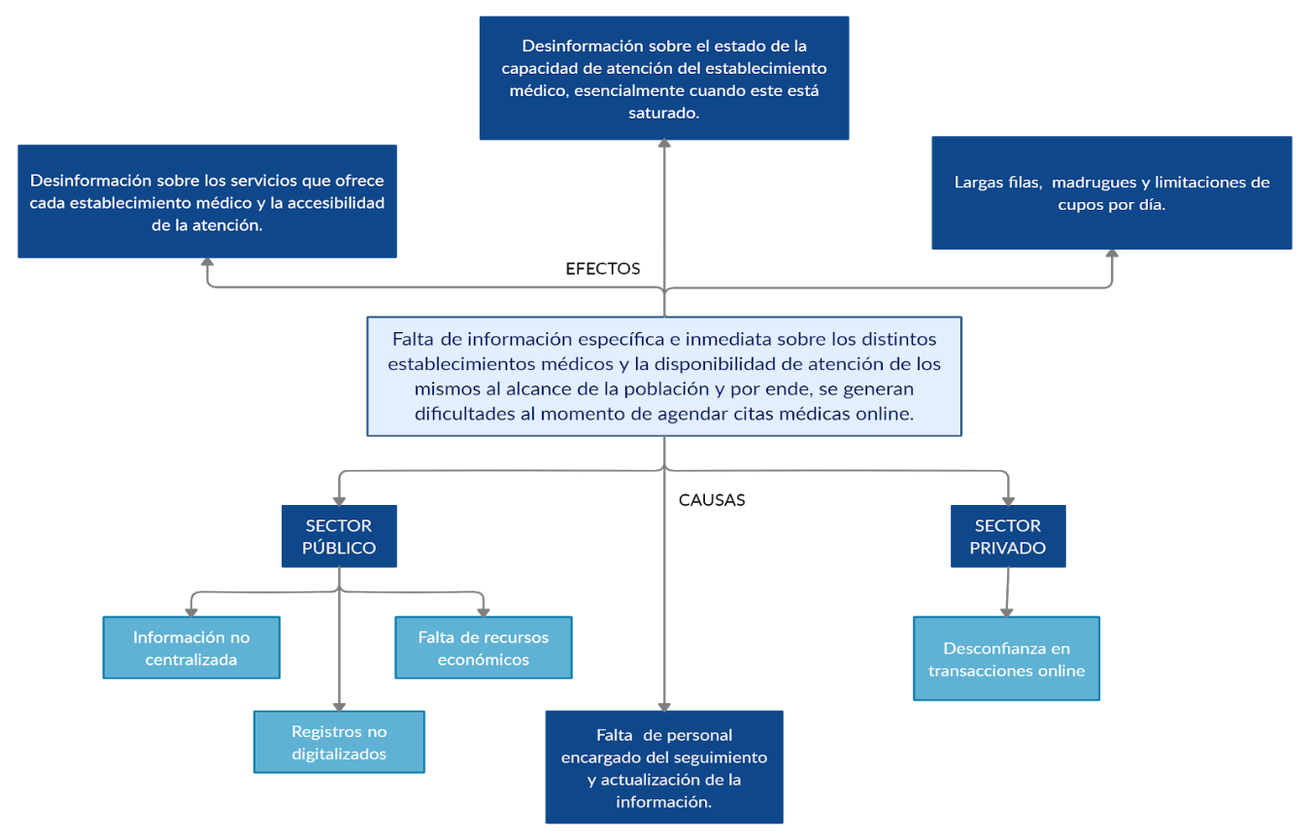

**Gráfica 1. Árbol de Problemas**

**Fuente:** Elaboración propia

# II MARCO TEÓRICO

* **Agencia de Gobierno Electrónico y Tecnologías de Información y Comunicación (AGETIC)**

La Agencia de Gobierno Electrónico y Tecnologías de Información y Comunicación (AGETIC), es una institución pública referente en desarrollo e implementación de Gobierno Electrónico y tecnología que trabaja bajo la tuición del Ministerio de la Presidencia. Esta entidad fue creada en septiembre de 2015 y está presente para desarrollar tecnología que permita la modernización del Estado, la transformación de la gestión pública y para la reducción de la burocracia en el país, siendo estas tareas desarrolladas por bolivianos que trabajan investigando, innovando e implementando nuevas técnicas que permitan el desarrollo del país. *(AGETIC, s.f)*

## Arquitectura Cliente/Servidor

Las aplicaciones web están basadas en una arquitectura cliente/servidor, en la cual cada ordenador dentro de la red representa un cliente o servidor. Esta arquitectura genera una dependencia entre procesos que solicitan servicios y procesos que las responden. Una de las ventajas de implementar esta arquitectura es que se facilita la modularización de las funciones en base al servicio que ofrecen.

Además, permite la concurrencia de procesos, migración de aplicaciones de un procesador a otro, escalabilidad horizontal donde se permite añadir o eliminar ciertas estaciones de trabajo clientes, escalabilidad vertical que facilita la migración a servidores de más capacidad, acceso a la base de datos independiente, etc.

Las aplicaciones cliente/servidor, tienen las siguientes características:

* Se combina la parte del cliente que interactúa con los usuarios (frontend) y la parte del servidor que interactúa con las bases de datos y demás recursos (backend).
* Tanto la parte cliente como el servidor requieren de distintos recursos durante su proceso de ejecución.
* Cliente y servidor tienden a comunicarse por medio de una Application Program Interface (API) y Remote Procedure Call (RPC).
* El lado cliente consta de una interfaz gráfica que permite la interacción con el usuario.
* **Atención de Calidad**

En el aspecto médico, brindar una “atención de calidad”, se basa en asegurar que cada paciente reciba un conjunto de servicios, ya sean diagnósticos o terapéuticos, según sea la necesidad de este. Teniendo en cuenta, todos los factores y conocimientos del servicio médico, con el fin, de lograr el mejor resultado posible, con el mínimo de riesgos, logrando una completa satisfacción por parte del paciente en este proceso.

Avedis Donabedian de la Universidad de Michigan define que "el tipo de atención que se espera que va a maximizar el bienestar del paciente, una vez tenido en cuenta el balance de ganancias y pérdidas que se relacionan con todas las partes del proceso de atención". (conexionesan, 2016)

* **Base de datos**

Una base de datos se puede definir como un conjunto de información relacionada que se encuentra agrupada ó estructurada, siendo así como un “almacén” que nos permite guardar grandes cantidades de información de forma organizada para que luego podamos encontrar y utilizar fácilmente.

Desde el punto de vista informático, la base de datos es un sistema formado por un conjunto de datos almacenados en discos que permiten el acceso directo a ellos y un conjunto de programas que manipulen ese conjunto de datos. (Pérez, 2007)

Actualmente existen bases de datos SQL (tablas relacionadas), noSQL (Colecciones y documentos).

* **Big data**

Big Data es un término que describe el gran volumen de datos, tanto estructurados como no estructurados, que inundan los negocios cada día. Pero no es la cantidad de datos lo que es importante. Lo que importa con el Big Data es lo que las organizaciones hacen con los datos. Big Data se puede analizar para obtener ideas que conduzcan a mejores decisiones y movimientos de negocios estratégicos.

Son conjuntos de datos o combinaciones de conjuntos de datos cuyo tamaño (volumen), complejidad (variabilidad) y velocidad de crecimiento (velocidad) dificultan su captura, gestión, procesamiento o análisis mediante tecnologías y herramientas convencionales, tales como bases de datos relacionales y estadísticas convencionales o paquetes de visualización, dentro del tiempo necesario para que sean útiles. (PowerData, s.f)

* **Centralización de datos**

Un sistema centralizado significa que sólo existe un lugar donde un usuario tiene que buscar la información que necesita, por lo tanto, contar con una centralización de datos es un incentivo al crecimiento y la productividad en cualquier empresa, brinda agilidad en la gestión de la información y además garantiza la sincronización y cruce de datos de manera interdepartamental. Al mismo tiempo esto ayuda a la automatización de tareas, ya que, es más fácil crear y analizar documentos sin necesidad de duplicarlas, trabajando así en conjunto y minimizando el margen de error humano considerablemente. (*¿Por qué la centralización de datos es fundamental?*, 2019)

* **Colapso Sanitario**

Un colapso sanitario es el desborde acaecido en los diferentes establecimientos de Salud, a raíz de una pandemia, en este caso, el Covid-19. Este virus ha puesto dichos sistemas de salud al límite, provocando que se vieran sobrecargados o incluso, paralizados, puesto que, mostró la insuficiencia en la infraestructura, personal y recursos o medios necesarios para afrontar las circunstancias epidemiológicas. Uno de los principales puntos que reflejan el colapso sanitario que existe hay actualmente es el desbordamiento de cadáveres en las calles en muchos países como en Wuhan (China)Guayaquil (Ecuador) o Quito (Ecuador), ​ así como la excavación de fosa comunes, morgues provisionales y sepulturas e incineraciones en masa en países como USA, Brasil, Italia, Irán (wikipedia, 2020)

* **Comercio electrónico**

El comercio electrónico, más conocido como e-commerce, consiste en la distribución, venta, compra, marketing y suministro de información de productos o servicios a través de internet. El término inicialmente era empleado para denotar la realización de transacciones mediante medios electrónicos, como ser el intercambio electrónico de datos. Sin embargo, con la inmersión del internet a mediados del siglo 90, este concepto se ha dirigido hacia la venta de servicios por la red, empleando los medios electrónicos como forma de pago. Y así muchas personas están viendo la oportunidad de emprender y tener una actividad comercial propia en e-commerce en la que triunfar y que el espacio geográfico no es el determina el alcance (Máster en Marketing Directo y Digital de la UPF Barcelona School of Management, 2015)

* **Cultura de Transparencia**

La transparencia informativa consiste en la puesta a disposición de la ciudadanía del conjunto de datos, documentos, expedientes y otros archivos que explican y muestran la acción del Gobierno, del sistema y de sus actores, instituciones y tradiciones. (Manfredi Sánchez, n.d.)

* **Datos**

Los datos son conceptos que expresan una abstracción del mundo real, de lo sensorial, susceptible de ser percibido por los sentidos de manera directa o indirecta. Cabe notar que todo lo empírico se considera medible y no existe ningún aspecto de la realidad que escape de esta posibilidad. *(Chávez de Paz, n.d.)*

Este se usa en la toma de decisiones o en la realización de cálculos a partir de un proceso adecuado y teniendo en cuenta su contexto *(Definición .DE.,sf)*

* **Digitalización**

La digitalización es el proceso por el cual la tecnología digital se introduce en la economía en su conjunto, afectando tanto a la producción, como al consumo e incluso a la propia organización, estructura y gestión de las empresas. Por otro lado, se define a la digitalización como el proceso de registrar datos de forma digital o bien, convertir o codificar en números dígitos datos o informaciones de carácter continuo. (Ulloa, 2019)

* **Economía Digital**

La economía digital es la rama de la economía que se encarga de incorporar el internet a la producción y comercialización de bienes y servicios. Esta economía se basa en el uso de tecnologías de información, las cuales tienen cada vez más importancia dentro del desarrollo económico de todo país. Las características de esta economía son que toda la información utilizada se encuentra digitalizada, se permite vincular a comerciantes. Proveedores y usuarios de manera directa, este impulsa la globalización económica, ya que permite que las empresas tengan acceso a los mercados en el exterior. (*Economía Digital*, 2017)

* **eSalud**

La eSalud (eHealth en su terminología en inglés) es el término con el que se define al conjunto de Tecnologías de la Información y la Comunicación (TICs) que, a modo de herramientas, se emplean en el entorno sanitario en materia de prevención, diagnóstico, tratamiento, seguimiento, así como en la gestión de la salud, ahorrando costes al sistema sanitario y mejorando la eficacia de este. Al mismo tiempo este engloba diferentes productos y servicios para la salud. Como aplicaciones móviles, la telemedicina, los dispositivos *wearables* (para la monitorización que se integran en ropa y accesorios), el *Big Data* (grandes cantidades de datos), los sistemas de apoyo a la decisión clínica, el Internet de las cosas o los videojuegos de salud, entre otros. *(laeSaludcom, s.f)*

* **Gastroenterología**

Es una rama de la medicina que se encarga del diagnóstico, tratamiento y prevención de los trastornos que afectan al aparato gastrointestinal como esófago, estómago, intestino delgado, colon y recto, páncreas, vesícula biliar, conductos biliares e hígado, conductos biliares e hígado. Implica una comprensión detallada de la acción normal (fisiología) de los órganos gastrointestinales, lo que incluye el movimiento del material a través del estómago y del intestino (motilidad), la digestión y absorción de nutrientes en el cuerpo, la eliminación de residuos procedentes del sistema y la función del hígado como órgano digestivo. Los médicos que ejercen la gastroenterología se conocen como médicos gastroenterólogos. Cuenta además con una subespecialidad que es la hepatología, esta se dedica específicamente a los trastornos que afectan al hígado. *(American College of Gastroenterogy. 2017).*

* **Gobierno Electrónico**

La implementación de la política de Gobierno Electrónico es un mecanismo que pretende aprovechar de manera integral el potencial que ofrecen las tecnologías de la información y comunicación, a fin de mejorar la eficiencia y calidad de la administración pública, reducir procesos y procedimientos. Sin embargo, el Gobierno Electrónico no se limita a la implementación de tecnologías para incrementar la efectividad de los servicios, sino que abarca más allá con respecto al ejercicio del Gobierno y la relación de este con la tecnología. *(“PLAN DE IMPLEMENTACIÓN DE GOBIERNO ELECTRÓNICO 2017 – 2025”)*

* **Hemodiálisis**

La hemodiálisis cumple la función de los riñones cuando dejan de funcionar bien. Este puede eliminar toxinas y líquidos extra de a sangre, puede mantener niveles seguros de minerales y vitaminas en su cuerpo, ayudar a controlar la presión arterial, ayudar a producir glóbulos rojos

Durante la hemodiálisis, la sangre pasa a través de un tubo hasta un riñón artificial o filtro. Este, llamado dializador, se divide en 2 partes separadas por una pared delgada, a medida que la sangre pasa a través de una parte del filtro, un líquido especial en la otra parte extrae los residuos de la sangre, la sangre luego regresa al cuerpo a través de un tubo. *(MedlinePlus, sf).*

## Historia y principios básicos de la Programación de Aplicaciones Web

Una de las ramas de mayor demanda y expansión hoy en día es el desarrollo de aplicaciones web, dando una evolución a la industria del software actual. Dicha evolución va asociada de igual manera con la aparición de nuevas tecnologías, lenguajes, herramientas y metodologías para el desarrollo de aplicaciones web.

Las aplicaciones Web permiten generar contenido automático, crear páginas totalmente personalizadas acorde a las necesidades del usuario, comercio electrónico y demás. Así mismo, se basan en una arquitectura cliente/servidor, donde un ordenador que envía solicitudes de servicios juega el rol de cliente y otro que se encuentra a la espera de dichas solicitudes para poder responderlas, cumple el rol de servidor. De ese modo, se pueden distinguir tres niveles en las aplicaciones web: un nivel superior que se encarga de interactuar con el usuario (cliente), un nivel medio que procesa la información (servidor) y por último un nivel inferior que se encarga de proporcionar la información necesaria (base de datos).

Al igual que Internet, el desarrollo Web se debe gracias a varios personajes que jugaron un rol importante en su historia, uno de ellos es Tim Bernes-Lee, a quien se le debe atribuir HTML como un lenguaje basado en Standard Generalized Markup Language (SGML) para la creación de contenido web, HTTP como protocolo que permite la comunicación entre ordenadores de la web para transferir páginas web y demás contenido, URL como medio de direccionamiento de los diversos recursos que se encuentran alojados en el Internet.

* **Historial clínico**

Se conoce como historia clínica, por lo tanto, a la recopilación y el almacenamiento de los datos referidos a una persona que son de importancia para la medicina. La historia clínica incluye información sobre las enfermedades que atravesó, los tratamientos que recibió, etc.

Una historia clínica completa se inicia con el primer control de salud en la cual el médico encargado debe detallar su actuación en el documento para que quede el registro correspondiente, a partir de ese entonces, cada nueva atención debe estar presente en la historia médica. *(Pérez & Gardey, 2018)*

* **Inteligencia artificial**

La inteligencia artificial (IA) es una rama de la ciencia informática en la que las máquinas realizan tareas como una mente humana, tales como aprender o razonar. El término "inteligencia artificial" representa un conjunto de disciplinas de software, lógica, informática y filosofía que están destinadas a hacer que los PC realicen funciones que se pensaba que eran exclusivamente humanas, como percibir el significado en el lenguaje escrito o hablado, aprender, reconocer expresiones faciales, etc. El campo de la inteligencia artificial tiene una larga historia tras de sí, con muchos avances anteriores, como el reconocimiento de caracteres ópticos, que en la actualidad se consideran como algo cotidiano. *(Hawlett Packard Enterprise, s.f)*

* **Internet**

Internet se define como una red global, es decir, una red de redes que permite la interconexión descentralizada de ordenadores, cuya finalidad es permitir el intercambio libre de información entre todos sus usuarios. Este fin lo lleva a cabo a través de un conjunto de protocolos entre los que se encuentra el protocolo TCP/IP, con el fin de ofrecer una gran diversidad de servicios y recursos. *(Pérez & Gardey, 2018)*

La terminología de internet es un anglicismo que se forma por la abreviación de International Network of Computers, que en español significa Red Internacional de Computadoras, o también Red de Redes (*Significado de Internet*, 2020).

Internet se basa en cuatro servicios principales; el servicio de correo electrónico (e-mail), el servicio de noticias (news), el servicio de acceso remoto (telnet) que permite la conexión en cualquier ordenador con los permisos necesarios y el servicio para la transferencia de ficheros, que permite transferir archivos de una computadora a otra.

* **Ley 1152**

La Ley establece en su primer artículo, como objetivo principal, que los bolivianos y bolivianas que no son beneficiarios por la Seguridad Social de Corto Plazo, es decir, aquellos quienes no cuenten con un seguro de salud, puedan adquirir atención gratuita de Salud en avance a un Sistema Único de Salud, Universal y Gratuito.

Su segundo artículo establece las bases de la atención gratuita, integral y universal en los establecimientos de salud públicos para los beneficiarios de dicha ley, con el fin de dar una respuesta efectiva a los problemas de salud o situaciones que inciden sobre el bienestar de una población en general. *(Unidad de Comunicación del Ministerio de Salud, 2016)*

* **Ministerio de Salud**

El Ministerio de Salud y Protección Social es la entidad rectora del sector que promueve y garantiza los derechos y deberes de salud de todos los bolivianos y bolivianas.

Dentro del marco de sus competencias, tiene como objetivos la formulación, adopción, dirección, coordinación, ejecución y evaluación de la política pública en materia de salud y la promoción social de esta. Además, se encarga de regular, planificar y gestionar el Sistema Nacional de Salud, conformado por los sectores de seguridad social a corto plazo, del sector público y privado con y sin fines de lucro. *(Ministerio de Salud, 2018)*

* **OMS**

La Organización Mundial de la Salud (OMS), es la autoridad directiva y coordinadora en asuntos de sanidad en el sistema de las Naciones Unidas.

Es la organización responsable de desempeñar una función de liderazgo en los asuntos sanitarios, configurar la agenda de las investigaciones en salud, establecer normas, articular opciones de política basadas en la evidencia, prestar apoyo técnico a los países a nivel mundial y vigilar las tendencias sanitarias mundiales. *(Organización Mundial de la Salud, 2020)*

Para ello, trabaja en el ámbito de salud, dando una cobertura sanitaria universal y en los ámbitos que permiten estudiar las enfermedades no transmisibles, enfermedades infecciosas, y la prevención, vigilancia y respuesta para cada caso.

* **PACS**

La sigla PACS significa Picture Archiving and Communication System, que se traduce en Sistema de Comunicación y Archivado de Imágenes. Su función primordial es almacenar imágenes y facilitar la comunicación entre los sectores de hospitales y clínicas. Un sistema PACS ideal debe atender todo el flujo de imagen, desde la adquisición del examen, hasta el diagnóstico, proceso de informe y monitoreo. *(Pixeon, 2017)*

Entre los beneficios del almacenamiento de exámenes en un medio digital de un establecimiento de salud; es que, al permitir que los exámenes se guarden en una plataforma electrónica, se aseguran de que los datos queden disponibles en cualquier momento y lugar, facilitando de esta manera, su búsqueda, accesibilidad, y posible distribución de exámenes e informes, lo que puede mejorar la calidad de diagnóstico, además de ofrecer  mecanismos de seguridad para la información del cliente, evitando de este modo, cualquier tipo de pérdidas de papeleos.

* **Recetas electrónicas**

Una receta electrónica permite a los profesionales sanitarios enviar directamente y de forma inmediata a las oficinas de farmacia, a través de un sistema informático seguro, las prescripciones de los medicamentos y productos sanitarios que requieren receta para su dispensación.

De esta forma, solo es necesaria la identificación del paciente con su tarjeta sanitaria para recoger la medicación en cualquier farmacia. *(Comunidad de Madrid, s.f)*

Esta medicación de dispensación hospitalaria requiere de otros formularios distintos a la receta médica oficial para la prescripción de medicamentos, ya que, además debe ser partícipe de informes clínicos y formularios propios de cada centro hospitalario, con el fin de prescribir las dosis y medicación adecuada según sea el caso.

Todos los médicos pueden prescribir una receta electrónica, incluyendo todo tipo de medicamentos y productos sanitarios nacionales que requieren una receta médica. Para ello el médico responsable debe poder acceder al historial clínico para actualizar la forma de medicación, y la forma de administración o dosis.

* **Recopilación de datos**

Cuando se habla de recopilación de datos, se hace referencia a la obtención de la información empírica abstraída en conceptos. Este proceso está relacionado con el concepto de medición, proceso mediante el cual se obtiene el dato, valor o respuesta para la variable que se está investigando. *(Chávez de Paz, n.d.)*

El instrumento de recolección de datos está orientado a crear las condiciones para la medición, puesto que, los datos son conceptos que expresan una abstracción del mundo real, de lo sensorial, susceptible de ser percibido por los sentidos de manera directa o indirecta; debido a que todo lo empírico es medible y cuantificable mediante variables y datos.

* **Red social**

Las redes sociales son comunidades formadas por diferentes usuarios y organizaciones que se relacionan entre sí, según un interés en común en plataformas de Internet. Donde cada red social, tiene sus propios objetivos y usos particulares, además que el contenido debe adaptarse a cada una de ellas. (Peiró, s.f)

Otro concepto aceptado para una red social, es que es una plataforma digital formada por comunidades de individuos con intereses, actividades o relaciones en común (como amistad, parentesco, trabajo). Estas redes sociales permiten el contacto entre personas y funcionan como un medio para comunicarse e intercambiar información. *(Raffino, 2020)*

En resumen, entre las ventajas de una red social, se permite la comunicación inmediata entre sus miembros, además de permitir ofrecer oportunidades laborales, medios de entretenimiento, medios de soporte para la denuncia social, alternativas de marketing y difusión,  entre otras cosas; todo esto, accesible en tiempo real.

* **Registro de Salud**

Un Registro de Salud es la recopilación de la información sobre la salud de una persona, es la base del sistema de información de la atención de un paciente y un medio de comunicación entre médicos y otros profesionales que colaboran con ella. Lo cual permite manejar y darle seguimiento a su propia información de salud.

Un registro personal de salud puede incluir información sobre alergias, enfermedades, cirugías y vacunas, así como los resultados de exámenes físicos, pruebas y exámenes de detección. Asimismo, contiene información sobre los medicamentos que se toman y sobre los hábitos de salud, como régimen de alimentación y ejercicio. También se llaman antecedentes médicos personales, antecedentes personales y RPS.

Si está bien estructurado y completo, facilita la medicación de la calidad y eficiencia de la atención brindada, además de que, puede servir para la protección de aspectos médico-legales, tanto del paciente, centro de salud o del cuerpo médico; puesto que, provee datos para la investigación y evaluación de las acciones de salud. *(Instituto Nacional del Cáncer, s.f)*

* **Salud**

La Organización Mundial de la Salud define la Salud como "estado de completo bienestar físico, mental y social, y no solamente la ausencia de afecciones o enfermedades".

La Real Academia Española define el término Salud como el estado en el que el ser orgánico ejerce normalmente todas sus funciones y además, como el conjunto de condiciones físicas en el que se encuentra un organismo en un momento determinado en el tiempo. *(Herrero Jaén, 2016)*

* **Salud Bucodental**

Según la Organización Mundial de la Salud, Salud Bucodental es una definición que se da al cuidado bucal, ya sea desde la ausencia de dolor orofacial, cáncer de boca o de garganta, infecciones y llagas bucales, enfermedades periodontales (de las encías), caries, pérdida de dientes y otras enfermedades y trastornos que limitan en la persona afectada la capacidad de morder, masticar, sonreír y hablar, al tiempo que repercuten en su bienestar psicosocial.

* **Seguridad de datos**

La Seguridad de datos, también conocida como seguridad de la información, es un aspecto esencial de TI en cualquier tipo de tamaño y tipo, se refiere a las medidas de protección de la privacidad digital que se aplican para evitar el acceso no autorizado a los datos, los cuales pueden encontrarse en ordenadores, bases de datos, sitios web, etc. Este aspecto también protege a los datos de una posible corrupción.

Incluye, además, encriptación de datos, tokenización y prácticas de gestión de claves que ayudan a proteger los datos en todas las aplicaciones y plataformas de una organización. *(Seguridad de datos, n.d.)*

* **Sistema de Información Integral**

Un Sistema Integral de Información es un sistema de información que hace uso intensivo y extensivo de las Tecnologías de Información y las Comunicaciones (TIC) para integrar o centralizar la gestión de la información dentro de una organización. Este sistema sostiene todos los procesos de negocios y de soporte de la organización.

Un sistema de Información Integral es independiente de los lenguajes o herramientas de desarrollo con los que se construya la aplicación que lo maneja, e independiente también de la aplicación misma, dando importancia a los datos. *(Unidad Politécnica de Puebla, n.d.)*

* **Sistema Único de Información en Salud (SUIS)**

El Sistema único de Información en Salud es un sistema implementado por el Ministerio de Salud a fin de fortalecer la sistematización de la información que se genera en los distintos establecimientos de salud.

Este sistema tiene como objeto mejorar la atención a los usuarios y a los sistemas informáticos, además de permitir la introducción de herramientas tecnológicas de procesamiento automático como punto de encuentro de unificación de información. *(Unidad de Comunicación del Ministerio de Salud, 2016)*

* **Sistema Único de Salud (SUS)**

Según el Ministerio de Salud, el Sistema Único de Salud, es la manera en la que el Estado garantiza el acceso universal, equitativo, oportuno y gratuito a la atención integral en salud de todos los bolivianos y bolivianas.

Este sistema, basado en la Ley 1152, beneficia a toda la población que no cuente con un seguro de salud como ser el sector gremial, trabajadores particulares, cocineros, panaderos, albañiles, agricultores, artesanos, trabajadoras del hogar, estudiantes y demás. (Ministerio de Salud y Deportes, n.d.)

Inicialmente se estiman 1200 prestaciones que pueden ser cubiertas para enfermedades leves, apendicitis, infartos, fisioterapia, diabetes, odontología, problemas con la vesícula, cáncer de próstata, cáncer de mama, cirugías y medicamentos.

* **Software**

Software es una palabra que proviene del idioma inglés, pero que gracias a la masificación de uso, ha sido aceptada por la [Real Academia Española](http://www.rae.es/). Según la RAE, el software es un conjunto de programas, instrucciones y reglas informáticas que permiten ejecutar distintas tareas en una computadora.

Se considera que el software es el equipamiento lógico e intangible de un ordenador. En otras palabras, el concepto de software abarca a todas las aplicaciones informáticas, como los procesadores de textos, las planillas de cálculo, los editores de imágenes, los reproductores de audio y los videojuegos, entre otras muchas. (Pérez Porto, 2008)

* **Telemedicina**

La telemedicina es la prestación de servicios de medicina a distancia, para la que se emplean las tecnologías de la información y de las comunicaciones (TICs), con el fin de diagnosticar, monitorizar y tratar a los pacientes de manera remota, con el fin de mejorar la salud de la población en general.

Con solo sentarse frente a una computadora, un paciente, o un familiar de éste, puede efectuar una consulta y obtener un diagnóstico certero con el tratamiento adecuado. También puede emplearse en casos donde el paciente busca una segunda opinión médica. (Blardone, 2013)

Dicho de otra forma, la telemedicina, busca la salud de un paciente permitiendo la comunicación interactiva en tiempo real entre el paciente y el médico o profesional sanitario a distancia. Esta comunicación electrónica conlleva el uso de equipos de telecomunicaciones interactivos que incluyen, por lo menos, equipamiento de audio y video.

La telemedicina fue creada con el fin de prevenir, alertar, supervisar y controlar la propagación de enfermedades transmisibles y no transmisibles, además de agilizar la atención en salud, definiendo en tiempo real conductas a seguir.

* **TIC**

La expresión TIC, también utilizada como TICs, corresponde a las siglas de Tecnologías de la Información y la Comunicación (en inglés ICT: Information and Communications Technology). Este concepto hace referencia a las teorías, las herramientas y las técnicas utilizadas en el tratamiento y la transmisión de la información: informática, internet y telecomunicaciones.

Una definición más detallada, hace referencia a un conjunto de recursos necesarios para tratar información a través de ordenadores y dispositivos electrónicos, aplicaciones informáticas y redes necesarias para convertirla, almacenarla, administrar y transmitirla. Por lo tanto, a nivel de usuario, las TIC forman el conjunto de herramientas tecnológicas que permiten un mejor acceso y clasificación de la información como medio tecnológico para su desarrollo. *(Hernández, s.f)*

* **Transacción**

El término Transacción es un acuerdo comercial que se lleva a cabo entre dos partes, económicamente hablando es un convenio de compraventa, que se considera como un intercambio de bienes y servicios a cambio del pago de una cantidad monetaria, denominada precio.

Al momento de realizar la transacción una de las partes debe ser propietaria del bien o servicio que se intercambia y la otra parte tiene que ser propietaria del dinero que está dispuesto a cambiar. Por eso, una transacción es un intercambio de valores y por ello es considerado como intercambio de mercado. *(Quiroa & economipedia, n.d.)*

Una transacción, por lo tanto, suple la necesidad del vendedor que trata de obtener beneficios por la venta de un bien o servicio, y por el otro lado, suple la necesidad del comprador, siguiendo de manera armoniosa los conceptos de la pirámide de Maslow, puesto que, en ambos casos, ambas partes generan un beneficio y provocan ganancias por ello. (Méndez & numdea, 2019)

# III. OBJETIVOS

## 3. OBJETIVOS

## 3.1. Objetivo general

El objetivo principal del presente proyecto es el desarrollo de un sistema de información que recopile datos esenciales respecto a los servicios de atención que brindan los diferentes establecimientos de salud del departamento de Cochabamba, permitiendo a la población, acceder a esta información de manera inmediata.

### 3.1.1 Objetivos específicos

* Elaborar el diseño de un sistema de información que conste de dos componentes fundamentales una aplicación web dirigida al usuario y otra orientada al personal administrativo de los establecimientos de salud.
* Los objetivos contemplados dentro del diseño de la aplicación web para el usuario son:
  + Diseñar una interfaz amigable e interactiva para los usuarios, a fin de comprender las necesidades, comportamiento y limitaciones de los mismos.
  + Implementar un módulo encargado de mostrar al usuario la información acerca de los establecimientos de salud, como ser la ubicación, horarios de atención, información básica de contacto, especializaciones ofrecidas en dichos centros, etc.
  + Desarrollar un módulo que permita al usuario agendar una cita médica en el establecimiento de su preferencia; siempre y cuando, este proceso sea factible.
  + Implementar un módulo que permita realizar pagos online por los servicios deseados al momento de reservar una cita médica.
* Los objetivos contemplados dentro del diseño de la aplicación web orientada al personal administrativo de los establecimientos de salud, son:
  + Crear un módulo que permita la autenticación de la persona encargada de llevar los registros de los diferentes establecimientos.
  + Diseñar una interfaz sencilla que permita la actualización de la información del establecimiento médico, en base, a la disponibilidad de atención tanto para consultas como para la sala de emergencias.
* Desarrollar las aplicaciones web del sistema de manera que cumplan con las características de usabilidad, compatibilidad multiplataforma, accesibilidad y seguridad.
* Implementar buenas prácticas de codificación a lo largo del desarrollo del sistema.

# IV ANÁLISIS DE ALTERNATIVAS

## 4. ANÁLISIS DE ALTERNATIVAS

## 4.1 Lenguajes y tecnologías de programación

En el mundo del Internet, existen diversas tecnologías y lenguajes que pueden ser empleados para la programación de los clientes web, pero Javascript y HyperText Markup Language (HTML), son las tecnologías estándar más utilizadas.

* **Frontend**

### 4.1.1 JavaScript

JavaScript es el lenguaje de scripting dinámico orientado a objetos, levemente tipado que se usa generalmente para el desarrollo de aplicaciones web del lado cliente. Fue desarrollado por Netscape en 1995 con el fin de extender HTML y CSS para complementar al lenguaje Java y lograr evaluar las interacciones que se tienen con los usuarios. Hoy en día, este es un lenguaje poderoso no sólo empleado para el desarrollo web, sino que de igual manera se lo usa en servidores y microcontroladores. (*Lenguajes de programación web*, 2020)

Este lenguaje brinda a los programadores el desarrollo de la programación orientada a objetos, de procedimiento o funcional que gracias a sus características, se consolida como uno de los lenguajes más usados y fáciles de aprender en un inicio. Además, presenta una sintaxis dinámica y no utiliza clases como se había visto en Java. En cuanto a las páginas web, este permite evaluar la información que es ingresada por el usuario e interactuar con él mediante mensajes, alertas y demás funcionalidades.

JavaScript es particularmente importante, ya que es el único lenguaje de programación capaz de ser comprendido por los navegadores; por lo cual, es usado para el desarrollo frontend de aplicaciones y sitios web. Se puede decir que JavaScript es un lenguaje universal con el que se pueden desarrollar no solo aplicaciones web, sino también aplicaciones móviles, nativas o híbridas, aplicaciones de escritorio para los sistemas operativos Windows, Linux y Mac.

* **Backend**

### 4.1.2 Python

Python es un lenguaje de programación interpretado, de alto nivel basado en código compactado y de propósito general. Si bien es un lenguaje potente en muchos sentidos, es sencillo de aprender, ya que los bloques de código están modularizados. Python es un lenguaje creado por Guido Van Rosuum en 1991, su filosofía de diseño hace cierto énfasis en la legibilidad del código. Posee estructuras de datos de alto nivel y un enfoque de programación simple orientado a objetos. La sintaxis elegante, tipado dinámico y el hecho de ser garbage-collected, lo convierten en uno de los lenguajes más adecuados para el scripting y el desarrollo de aplicaciones de múltiples ramas. (*Python (programming language)*, n.d.)

Es un lenguaje de programación de alto nivel que soporta diversos paradigmas de programación, incluyendo la programación orientada a objetos, programación funcional y la estructurada. Además, sus intérpretes están disponibles para diversos sistemas operativos. Python usa un tipado dinámico y una combinación de conteo diferencial y ciclo detector “garbage-collector” para el manejo del almacenamiento.

### 4.1.3 PHP

Es un lenguaje de script interpretado en el lado servidor, es uno de los lenguajes que más se emplea para el desarrollo de aplicaciones web dinámicas. El servidor interpreta el código PHP y se encarga de transformarlo. PHP es un lenguaje que presenta una curva de aprendizaje baja, lo cual le da cierta mala fama. Sin embargo, es uno de los lenguajes más populares en la actualidad, ya que ha sido empleado para el desarrollo de grandes aplicaciones como ser Facebook, YouTube. Wikipedia, etc. (Arbaláez Salazar, 2011)

Una de sus principales características es que tiene un propósito general; es decir, si bien está enfocado en el desarrollo de páginas web dinámicas, este lenguaje puede ser implementado para acceder y gestionar bases de datos, realizar operaciones aritméticas, comunicar la parte cliente con la parte servidor de un sistema.

Otras de las características de este lenguaje son:

* Es un lenguaje open source, lo cual permite contar con un soporte, constantes mejoras y bastante documentación online.
* Mediante extensiones y librerías, ofrece soporte para las bases de datos como ser MySQL, SQLite, PostgreSQL y Oracle.
* A partir de la versión 5, se cuenta con una programación orientada a objetos.
* Es un lenguaje interpretado, donde el código fuente se almacena en el lado servidor, por lo cual no se compila.
* Es un lenguaje multiplataforma, permite contar con un servidor PHP en los diversos sistemas operativos.

### 4.1.4 C++

C + + es un lenguaje de programación que al igual que muchos otros, está orientado a objetos, siendo este, el lenguaje que ayudó a potenciar esta característica. Está basado en el lenguaje C por ser de uso general, único y de alto uso, pero con la capacidad de abstracción de objetos, a fin de poder manipular y modelar los objetos de mejor manera.

Este lenguaje fue creado por Bjarne Stroustrup en 1979, quién comparó distintos lenguajes de programación para poder desarrollar uno nuevo que cumpla con las deficiencias que pudo encontrar en los demás lenguajes. Fue en 1983 cuando este lenguaje adoptó el nombre de C ++, al igual que características adicionales como ser la sobrecarga de funciones, herencia y funciones virtuales.

Entre sus principales características se tiene que C ++ es un lenguaje fuertemente tipado, orientado a objetos, posee la sobrecarga de operadores, soporta expresiones Lambda, realiza el control de excepciones, posee bibliotecas estándar, hace uso de punteros, es portátil, eficiente y es compatible con el lenguaje C. Sin embargo, se considera que C ++ es un lenguaje bastante complejo, por lo que es empleado por desarrolladores con bastante experiencia.

### 4.1.5 C#

C# es un lenguaje de programación que fue diseñado por Microsoft para la creación de aplicaciones en la plataforma .Net, y estandarizado por las organizaciones ISO y ECMA. Más conocido como “C Sharp”, es un lenguaje que ha evolucionado de los lenguajes C y C ++, combinando características positivas del lenguaje Java, Visual Basic y C + +, a fin de brindar un lenguaje actualizado y potente.

A diferencia de otros lenguajes, C# elimina ciertos atributos y objetos innecesarios para que la programación resulte más intuitiva. Todos los datos que son obtenidos durante la programación, se almacenan en una base para ser reutilizados posteriormente. C# es uno de los lenguajes de programación más populares a nivel mundial, está orientado a objetos; por lo cual, ofrece una estructura clara a los programas y permite que el código sea reutilizado, minimizando los costos de desarrollo. Además, es sencillo de aprender y usar, cuenta con una gran cantidad de soporte y documentación online.

C# es empleado en diferentes tipos de proyectos, como ser el desarrollo de videojuegos y aplicaciones móviles Android y iOS en Unity y además, aplicaciones, sitios y servicios web, aplicaciones de escritorio, realidad virtual, aplicaciones de bases de datos y muchos más.

### 4.1.6 Java

Java es un lenguaje de programación de código abierto, orientado a objetos, portable, multi thread, seguro y multiplataforma, es empleado para cualquier tipo de proyecto gracias a la versatilidad que presenta. Java es de igual manera una plataforma informática que se comercializó en 1995 por Sun Microsystems. Este lenguaje es empleado para el desarrollo de un sinfín de aplicaciones proyecto, desde videojuegos hasta servidores avanzados. La mayor parte de los programas que son desarrollados con Java, son escalables y sencillos de mantener mientras se tenga un alto conocimiento del lenguaje.

Una de sus principales características es que es un lenguaje de programación que presenta independencia de la plataforma, ya que los programas desarrollados en este lenguaje, pueden ser ejecutados en cualquier recurso de hardware. A diferencia de otros lenguajes, este lenguaje debe ser compilado, donde el código generado conocido como “bytecode”, instrucciones máquina simplificadas y específicas del lenguaje, es interpretado por una máquina virtual, donde si es ejecutado en una plataforma, no requiere de una nueva compilación para ejecutarse nuevamente.

Al ser un lenguaje open source, se puede encontrar bastantes bibliotecas, marcos y documentación del mismo en Internet. Sin embargo, se considera que es un lenguaje difícil de aprender por cierta complejidad en su sintaxis que se asemeja a la que se emplea en C y C + +.

### 4.1.7 GO

Go es un lenguaje de programación compilado, estructurado y concurrente. Este lenguaje fue desarrollado por Google en el año 2009, pero con una primera versión estable en 2012; por lo cual, se considera que es un lenguaje relativamente nuevo. La sintaxis de este lenguaje open source se basa en C. Los creadores de este lenguaje, se han basado en la versatilidad y otras características de otros lenguajes.

Entre sus principales características se tiene la simplicidad que posee, ya que a comparación con lenguajes como ser Java, C# o C ++, posee una sintaxis limpia, organizada y clara. Además, hace uso de la inferencia implícita de tipos, a fin de evitar de cierto modo declarar variables explícitamente. Otra característica de este lenguaje es que es *garbage collector,* lo cual permite reducir la latencia lo más que se pueda. A diferencia de otros lenguajes orientados a objetos, Go  no implementa la herencia de tipos, pero sí admite su paradigma.

Hoy en día, es soportado en sistemas UNIX, Linux, MacOS y en un sistema binario para Windows. Debido a que cada vez se anuncia una nueva versión, se debe actualizar frecuentemente. Go es un lenguaje que hace uso del tipado estático y permite la detección de errores al momento de compilar un programa y no así cuando este se está ejecutando.

### 4.1.8 Visual Basic

El lenguaje de programación Visual Basic permite el desarrollo de aplicaciones mediante un entorno gráfico, sin tener que escribir líneas de código. Este es un lenguaje de bastante interés en los programadores debido a que permite facilitar el desarrollo de ciertas tareas complejas en un periodo de tiempo mucho más corto a diferencia de otros lenguajes.

Visual Basic fue presentado en su primera versión en el año 1991, con el fin de simplificar el desarrollo de programas mediante un entorno de trabajo gráfico. La sintaxis que posee este lenguaje, proviene de BASIC, pero fue complementada con segmentos de otros lenguajes de programación.

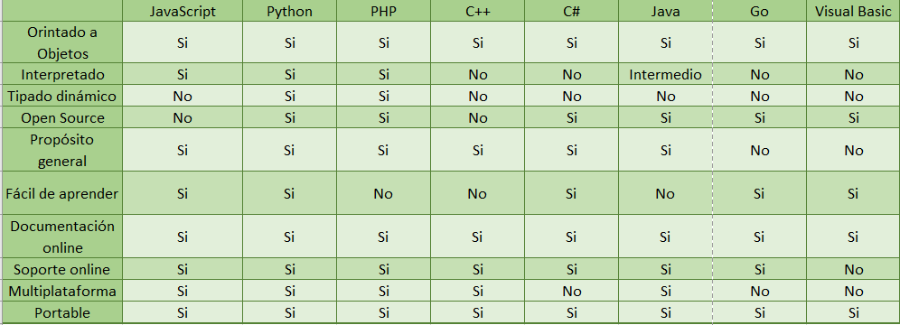

**Tabla 1**. Tabla comparativa de los Lenguajes de Programación

**Fuente:** Elaboración propia

En base al análisis comparativo realizado previamente, se ha determinado hacer uso del lenguaje de programación JavaScript para el desarrollo del presente proyecto. Si bien JavaScript es un lenguaje que en conjunto con HTML y CSS, se emplean para el desarrollo frontend de un sistema, este es un lenguaje bastante poderoso e importante, ya que es el único lenguaje de programación capaz de ser interpretado por los navegadores. JavaScript es empleado para el desarrollo de todo tipo de aplicaciones gracias a la plataforma Node JS, aplicaciones de escritorio para diversos sistemas operativos, aplicaciones móviles, híbridas y nativas, etc. Por lo tanto, gracias a que es un lenguaje universal, fácil de aprender y prácticamente el que cuenta con más tipos de usos aplicaciones, se ha determinado emplearlo para el desarrollo del presente proyecto, mencionando de igual manera que este lenguaje cuenta con bastante documentación y soporte online y que librerías bastante populares como ser jQuery o React, frameworks como ser Vue, Ionic o Angular, están basados en JavaScript.

## 4.2 Bases de Datos

Una base de datos hace referencia a un sistema formado por un conjunto de datos organizados y relacionados entre sí; que poseen independencia lógica y física, redundancia mínima, acceso concurrente por parte de múltiples usuarios, integridad de datos, consultas complejas optimizadas, seguridad de acceso y auditoría, respaldo y recuperación y un posible acceso a los datos a través de lenguajes de programación estándar.

Una base de datos relacional permite almacenar y proporcionar acceso a datos relacionados entre sí, debido a que, presenta una forma intuitiva y directa para representar los datos en tablas, y mostrar sus relaciones a través de claves primarias y foráneas. Esto permite, a la vez, mejorar la integridad y exactitud de la información almacenada en un solo lugar.

### 4.2.1 Bases de Datos SQL

Una base de datos SQL es una base de datos relacional escrita en lenguaje SQL (Structured Query Language), que hace referencia a un lenguaje de dominio específico diseñado para administrar y recuperar información de los sistemas de información de Sistemas de Gestión de Bases de Datos Relacionales. (Tecnologías Información, 2018)

Una base de datos SQL es más rápida que una base de datos NoSQL cuando se trata de uniones, consultas, actualizaciones, etc. Debido a que maneja el álgebra y el cálculo relacional, SQL consiste en un lenguaje de definición, manipulación y control de datos. (Wikipedia, 2005)

Algunos sistemas de gestión de Bases de datos relacionales que utilizan SQL son: Oracle, MySQL, Microsoft SQL Server, Access, Ingres, entre otras.

#### 4.2.1.1 Microsoft SQL Server

Es un sistema de gestión de base de datos relacional, desarrollado por la empresa Microsoft, como un servidor, con el fin de ofrecer un servicio a otras aplicaciones de software, que pueden funcionar ya sea en el mismo ordenador o en otro ordenador a través de una red (incluyendo Internet).

Los servidores de Microsoft SQL presentan disponibilidad al permitir un gran tiempo de actividad y una conmutación rápida, sin necesidad de sacrificar los recursos de memoria del sistema. Esto, debido a que, tienen funciones de memoria integradas directamente en los motores de base de datos SQL Server y de análisis, mejorando de esta forma, la flexibilidad y facilidad de uso. (Wikipedia, 2019)

Utiliza T-SQL  como medio principal de interacción con el Servidor, el cual, permite la creación y modificación de esquemas de bases de datos, para la inserción y modificación de datos en las Bases de Datos, así como la administración del servidor como tal.

Entre sus principales características:

* Incluye un entorno gráfico de administración que permite el uso de comandos DDL y DML gráficamente, para crear tablas y definir relaciones entre ellas, así como para manipular y recuperar datos.
* Permite trabajar en modo cliente-servidor, donde la información de datos se aloja en el servidor y los dispositivos clientes pueden acceder a dicha información.
* Permite administrar información de otros servidores de datos.
* Soporte de transacciones y procedimientos almacenados.
* Puede ser configurado para utilizar varias instancias en un mismo servidor físico, para ello, la primera instalación lleva generalmente el nombre del servidor y las siguientes llevan nombres específicos, con un guion invertido entre el nombre del servidor y el nombre de la instalación.

Presenta las siguientes versiones:

* Enterprise. - Contempla todas las características, es el tipo de versión con más privilegios en el mercado
* Developer. - Posee las mismas características que la versión Enterprise, con el fin de ser instalada solamente en ambientes de desarrollo y no en producción.
* Standard. - Es una versión limitada según la configuración del servidor y sus características, está diseñada para servidores inferiores.
* Express. - Es la versión gratuita que posibilita la creación de bases de datos limitadas con características básicas, con el fin de apoyar aplicaciones que necesiten una solución simple para almacenar una cantidad limitada de datos, o usuarios con recursos y necesidades limitados.
* SQL Azure. -Es la versión de SQL Server enla nube que permite pagar mensualmente por el servicio sin la necesidad de mantener un servidor físico. Se debe pagar por el servicio, y este es manejado a través de torres de servidores en distintos lugares en el mundo.

#### 4.2.1.2 MySQL

MySQL es un Sistema de gestión de Bases de Datos Relacionales de código abierto, desarrollada por la empresa MySQL AB, y que actualmente está bajo el dominio de Oracle, está basado en el lenguaje SQL (Structured Query Language), que permite crear y manipular las bases de datos relacionales, con un modelo cliente-servidor. (B. & Hosting-Tutoriales, 2020)

MySQL es una de las marcas más populares del Sistema RDBMS, el cual, usa una combinación de PHP y Apache Web Server además de una distribución Linux para llevar a cabo la función de cliente-servidor, permitiendo crear y administrar bases de datos basadas en un modelo relacional.

Entre sus características, permite mantener organizados los datos que existen en una base de datos, proporciona además un acceso multiusuario a las bases de datos, es flexible y fácil de usar.

MySQL es reconocida por su flexibilidad, alto rendimiento, estándares de seguridad y fácil uso, además de que ha sido la base de datos utilizada por grandes proyectos de internet como Facebook, Twitter y Wikipedia.

#### 4.2.1.2 PostgreeSQL

PostgreeSQL es un sistema de gestión de bases de datos relacionales orientado a objetos y de código abierto.

Consiste en bloques de código que se ejecutan en el servidor, que pueden ser escritos en varios lenguajes como C, C++, Java, Perl, PHP, Phyton, Ruby, entre otros. PostgreeSQL soporta funciones que retornan filas, donde la salida puede tratarse como un conjunto de valores.

Las funciones pueden ser definidas para ejecutarse con los derechos de usuario o ejecutor, o con los derechos de un usuario previamente definido.

Entre sus principales características

* Es capaz de ajustarse al número de CPUs y a la cantidad de memoria que posee el sistema de forma óptima, haciéndole capaz de soportar una mayor cantidad de peticiones simultáneas de manera correcta
* Implementa el uso de rollback's, subconsultas y transacciones, haciendo su funcionamiento mucho más eficaz
* Tiene la capacidad de comprobar la integridad referencial, así como también la de almacenar procedimientos en la propia base de datos, equiparandolo con los gestores de bases de datos de alto nivel, como puede ser Oracle.
* Presenta Alta concurrencia mediante un sistema denominado MVCC (Acceso Concurrente Multiversión), permite que mientras un proceso se escribe en una tabla, otros accedan a la misma tabla sin necesidad de bloqueos.
* Provee nativamente soporte para números de precisión arbitraria, texto de largo limitado, figuras geométricas, direcciones IP, bloques de direcciones estilo CIDR, direcciones MAC, Arrays, entre otros.

#### 4.2.1.2 MariaDB

Es un sistema de gestión de Bases de datos, derivado de MySQL, con licencia GPL, por lo cual presenta gran compatibilidad con éste, ya que, posee las mismas órdenes, interfaces, API y bibliotecas, siendo su objetivo poder cambiar un servidor por otro directamente. (Wikipedia, 2020)

Introduce dos motores de almacenamiento nuevo, uno llamado Aria, que reemplaza a MyISAM, y otro llamado XtraDB que reemplaza a InnoDB.

En la práctica, la versión 5.1 y 5.5 de MariaDB reemplaza a la versión 5.1 y 5.5 de MySQL respectivamente, mientras que las versiones 5.2 y 5.3 de MariaDB sólo presentan compatibilidad.  (Inco, 2017)

Entre sus principales características:

* Tiene la capacidad para mover grandes cantidades de información.
* MariaDB proporciona estadísticas de índices y tablas.
* La precisión de tipos de datos TIME, DATETIME y TIMESTAMP ampliada al microsegundo.
* Introduce características estilo NoSQL, que proporciona acceso directo a tablas InnoDB saltándose la capa SQL.
* Proporciona columnas dinámicas, que proporcionan al usuario columnas virtuales en las tablas.

|  |  |  |  |  |
| --- | --- | --- | --- | --- |
|  | **Microsoft SQL Server** | **MySQL** | **Postgree SQL** | **MariaDB** |
| **Uso** | Manejar grandes volúmenes de información | En Desarrollo Web, por permitir incluir información rápidamente con un simple formulario, sin  tocar el código. | Utilizado en intranets y sistemas de gran calibre | Manejar mayor número de accesos, y la información de manera concurrente. |
| **Compatibilidad** | Soporte completo para todos los tipos de datos compatibles como ADO y OLEDB | Compatibilidad con la mayoría de plataformas debido a su estabilidad general. | Compatiblidad con MySQL | Compatible con MySQL, DBEdit,  dbForge, Navicat,  SQLyog, phpMyAdmin, entre otros. |
| **Gestión de Transacciones y Recuperación** | Crea réplicas parciales o completas de las bases de datos. | El servidor anula el proceso de ejecución mal realizada, y con la recuperación se permite regresar a un punto anterior. | Soporte para transacciones distribuidas. | Soporte de análisis y transacciones |
| **Software de código abierto** | No | Sí | Sí | Sí |
| **Tipo de programa** | Sistema de Gestión de Bases de Datos Relacionales | Sistema de Gestión de Bases de Datos Relacionales | Bases de Datos objeto-relacional (ORDBMS) | RDBMS |
| **Plataformas Permitidas** | Permite a varias plataformas de desarrollo, entre ellas a .NET | Multiplataforma | Multiplataforma | Multiplataforma |
| **Desarrollado en** | C, C++ | C, C++ | C | C, C++, Perl, Bash |
| **Última versión estable** | Microsoft SQL Server 2019 | 8.0.22 | 13.1 | 10.5.8 |
| **Costo** | -Developer. -Gratis  -Enterprise. - $13,748  -Standard nucleo. - $3,486  -Standtard Servidor. - $899  -Standard CAL. - $209 | -Prueba Gratuita  -MySQL Estándard. - $2  -MySQL Enterprise. - $5  -MySQL Cluster. - $10 | -Versión Gratuita  -Prueba Gratuita  -Pago por licencias adicionales | -Costos variables por dia y horas |

**Tabla 2**. Tabla comparativa de Bases de datos SQL Relacionales

**Fuente:** Elaboración propia

### 4.2.2 Bases de Datos NoSQL

El término NoSQL (Not Only SQL) hace referencia a modelos de datos específicos con esquemas flexibles, que, pueden adaptarse a los requisitos de aplicaciones modernas. (GRAPH, n.d.)

Las bases de Datos NoSQL son del tipo menos restrictivo, debido a que permiten almacenar un mayor volumen de datos a mayor velocidad. Esto implica, que se sacrifica la exactitud o consistencia de la información, es decir que guarda la información, pero no tiene tiempo para comprobar si todos los datos recibidos son correctos.

Una base de datos NoSQL es más rápida que una base de datos SQL, cuando se trata de realizar operaciones de lectura o escritura en una sola entidad de datos, debido a que éstas, están diseñadas especialmente para datos desestructurados, los cuales pueden estar orientados a documentos (JSON), columnas, gráficos, etc. Al no presentar dicha estructuración, las bases de datos NoSQL permiten una mayor escalabilidad, además de no necesitar tantos recursos para ejecutarse.

Algunas de este tipo son Firebase Apache, Redis, MongoDB, entre otras.

#### 4.2.2.1 Firebase

Es una Plataforma ubicada en la nube para el desarrollo de aplicaciones web y móviles, desarrollado por Google. Está integrada con Google Cloud Platform, que usa un conjunto de herramientas para la creación y sincronización de proyectos, haciendo posible el crecimiento de número de usuarios.

Entre las ventajas de usar la plataforma están:

* La fácil sincronización de datos, sin necesidad de administrar conexiones o escribir lógica de sincronización compleja
* Usa un conjunto de herramientas multiplataforma que se integra con mayor facilidad a plataformas para aplicaciones web y móviles. Es decir, que es compatible con IOS, Android, Aplicaciones Web, Unity y C++
* Crea proyectos sin necesidad de un servidor. Las herramientas se incluyen en los SDK para los dispositivos móviles y web, por lo que no es necesario la creación de un servidor para el proyecto.

Servicios

* Firebase Analycs

Es una aplicación gratuita multiusuario, que permite minimizar el tiempo de optimización y desarrollo mediante diferentes funciones como la detección de errores y testeo, lo cual supone, mejorar la calidad de la aplicación.

* Firebase Cloud Messaging

Es una plataforma para mensajes y notificaciones para Android, iOS y aplicaciones Web.

* Firebase Auth

Es un servicio que puede autenticar los usuarios utilizando únicamente el código del lado cliente. Además de incluir proveedores de inicio de sesión como Facebook, Github, Twitter, Google, Yahoo y Microsoft, así como métodos clásicos para el inicio de sesión mediante correo electrónico y contraseña.

Este servicio busca facilitar la creación de sistemas de autenticación, a la vez de mejorar la incorporación, acceso y seguridad para los usuarios, también, aporta muchas funcionalidades extra como la recuperación y verificación de cuentas por correo electrónico y SMS.

* Realtime Database

Firebase proporciona una base de datos en tiempo real, organizada en formato JSON. Lo cual, permite que los usuarios accedan a la información de sus datos desde cualquier dispositivo en tiempo real, compartiendo una instancia de Realtime Database, para que, cualquier modificación realizada, se almacene directamente en la nube y se notifique simultáneamente al resto de dispositivos

* Firebase Storage

Proporciona cargas y descargas seguras de archivos para aplicaciones Firebase, sin importar la calidad de red.

* Firebase Cloud Firestone

Es una base de datos NoSQL, que organiza la información en forma de documentos agrupados en colecciones.

#### 4.2.2.2 MongoDB

MongoDB se encuentra dentro de las bases de datos NoSQL, puesto que es una base de datos orientada a documentos multiplataforma, esto quiere decir, que, en lugar de almacenar los datos en registros, guarda los datos en documentos, los cuales son almacenados en BSON, que son una representación binaria de los JSON. (Wikipedia, 2020)

Entre sus principales características:

* Consultas ad hoc

MongoDB soporta la búsqueda por campos, consultas de rangos y expresiones regulares. Estas consultas pueden devolver un campo específico del documento, pero también pueden definirse como una función definida por el usuario para un mejor uso.

* Indexación

Cualquier documento de MongoDB puede ser indexado, al igual que es posible hacer índices secundarios, para emplear un concepto de índices similar al empleado en bases de datos relacionales

* Replicación

MongoDB soporta el tipo de replicación primario-secundario, el primario puede ejecutar comandos de lectura y escritura, mientras que los secundarios replican los datos del primario, pero solo se puede usar para lectura o copia de seguridad, no pueden realizar escrituras.

* Balanceo de Carga

MongoDB puede escalar de forma horizontal usando el concepto de shard. Cada shard puede ser una réplica set. MongoDB tiene la capacidad de ejecutarse en múltiples servidores y puede mantener el sistema funcionando en caso de que exista un fallo de hardware.

* Almacenamiento de Archivos

MongoDB puede ser utilizado como un sistema de archivos, aprovechando su capacidad para el balanceo de carga y la replicación de datos en múltiples servidores. Esta función lleva el nombre de GridFS que incluye una distribución oficial, implementada sobre los drivers y no sobre el servidor.

* Agregación

MongoDB proporciona un framework de agregación que permite realizar operaciones similares al “Group by” de SQL, asimismo proporciona la función MapReduce que puede ser utilizada para el procesamiento por lotes de datos y operaciones de agregación.

* Ejecución de JavaScript del lado Servidor

MongoDB tiene la capacidad de realizar consultas utilizando JavaScript. Haciendo que estas sean enviadas directamente a la base de datos para ser ejecutadas.

* Colecciones Limitadas

Admite colecciones de tamaño fijo, que permite mantener el orden de inserción una vez alcanzado un tamaño especificado; tiene el comportamiento de una cola circular.

Es ideal para proyectos en los que se requiera alto nivel de escalabilidad, debido a que tiene la capacidad de recibir miles de lecturas por segundo. Es usado en múltiples gestores de contenido y juegos online.

|  |  |  |
| --- | --- | --- |
|  | **Firebase Cloud Firestore** | **MongoDB** |
| **Formato** | JSON | BSON |
| **Escalamiento** | Usa la infraestructura de Google y escala automáticamente todo tipo de aplicación | Horizontal |
| **Uso Principal** | -Desarrollo de Aplicaciones web y móviles, con interfaz de usuario; además de que permite monitorear su uso en la misma consola.  -En aplicaciones pequeñas | -Uso para el desarrollo de datos de uso general, puesto que permite ajustar el rendimiento e integraciones. |
| **Rendimiento** | Medio | Elevado |
| **Característica Principal** | Flexibilidad, escalabilidad, es capaz de almacenar y sincronizar todos los datos en la nube para el lado cliente y servidor. | Mayor nivel de escalabilidad debido a la capacidad de recibir miles de lecturas por segundo. |
| **Informes de Errores** | -No presenta errores si las configuraciones están bien elaboradas | -Seguridad.- La configuración predeterminada permite que cualquier persona tenga acceso completo a la base de datos.  -Críticas técnicas.- Es posible que MongoDB devuelva lecturas obsoletas |

**Tabla 3**. Tabla comparativa de Bases de datos NoSQL

**Fuente:** Elaboración propia

Para el proyecto, se tomó la decisión de trabajar con Firebase Cloud Firestore, porque al ser una base de datos NoSQL, permite almacenar una mayor cantidad de información a mayor velocidad en la nube, además de su alta escalabilidad y flexibilidad para los proyectos. Firebase, además, es ideal para aplicaciones pequeñas y no presenta errores en la estructuración de la base de datos, ni tanta vulnerabilidad de seguridad.

## 4.3 Frameworks

Uno de los elementos fundamentales en el desarrollo de cualquier proyecto de software es la correcta elección y uso de algún framework. Para comenzar, definiremos el concepto de framework o marco de trabajo como una herramienta de desarrollo web que nos brinda una estructura base o una especie de plantilla que cuenta con diferentes módulos que permiten el desarrollo de aplicaciones, aportando con diferentes librerías y funcionalidades ya creadas que pueden ser reutilizadas. Esta plantilla es usada como punto de partida en el desarrollo de diferentes proyectos con la finalidad de simplificar las tareas a realizar y alcanzar los diferentes objetivos y requerimientos de los mismos, contando además con una mayor organización y control del código y consiguiendo mayor productividad.

La utilización de los diferentes frameworks existentes contemplan diferentes beneficios, ya que, automatizan varios procesos y facilitan la programación en general. Entre algunos de los beneficios que nos brindan podemos nombrar: permiten entregar el proyecto en menos tiempo con un código más limpio utilizando buenas prácticas de programación, ayuda a evitar errores de programación, evita el código repetido en funciones habituales como al acceder a bases de datos, validar formularios o realizar llamadas a internet, minimiza el costo al agilizar las horas de trabajo, fomentan el trabajo equipo facilitando la colaboración entre programadores, cuentan con una comunidad de programadores reunidos en foros, plataformas, etc.

Después de lo descrito anteriormente es más que evidente la necesidad de adoptar algún framework en el desarrollo de nuestro proyecto. Sin embargo, también es vital la correcta elección del mismo, de manera que se ajuste a las necesidades y requerimientos que tenemos para que nos aporte positivamente, facilitando el desarrollo. Es por esto que elegimos algunas métricas en las que basaremos nuestro análisis de los diferentes frameworks que tenemos a nuestra disposición. Las métricas serán las siguientes:

* Contar con una documentación amplia y actualizada.
* Que ofrezca simplicidad y potencia, generando código que sea claro y limpio.
* Usabilidad y fácil integración con otras bibliotecas.
* Contar con un soporte de comunidad activa y participativa, facilitando la obtención de ayuda de ser necesario.
* Que sea posible la reutilización de los elementos desarrollados en otros proyectos.
* Seguridad en el desarrollo.
* Disponibilidad de recursos de aprendizaje.
* Popularidad.

### 4.3.1 Front-end

Para la parte de front-end tenemos las siguientes opciones que son las más utilizadas y populares dentro de la comunidad de JavaScript:

#### 4.3.1.1 AngularJS

AngularJS es un proyecto de código abierto que contiene varias librerías útiles y cuenta con patrones de diseño para el desarrollo de aplicaciones web. Es un framework Modelo Vista Controlador que fue desarrollado por Google para el desarrollo web de front-end, permite crear aplicaciones SPA (Single-Page Aplications). Separa la lógica del diseño, pero mantiene ambas partes conectadas. La capa visual no sabe lo que pasa en la capa lógica, pero mantiene el control sobre el cuerpo de la web y actualiza el contenido como queramos. (Galán, 2020)

Este framework es modular y escalable, se adapta a diferentes necesidades, permite crear nuevas etiquetas HTML que en el futuro pueden ser reutilizadas. Los principales IDEs ofrecen extensiones para poder trabajar con este framework con mayor comodidad. Maneja una programación reactiva por lo que la vista se actualiza automáticamente se realizan los cambios. Se integra bastante bien con herramientas de testing y ionic, facilitando la creación de web-responsive. (Quality Devs, 2019)

Entre las principales ventajas que tiene AngulaJS tenemos:

* Se puede usar typescript o no, el uso de typescript evita la confusión que muchas veces es ocasionada al hacer uso de JavaScript debido a las diferentes versiones que existen y el hecho de que por ejemplo existan varias formas de declarar un objeto. Typescript también ofrece un mantenimiento más fácil de las aplicaciones.
* No hace complicado lo que debe ser fácil, es fácil de aprender, desde el principio el desarrollador sabe cómo organizar el código por lo que facilita la incorporación de nuevas personas al equipo de desarrollo.
* Es posible reutilizar el código, adopta el estándar de los componentes web, APIs que permiten crear nuevas etiquetas HTML personalizables y reutilizables.
* Es open source.
* Cuenta con un gran soporte y recursos disponibles, cuenta con plantillas disponibles que almacenan por separado el código de la capa lógica y la de presentación. La comunidad de usuarios de Angular es amplia y cuenta con una excelente documentación disponible.
* No todas las bibliotecas admiten Typescript, algunas bondades de TypeScript podrían desaparecer al usar algunas bibliotecas.

#### 4.3.1.2 ReactJS

React es una librería de JavaScript inicialmente desarrollada por Facebook, está basado en la programación orientada a componentes donde cada componente es una pieza con la que el usuario puede interactuar. Estos componentes son reutilizables y se combinan creando componentes mayores hasta configurar una web completamente. De esta forma se consigue tener HTML con toda la funcionalidad de JavaScript y el estilo de CSS, ofreciendo también la oportunidad de ser usado en cualquier otro proyecto. (Campillo, 2020)

React está focalizado en el desarrollo de interfaces de usuario, nos permite realizar cualquier tipo de aplicación web, SPA o incluso aplicaciones móviles. React es una base sólida sobre la cual se puede construir cualquier cosa con JavaScript, facilita el desarrollo, ya que, ofrece varias cosas que están listas para ser usadas sin la necesidad de invertir tiempo en desarrollarlas. Nos permite desarrollar las aplicaciones de manera más ordenada y con menos código si es que usaríamos JavaScript puro o jQuery. Las vistas se asocian con los datos, de forma que si cambian los datos las vistas también lo hacen. (Alvarez, 2019)

Entre las ventajas que nos ofrece ReactJS tenemos:

* Nos brinda facilidades para el desarrollo, un gran rendimiento, flexibilidad y organización del código.
* Hace uso del DOM virtual, genera el DOM de forma dinámica, los cambios los realiza en una copia en memoria y después compara con la versión actual del DOM. Así se evita renderizar toda la página web cada vez que haya algún cambio.
* Permite isomorfismo, es capaz de renderizar HTML tanto en el cliente como en el servidor.
* Es uno de los frameworks más aceptados por la comunidad de desarrolladores.
* Tiene vistas asociadas a los datos.
* Solapa las funcionalidades de jQuery lo que resulta en una evolución natural para los sitios que usan esta librería.

#### 4.3.1.3 Vue.js

Vue.js es un framework progresivo y open source de JavaScript, se trata de una capa añadida a JavaScript que está formada por herramientas, convenciones de trabajo y un lenguaje particular que nos permite crear aplicaciones de forma rápida, agradable, sencilla y muy práctica. (Manz, s.f.)  La curva de aprendizaje es relativamente baja, es necesario conocer muy bien JavaScript. Vue fue creado por Evan You quien fue el desarrollador de Angular también.

Una de sus características más importantes es el trabajo con componentes, un componente Vue es encapsulado en un código reutilizable. Dentro de cada componente podemos encontrar etiquetas HTML, estilos CSS y código JavaScript. Estos componentes permiten desarrollar proyectos modularizados, fáciles de escalar. Otra de sus características principales es que es reactivo, lo que significa que, si por ejemplo el valor de una variable se modifica, reacciona al cambio alterando la DOM, la vista se modifica sin la necesidad de recargar la página. (García, 2019)

Entre las ventajas de usar este framework tenemos:

* Curva de aprendizaje más sencilla que React y Angular.
* Utiliza HTML, CSS y JavaScript.
* Es ideal para migrar y adaptar proyectos existentes hechos con otras tecnologías.
* Ofrece libertad a la hora de organizar el código de los proyectos y mantener las cosas simples.
* Asegura un buen rendimiento de las aplicaciones.
* Cuenta con una entusiasta comunidad de desarrolladores y una excelente documentación. Además, hay varios cursos entre los que se puede elegir.

En la **tabla** que se muestra a continuación podemos observar una comparación entre los tres frameworks descritos anteriormente, basándonos en diferentes métricas:

|  |  |  |  |
| --- | --- | --- | --- |
|  | **AngularJS** | **ReactJS** | **VueJS** |
| **Documentación amplia.** | Cuenta con una documentación oficial, dividida en módulos que contienen varios componentes como directivas, filtros, plantillas, APIs, etc. | Cuenta con un resumen de la documentación y recursos relacionados, desarrolladores contribuyen en su elaboración. | Cuentan con una documentación amplia a disposición de la comunidad, cualquier miembro puede ir actualizándola. |
| **Autogeneración de código limpio.** | Angular permite la autogeneración de código. | Permite la autogeneración de código. | VueJS permite la autogeneración de código. |
| **Recursos de aprendizaje disponibles** | Cuenta con tutoriales, videos y cursos gratis en su página principal. | Cuenta con diferentes tutoriales en su página principal. | Cuenta con una guía de primeros pasos, además de un video con los principios básicos. |
| **Popularidad (estrellas GitHub)** | 59302 | 116993 | 121050 |
| **Comunidad activa que brinde soporte** | Angular tiene una comunidad fuertemente establecida ya que es la más antigua. | ReactJS fue el framework favorito durante buenos años, lo que aportó a establecer una gran comunidad. | Vue a pesar de ser el más joven, cuenta con una gran popularidad entre los usuarios y una comunidad establecida. |
| **Tamaño** | 167KB producción, 1.2MB desarrollo | 109.7KB producción, 774.7KB desarrollo | 30.67KB producción, 279KB desarrollo |
| **Open Source** | Sí | Sí | Sí |
| **Curva de aprendizaje** | Intermedio, cuenta con diferentes conceptos con los que uno debe familiarizarse. | Fácil, la curva de aprendizaje es muy similar a la de VueJS, simplicidad en términos de sintaxis. | Fácil, solo es necesario familiarizarse con HTML, CSS y JavaScript |
| **Cantidad de descargas (2018)** | 444,794 | 5,036,078 | 996,293 |
| **Puesta en marcha** | Lento | Moderado | Rápido |
| **Data binding** | Bidireccional | Unidireccional | Bidireccional |
| **Modelo** | MVC | DOM Virtual | DOM Virtual |
| **Reusabilidad y modularidad** | Ofrece modularidad, sin embargo, tiene una fuerte opinión de cómo deben estructurarse sus aplicaciones. | No, sólo ofrece modularidad en CSS: | Adaptable, ofrece una solución modular de plantillas que pueden ser configuradas a su gusto. |

**Tabla 4**. Tabla comparativa de frameworks front-end

**Fuente:** Elaboración propia

Como se puede observar, los tres frameworks cuentan con una documentación bastante sólida ordenada de manera diferente en todos los casos. De la misma forma, todos admiten la autogeneración de código limpio. Los recursos de aprendizaje que tenemos a nuestra disposición son bastante variados y van desde guías hasta video tutoriales. Hablando de la popularidad de cada uno de estos frameworks, inicialmente el más popular fue ReactJS, pero en los últimos años VueJS logró sacarle ventaja en las calificaciones de GitHub, sin embargo, la cantidad de descargas que tiene ReactJS supera a sus adversarios por mucho.

Las tres opciones cuentan con una comunidad de soporte activa y son open Source. En el tamaño si podemos notar grandes diferencias, es evidente que VueJS es mucho más liviano que AngularJS y ReactJS, esta característica también influye en la puesta en marcha de las aplicaciones desarrolladas con los diferentes frameworks, debido a su gran tamaño la puesta en marcha en AngularJS es más lenta que en ReactJS y VueJS. Tando ReactJS como VueJS trabajan con el modelo DOM virtual, que facilita el desarrollo ya que los cambios que hagamos a lo largo del desarrollo se ven reflejados al instante sin necesidad de recargar la página.

Después de haber analizado cada una de las alterativas expuestas en la **tabla**, tomamos la decisión de utilizar el framework VueJS para el desarrollo del presente proyecto. Esto debido a que presenta características que reúnen las ventajas que nos brindan las otras dos opciones, cuenta con una documentación amplia, la curva de aprendizaje es menor a la de sus adversarios, el tamaño que ocupa es menor por lo que la puesta en marcha es más rápida, además es reactivo, lo que facilita la edición y desarrollo al momento de implementar la aplicación. VueJS es la opción más adaptable en términos de reusabilidad y modularidad, lo que permite desarrollar aplicaciones siguiendo buenas prácticas de codificación.

### 4.3.2 Backend

Para la parte de backend tenemos las siguientes opciones que son las más utilizadas y populares dentro de la comunidad de JavaScript con Node.js:

#### 4.3.2.1 Express.js

Es un framework minimalista y flexible para Node.js que nos ayuda a crear aplicaciones web en menor tiempo, es robusto, ligero, rápido y muy simple. Nos proporciona diferentes funcionalidades como el enrutamiento, opciones para gestionar sesiones y cookies, router URL (Get, Post, Put), facilidades para motores de plantillas, middleware via Connect y un buen test coverage. (Núñez, 2013)

* Rendimiento rápido.
* Fácil de aprender.
* Simple y liviano.
* Robusto y existen menos posibilidades de cometer errores en el código.
* Soporta bastantes plugins.
* Herramientas de desarrollo poderosas.
* Sigue el patrón MVC, es posible usar diferentes plantillas.

#### 4.3.2.2 Meteor

Meteor es un framework para aplicaciones web con JavaScript, libre y de código abierto que facilita la creación de prototipos y produce código multiplataforma. Puede ser integrado con MongoDB y usa Distributed Data Protocol para programar automáticamente al cliente cambios en los datos sin requerir que el desarrollador escriba algún código de sincronización. (Wikipedia, 2020)

Su objetivo es automatizar y simplificar el desarrollo de aplicaciones web que actúan en tiempo real. Meteor nos proporciona reactividad, nos brinda dos bases de datos, una del lado cliente y otra en el lado servidor, cuando el usuario actualiza algún dato, este dato es actualizado localmente y en segundo plano con el servidor. El código que se ejecuta en el servidor es JavaScript, el mismo que en el cliente. (Tooit, 2017)

* Puede ser usado por front-end y backend, tanto para aplicaciones web como aplicaciones móviles.
* Usa una cantidad mínima de código.
* El código puede ser reusable.
* Puede ser integrado con plataformas populares.
* Tiene módulos listos para usar por los diferentes desarrolladores.
* Tiene una gran comunidad que brinda diferentes herramientas, tips e información.

#### 4.3.2.3 Sails.js

Sails es un framework para Node.js con la finalidad de crear aplicaciones realtime. Incluye varias capas de abstracción que hacen el desarrollo mucho más fácil. Posee ORM, métodos para crear API RESTful y soporte para manejar peticiones en tiempo real gracias a Socket.io.(Abascal, 2014) Nos facilita el desarrollo de API REST, servidores de archivos, seguridad y websockets. Sigue un conjunto selecto de convenciones modernas, automatizando gran parte del desarrollo. (Reicek, 2014)

SailsJS sigue la convención loos Coupling que quiere decir que los componentes son opcionales, se puede agregar, quitar o cambiar elementos con relativa facilidad, se enfoca en el uso de micro-servicios. Sails nos da la opción de poder cambiar los componentes cuando sea necesario de forma eficiente. Posee un conjunto de herramientas llamadas blueprints que nos ayudan a configurar rápidamente nuestro backend. (Reicek, 2014)

* Usa el patrón MVC.
* Tiene bastante en común con Express.js
* Es bueno para desplegar aplicaciones de navegador como juegos online, chats, servicios de social media y dashboards.
* Permite el uso de bases de datos populares.
* Pocesa solicitudes HTTP

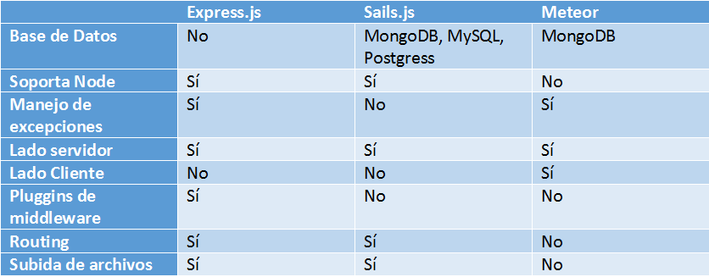

**Tabla 5**. Tabla comparativa de frameworks backend

**Fuente:** Elaboración propia

Para el caso del Backend decidimos usar Express.js debido a que cuenta con un buen rendimiento y su curva de aprendizaje es menor a comparación de los otros dos frameworks. Nos permite una fácil integración con otras plataformas y nos permite escribir código reusable, es liviano y cuenta con una variedad de herramientas que resultan bastante útiles al momento de desarrollar una aplicación.

## 4.4 Metodología

Para el desarrollo de este software se tomó en consideración la implementación de una metodología ágil, ya que, este tipo de metodologías es adaptable, flexible y considerando el tiempo que se tiene para la entrega del software.

Este tipo de metodología tiene las siguientes ventajas:

* Mejora la calidad del producto, ya que incentiva la interacción activa de todos los integrantes del grupo para poder así garantizar la excelencia del producto.
* Mayor satisfacción del cliente, ya que se involucra más el cliente mediante las demostraciones y entregas periódicas.
* Existe más trabajo colaborativo, ya que hay una división de trabajo entre distintos grupos y roles junto con el desarrollo de reuniones frecuentes.
* Reduce el coste, ya que existe una mínima posibilidad de fracaso con el producto final, ya que los errores se van detectando a lo largo del desarrollo en las distintas reuniones y no detectadas al final cuando el producto ya está finalizado.

Existen variedad de metodologías ágiles, las que se tomaron en cuenta para realizar este proyecto son Scrum, XP y Kanban siendo estos los más utilizados en el entorno de desarrollo.

### 4.4.1 eXtreme Programming

Esta metodología está basada en un conjunto de reglas y buenas prácticas para el desarrollo de software en ambientes muy cambiantes. Por ende, está enfocado en la retroalimentación continua entre el equipo de desarrollo y el cliente

XP tiene como base la simplicidad y como objeto la satisfacción del cliente.

Se caracteriza por:

* Desarrollo iterativo incremental
* Software que funciona por encima de una buena documentación.
* Programación en Parejas
* Pruebas unitarias continuas
* Corrección periódica de errores
* Integración del equipo de programación con el cliente
* Simplicidad, propiedad del código compartido y refactorización del código

Esta metodología optimiza los tiempos y se adapta al desarrollo de sistemas grandes y pequeños sin mayor documentación

Esta metodología posee los siguientes roles:

* **Client:** Se encarga de dar a conocer los objetivos del proyecto.
* **Programmers:** Estiman el tiempo de desarrollo de cada actividad y programan el proyecto.
* **Tester:** Encargado de las pruebas.
* **Coach:** Entrenado. Su papel el guiar y orientar al equipo
* **Big Boss o Manager:** Gestor del proyecto, gerente del proyecto, debe tener una idea general del proyecto y estar familiarizado con el estado constantemente.

Se debe planificar los plazos temporales del proyecto basándose en las exigencias del cliente. En base, a las estimaciones de coste y la dificultad del proyecto se marcarán las prioridades y las fechas de entrega ya se del avance o de la finalización de la tarea.

Las iteraciones se efectúan cada dos semanas en las cuales se marcan el rumbo y su entrega en software útil tratando de conseguir que el nivel de la precisión sea mucho mayor, estimaciones más exactas y la información más transparente.

El diseño del programa suele ser simple y basado en la funcionalidad del sistema y se lleva a cabo durante todo el proyecto. Como se dijo anteriormente, la programación es con parejas, con el objetivo de que uno controla la labor y el otro revisa al mismo tiempo.

Ventajas que se pudieron detectar en esta metodología son:

* Programación organizada.
* Implementa una forma de trabajo donde se adapta fácilmente a las circunstancias.
* Versiones nuevas constantemente.

Desventajas

* Es recomendado emplear esta metodología solo en proyectos a corto plazo
* Alto coste en caso de fallas
* No se prevé todo antes de programar.
* Demasiado costoso.

### 4.4.2 SCRUM

Este tipo de tecnología trabaja con el ciclo de vida iterativo incremental, aplicando las buenas prácticas de trabajo colaborativo con el equipo con esto facilitando soluciones más óptimas a los problemas que van surgiendo a lo largo del desarrollo del proyecto.

Con esta metodología se realizan entregas regulares y parciales (Sprint) del producto final. Scrum es especialmente usado para proyectos complejos donde es importante la innovación, la productividad, la flexibilidad y la competitividad.

Un proyecto usando esta metodología se ejecuta en ciclos (Sprint) temporales cortos y de duración fija (Normalmente de dos semanas) máximo de un mes, esto dependiendo a la comunicación que el cliente quiere tener con el equipo.

Sprint es la base central de la metodología Scrum, ya que contiene los demás hitos del proceso. Todo lo que ocurre en una iteración para entregar valor está dentro de este Sprint

Las herramientas que se utilizan en esta metodología son las siguientes:

* **Product Backlog:** Es un listado de todas las tareas que se pretenden hacer durante el desarrollo del producto, y cada tarea tiene su estimación correspondiente definida por el equipo de desarrollo. El encargado de tenerlo ordenado y actualizado es el Product Owner. La elección de estas tareas sucede en el sprint planning
* **Sprint Backlog:** Es el grupo de tareas del producto backlog que el equipo de desarrollo escoge junto con el plan de desarrollo, este debe ser de conocimiento del equipo para asegurar de que la estrategia está enfocada correctamente.

El equipo SCRUM es conformado por:

* **Stakeholder:** Es el cliente, quien es responsable de definir los requerimientos (Product Backlog), recibir el avance del proyecto en cada iteración y proporcionar un feedback.
* **Product Owner:** Es el intermediario entre el cliente y el equipo de desarrollo. Este debe tener como prioridad los requerimientos. Este debe ser parte del equipo de desarrollo.
* **Scrum Master:** Actúa como facilitador ante todo al equipo de desarrollo. Y sobre todo es el encargado de que el equipo siga los valores y los principios ágiles, las reglas y procesos de Scrum.
* **Scrum Team:** Es un equipo multifuncional y auto-organizado. Son los encargados de desarrollar los casos de uso definidos en el Product Backlog. Una característica de Scrum Team es que en este equipo de desarrollo no existe un jefe de equipo, por lo cual todos los miembros se deben encargar de realizar las estimaciones.

Las reuniones son importantes en esta metodología ya que son las revisiones de los avances de cada integrante del grupo, esto fomenta a su vez la comunicación y transparencia del proceso. Las reuniones planteadas son:

* **Sprint planning:** Son las reuniones que se dan al inicio de cada sprint, esto con el objetivo de planificar la cantidad de trabajo que el equipo se comprometió a cumplir durante el siguiente Sprint. Esta reunión puede llegar a durar hasta 8 horas.
* **Daily Meeting:** Son reuniones que duran máximo 15 minutos en la cual se realiza una retroalimentación del avance que se realizó el día de ayer, que se hará el día de hoy y cuáles han sido los problemas que han surgido hasta ese momento de cada integrante del equipo de desarrollo. Donde participa el equipo de desarrollo Scrum Master.
* **Sprint Review:** Se lleva a cabo al final de cada sprint, en ellas se exponen los puntos completados y cuales no fueron completados.
* **Sprint Retrospective:** Después de haber culminado un sprint se da esta reunión que tiene como objetivo que el equipo reflexiones y saque las posibles acciones de mejora a la cual tiene que asistir todo el equipo Scrum. Puede tener una duración de 3 horas.

Las ventajas que se pudieron detectar en esta metodología son:

* Uso del producto con mayor rapidez.
* Fácil de aprender, ya que tiene los roles, hitos y herramientas claros.
* Se agiliza el proceso, ya que la entrega de valor es más frecuente.
* Menor probabilidad de imprevistos, porque el cliente está en cada paso del proceso de desarrollo del producto.

Desventajas

* Es difícil implementarlo, ya que esto supone una predisposición y un cambio de la cultura de la organización que debe ir desde los altos mandos hasta el cliente.
* Es complicado tener un equipo de desarrollo multidisciplinario.
* El equipo puede tener la tentación de realizar cambios más cortos para así poder conseguir el objetivo de un sprint, el cual no siempre ofrece resultados de calidad.

### 4.4.3 Kanban

Fue desarrollada por Toyota y tiene sus orígenes en los procesos de fabricación Lean and Just In Time (JIT). Kanban es una palabra japonesa que significa “tarjetas visuales”, donde Kan es “visual”, y Ban corresponde a “tarjeta”. Esta metodología se caracteriza por tener una comunicación en tiempo real sobre la capacidad del equipo utilizado para controlar el avance de trabajo en una línea de producción. Donde se clasifican las tareas en su estatus, para intentar determinar el nivel de productividad en cada fase del proyecto.

Kanban simplifica la planificación y la asignación de responsabilidades en un tablero que representa los procesos del flujo de trabajo como mínimo deben existir tres columnas (Pendiente, En proceso, Terminado). Las tarjetas se deben ir desplazando por cada una de las diversas etapas de su trabajo hasta llegar a la última columna del tablero que tendría que ser el de Finalizado o Terminado.

Esta metodología está basada en los siguientes principios:

* **Calidad garantizada:** Todo lo que se hace debe salir bien a la primera, no existe margen de error. En esta metodología se califica la calidad final de las tareas realizadas y no la rapidez.
* **Reducción del desperdicio:** Kanban se basa en hacer solamente lo justo y necesariamente, para hacerlo bien.
* **Mejora continua:** Se lo considera un sistema de mejora en el desarrollo de proyectos, según los objetivos a avanzar.
* **Flexibilidad:** Lo siguiente a realizar se decide del backlog en la cual se tiene la opción de priorizar tareas entrantes según las necesidades del momento.

Se caracteriza por:

* Visualizar el flujo de trabajo y el avance.
* Limitar el trabajo en curso con el fin de evitar cuellos de botella.
* Gestionar el flujo de trabajo.
* Indicar y comprender claramente las reglas del proceso.
* Detectar y aprovechar las oportunidades de mejora.

Las ventajas principales que tiene esta metodología son:

* Tiene tiempos reducidos en los ciclos de tiempo.
* Se tiene una entrega continua ya sea de avances o finalización de una tarea.

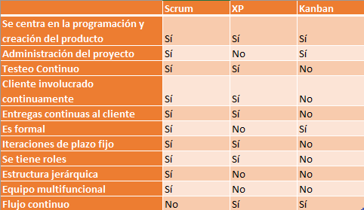

**Tabla 6**. Tabla comparativa de metodologías de desarrollo

**Fuente:**  Elaboración propia

Al ver estas tres metodologías y teniendo en cuenta el tiempo para el desarrollo de la aplicación, se decidió usar la metodología Scrum ya que esta metodología es apta para plazos cortos, grupos pequeños y ya que para poder terminar el proyecto se necesita que todos los integrantes del grupo tengan la capacidad de poder realizar varias funcionalidades para así todo el grupo se involucre más a fondo en todos los aspectos en la aplicación. Y al poder realizar una evaluación del proyecto en cada Sprint se tiene baja probabilidad de que existan fallas en el producto final.

## 4.5 Aplicaciones móviles y sitios web de los Establecimientos de Salud

### 4.5.1 Clínica Los Olivos

La Clínica Los Olivos es uno de los establecimientos privados de salud más destacados del departamento gracias a la calidad de atención y servicios que brindan a la población. Este establecimiento, es el único centro del sector privado que cuenta con la re acreditación como establecimiento de salud de 3er nivel en Cochabamba. Actualmente, ofrecen a la población atención médica en una amplia gama de especialidades y servicios. Así mismo, a fin de brindar comodidad a los pacientes, han implementado un sitio web y una aplicación móvil que permite al usuario recabar toda la información pertinente del establecimiento y además, le brindan la oportunidad citas médicas.

#### 4.5.1.1 Sitio Web

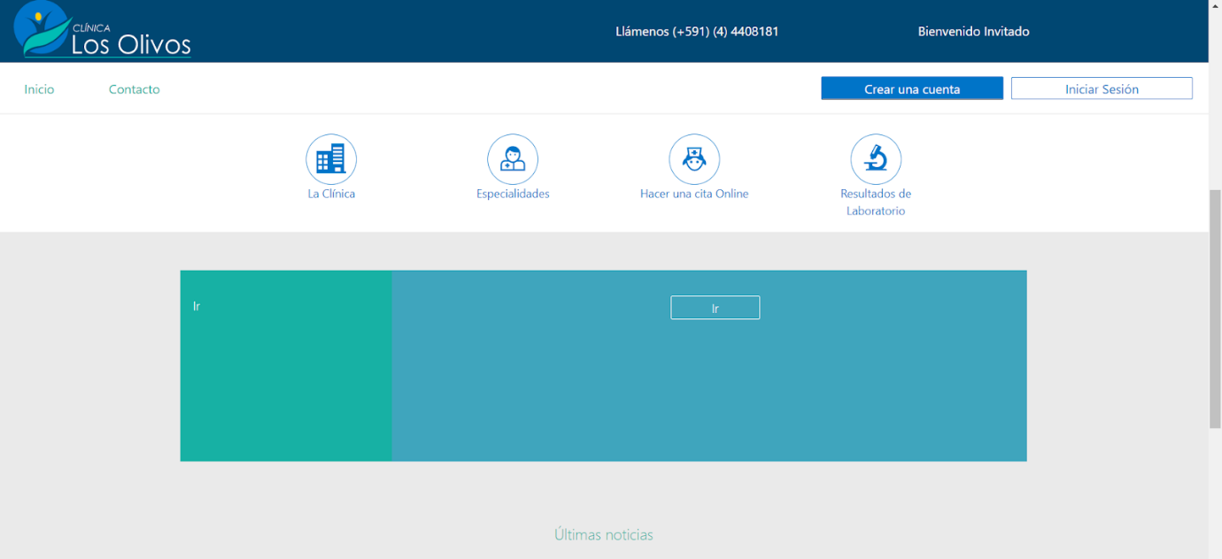

**Gráfica 2**. Sitio web de la Clínica Los Olivos

**Fuente:**  https://www.clinicalosolivos.com/

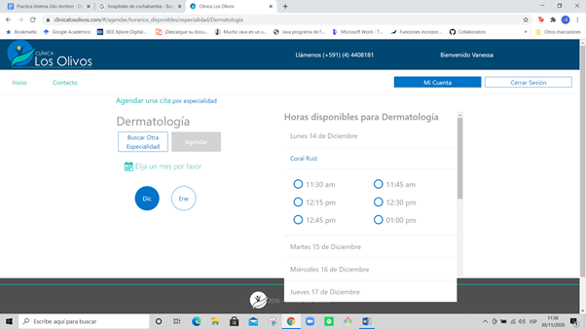

**Gráfica 3**. Agendar cita mediante el Sitio web de la Clínica Los Olivos

**Fuente:**  https://www.clinicalosolivos.com/#/agendar

Una vez que se ha iniciado sesión en el sitio web del establecimiento, se puede observar el menú principal como se muestra en la *Gráfica 1*, con la opción de ver más detalles de la clínica, las especialidades y servicios con los que cuenta, laboratorios y además, permite agendar una cita médica en la especialidad deseada, permitiendo así elegir el médico, fecha y horario de preferencia. Sin embargo, con fines de prueba, se ha realizado la simulación del proceso para agendar una cita médica como se puede observar en la *Gráfica 2*, donde lastimosamente no se ha podido efectivizar el registro ya que ningún horario ni fecha próxima resultó válida; demostrando así, fallas en el sitio web.

#### 4.5.1.2 Aplicación Móvil

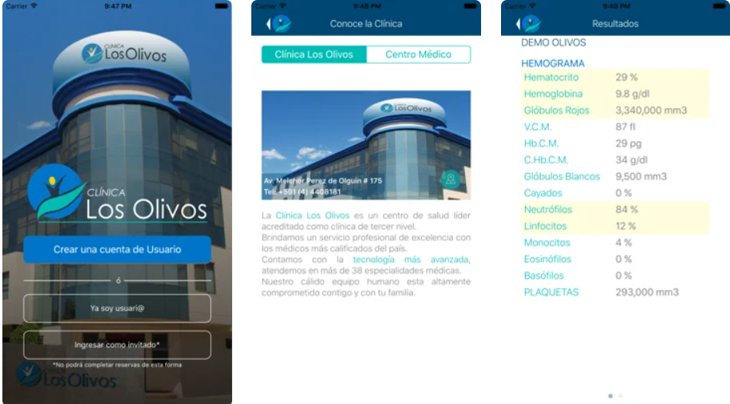

**Gráfica 4**. Interfaz de la aplicación móvil de la Clínica Los Olivos

**Fuente:**  <https://apps.apple.com/us/app/clo-m%C3%B3vil/id1128013980#?platform=iphone>

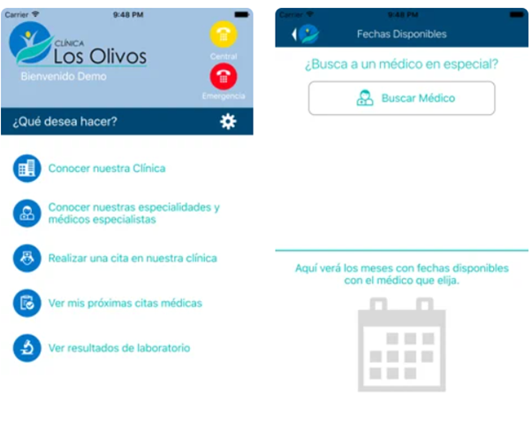

**Gráfica 5**. Menú inicial de la aplicación móvil de la Clínica Los Olivos

**Fuente:**  https://apps.apple.com/us/app/clo-m%C3%B3vil/id1128013980#?platform=iphone

De igual manera, la Clínica Los Olivos cuenta con una aplicación móvil para usuarios Android y iOS. Como se puede observar en la *Gráfica 3* y *Gráfica 4*, al igual que el sitio web, esta aplicación móvil requiere que el usuario se registre con una cuenta y así, permitir recabar información básica del establecimiento, especialidades y servicios que ofrecen a la población. Además, permite agendar citas médicas, visualizar las citas próximas y ver el estado de los resultados de laboratorios del paciente.

### 4.5.2 Clínica Los Ángeles

La Clínica Los Ángeles es un establecimiento privado del sector salud del departamento de Cochabamba, ofrece atención en salud de primer nivel con infraestructura moderna, brindando así una amplia gama de especialidades a cargo de reconocidos profesionales de la salud, servicios adicionales y demás. Todos los servicios y atención están a cargo de un plantel médico, paramédico y técnico-administrativo de alto nivel que ofrece una atención integral a toda la población.

Este establecimiento, como se observa en la *Gráfica 5,* cuenta con un sitio web que se limita a únicamente brindar información básica del establecimiento, ambientes, especialidades, staff médico y demás aspectos relevantes para el usuario.

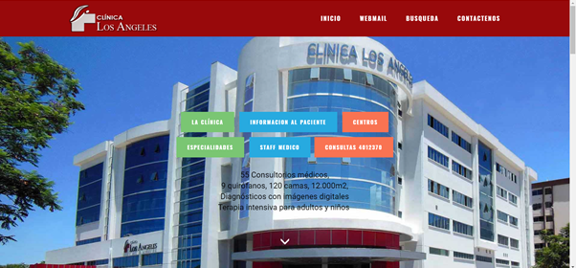

**Gráfica 6**. Sitio web de la Clínica Los Ángeles

**Fuente:**  <http://clinicalosangeles.com.bo/>

Sin embargo, como se observa en la *Gráfica 6,* la interfaz del sitio web no resulta muy amigable al usuario ya que muestra la información en un entorno no muy sencillo de comprender y navegar.

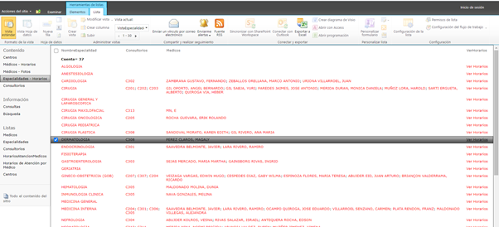

**Gráfica 7**. Listado de Especialidades de la Clínica Los Ángeles

**Fuente:**  <http://clinicalosangeles.com.bo/>

### 4.5.3 Clínica Copacabana

La Clínica Copacabana, ubicada en la zona de la Recoleta de la ciudad de Cochabamba, es uno de los establecimientos privados de salud más antiguos con los que cuenta el departamento. Con el paso de los años, la clínica ha ido innovando en la atención médica, a fin de brindar un servicio de calidad en cuanto a recursos de infraestructura, humanos y tecnológicos que les permita ofrecer una asistencia completa, eficiente y segura. De ese modo, han implementado un sitio web bastante básico pero que ofrece la información pertinente del establecimiento.

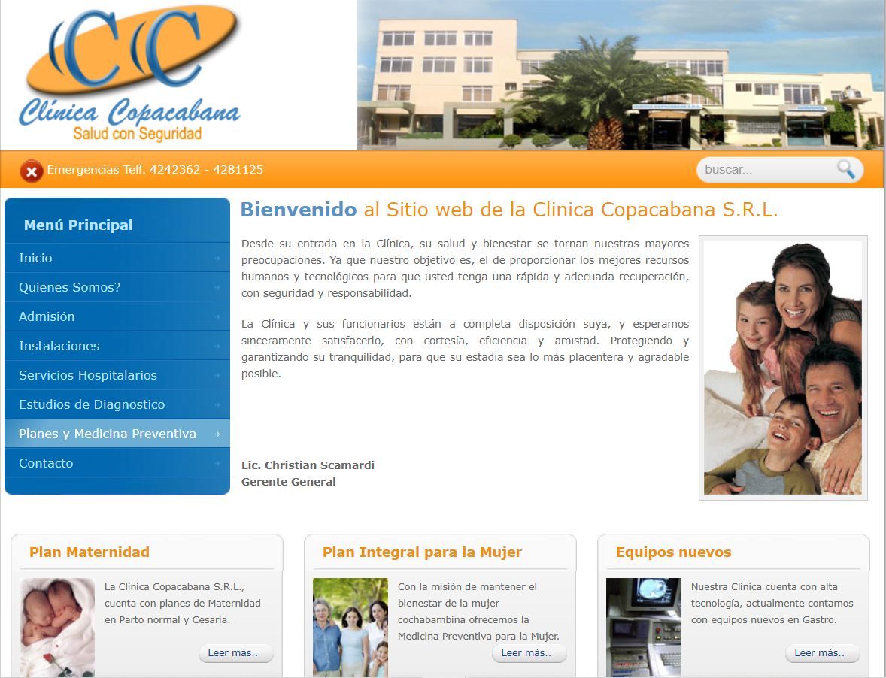

**Gráfica 8**. Sitio web de la Clínica Copacabana

**Fuente:**  http://www.clinicacopacabana.com/

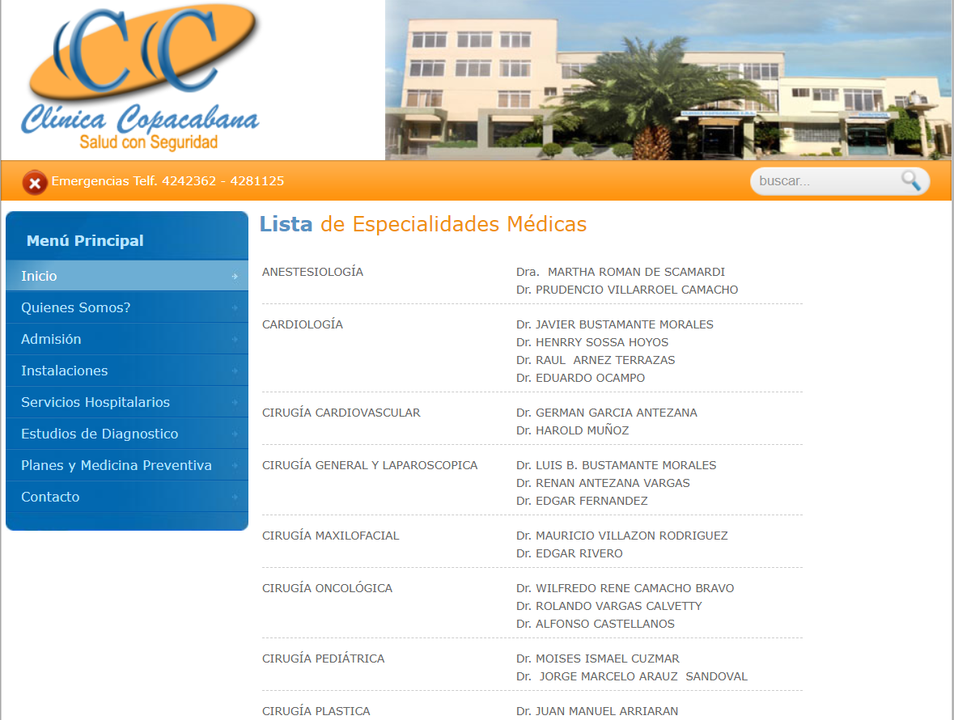

**Gráfica 9**. Listado de especialidades de la Clínica Copacabana

**Fuente:**  http://www.clinicacopacabana.com/

Como se observa en la *Gráfica 7* y *Gráfica 8*, la interfaz del sitio web es bastante simple pero intuitiva y amigable con el usuario. Este sitio web brinda información básica del establecimiento, la historia, misión y visión, procesos de admisión, instalaciones, servicios hospitalarios como ser las consultas, especialidades, internación, emergencias, etc. Además, ofrece información sobre los estudios de diagnóstico y planes de medicina preventiva. Sin embargo, se limita a solo brindar información del establecimiento y no permite al usuario interactuar más allá.

### 4.5.4 Hospital Viedma

El Hospital Viedma es uno de los primeros establecimientos públicos de salud de Cochabamba y que a la fecha, continúa brindando sus servicios a toda la población. Con el paso de los años y con la demanda constante, el establecimiento ha implementado nuevos ambientes, maquinarias, indumentaria y demás recursos para brindar una atención digna a la población. A pesar de ser un establecimiento que la mayoría del tiempo se encuentra con gran demanda de atención, brindan un gran número de servicios, especialidades y demás recursos para la atención de pacientes provenientes de todas partes del departamento.

A fin de brindar mayor información a los usuarios, han implementado un sitio web informativo, que como se muestra en la *Gráfica 9*, presenta una interfaz simple pero completa y amigable con el usuario, facilitando así la obtención de información de los diferentes datos y servicios que brindan.

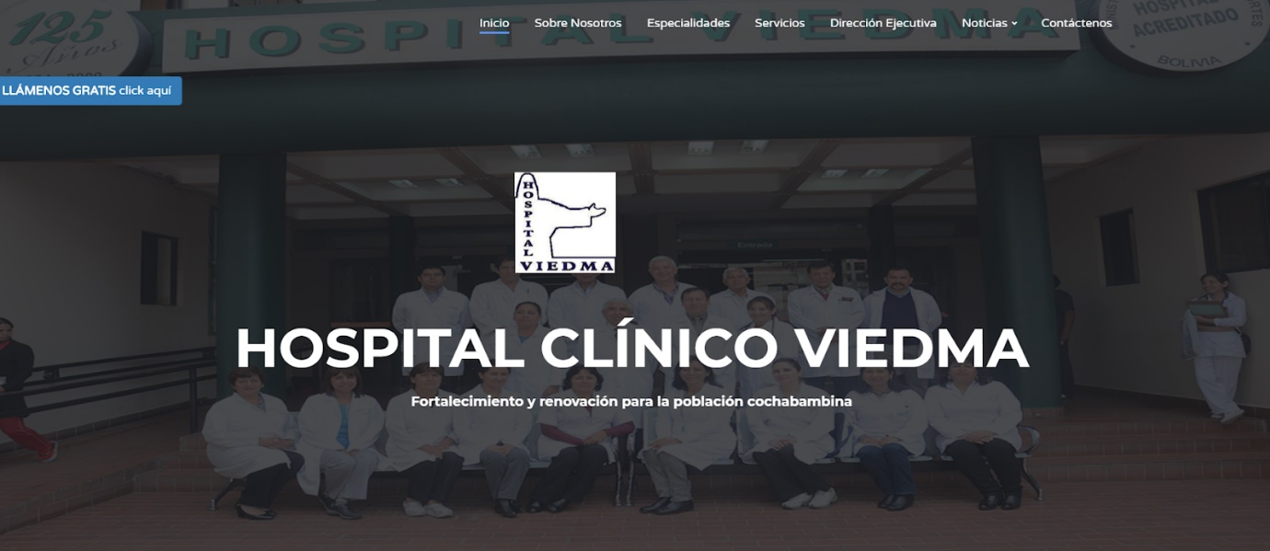

**Gráfica 10**. Sitio web del Hospital Viedma

**Fuente:**   <http://www.hospitalviedma.org/>

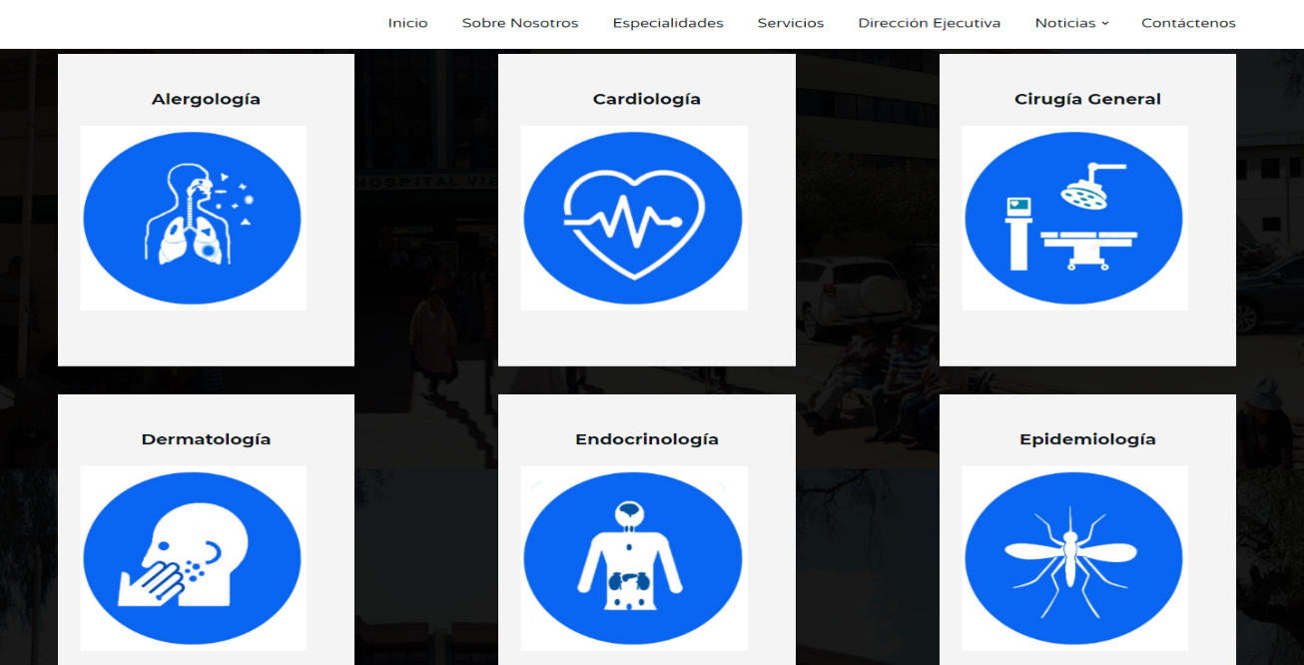

**Gráfica 11**. Listado de especialidades del Hospital Viedma

**Fuente:**   <http://www.hospitalviedma.org/>

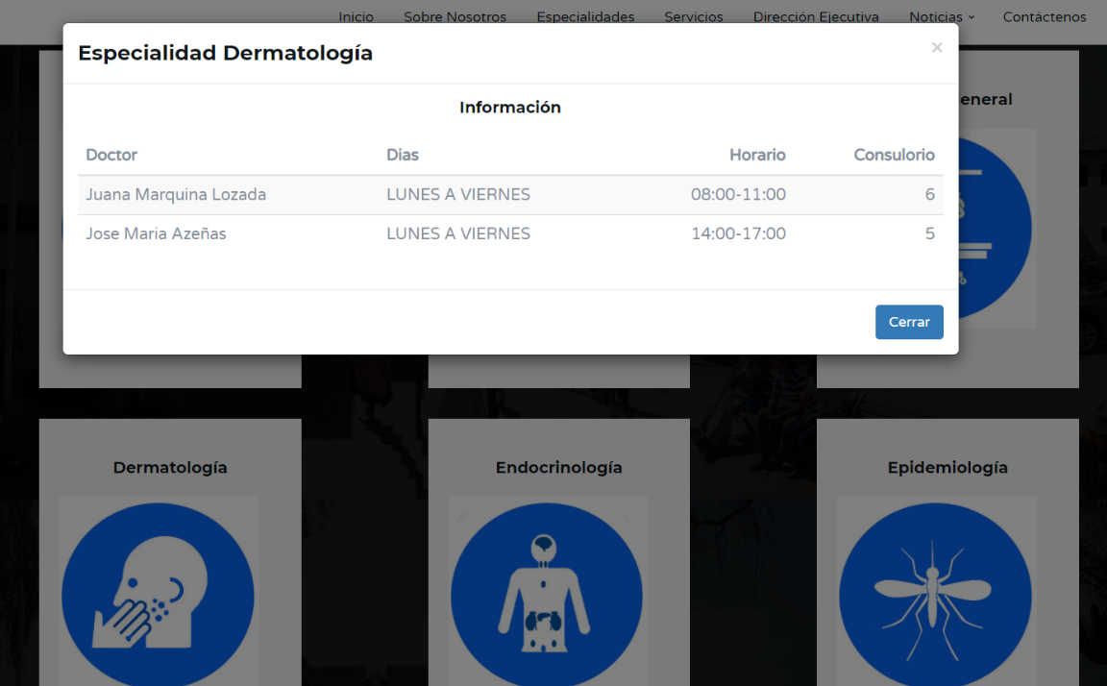

**Gráfica 12**. Información de los doctores de cada especialidad del Hospital Viedma

**Fuente:**   <http://www.hospitalviedma.org/>

En la Gráfica 10 y Gráfica 11, se puede apreciar la interfaz de la sección de Especialidades del sitio web, donde se ofrece información de las diferentes especialidades con las que cuenta el hospital y así mismo, los horarios de atención de los médicos de cada área respectiva. Adicionalmente, se ofrece información básica del establecimiento, los servicios que ofrecen, noticias relevantes y datos de la dirección ejecutiva del mismo.

### 4.5.5 Hospital Belga

El Hospital Belga, nace en 1978 como “Centro Médico Quirúrgico Boliviano Belga” como una clínica privada a raíz de un emprendimiento de residentes originarios de Bélgica, especializados en patologías cardiovasculares y torácicas. En 1991, se realizó una notable ampliación de las instalaciones y constantes inversiones, a fin de satisfacer las necesidades de la población. Con el paso de los años y gracias a gestiones administrativas realizadas, el establecimiento obtiene el rango de Hospital.

Si bien el establecimiento no cuenta con tecnología de última generación, ha implementado una página web que brinda información concreta y relevante a los usuarios. En la *Gráfica 12* y *Gráfica 13*, se puede apreciar la interfaz de la misma, la cual presenta información básica del establecimiento, servicios hospitalarios que brindan, información al paciente y noticias relevantes del área de la salud.

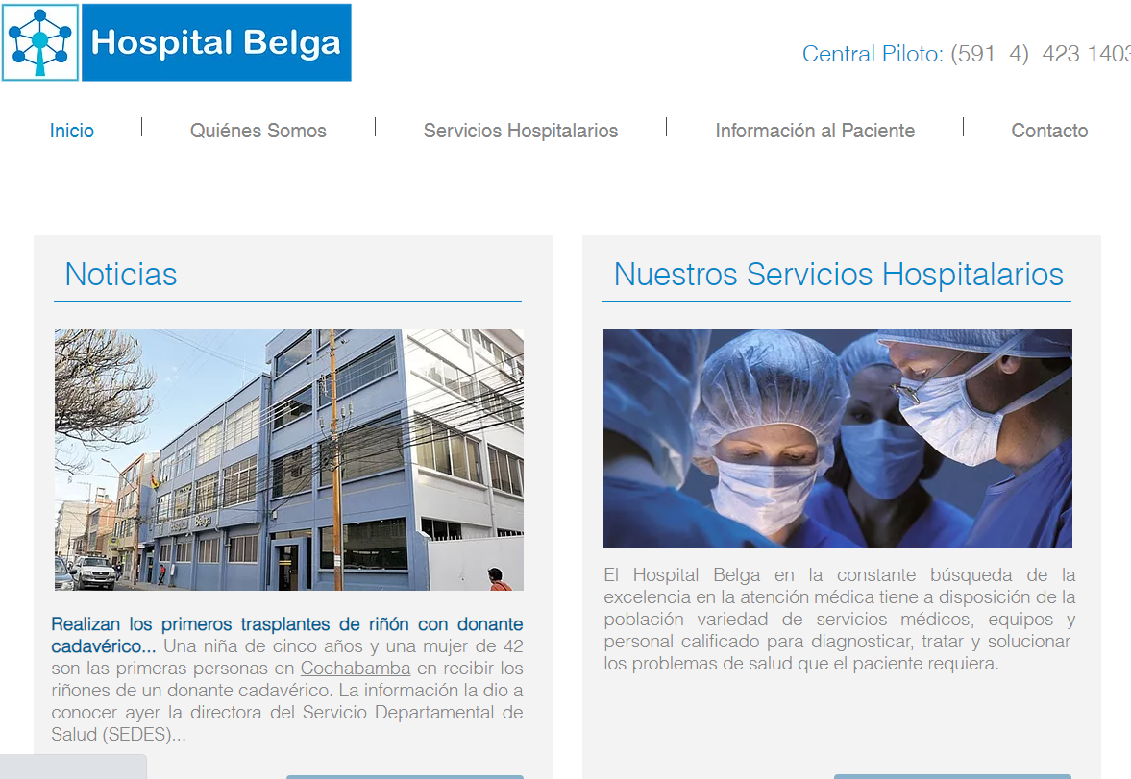

**Gráfica 13**. Sitio web del Hospital Belga

**Fuente:**  https://hospitalbelga.wixsite.com/hospital-belga

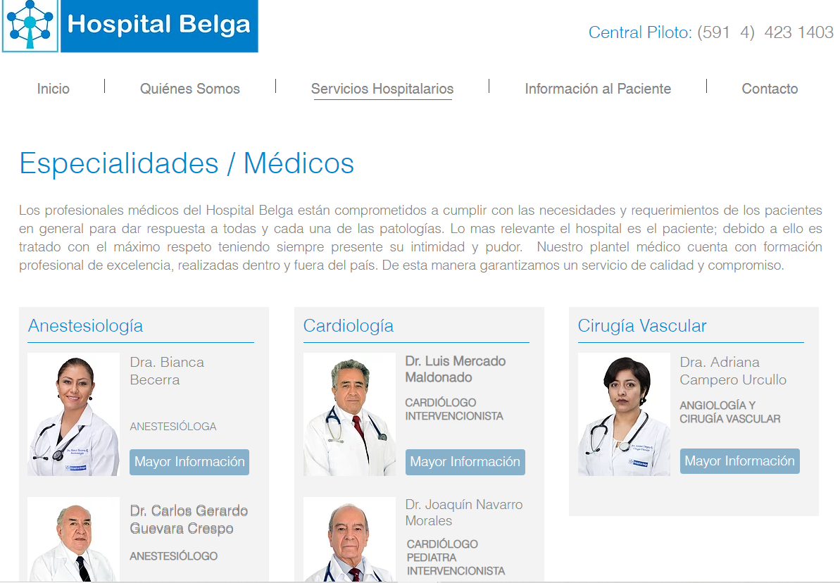

**Gráfica 14**.Listado de especialidades y médicos del Hospital Belga

**Fuente:**  https://hospitalbelga.wixsite.com/hospital-belga

### 4.5.6 Hospital Harry Williams

El Hospital Harry Williams es un hospital de 2do nivel que se ha formado gracias a la visión de un residente de nacionalidad sueca, Leonanart Johanson, como uno de los trabajos emprendidos que realiza el Ejército de Salvación. El Oficial Johanson, tras recorrer diferentes zonas del país, decidido a cambiar la situación de miles de niños y madres enfermas con serios problemas de salud, en conjunto a otros personajes importantes, impulsaron el proyecto del Hospital Harry Williams. Dicho proyecto es trascendental y un hito fundamental para los que posteriormente sería el Programa de Salud del Ejército de Salvación (PSES).

Este establecimiento de salud, a pesar de las limitaciones que presenta, se esfuerza por brindar atención médica a los usuarios que más lo requieran. Así mismo, a fin de brindar un mejor acceso a la información del establecimiento, se cuenta con una página web que como muestra la *Gráfica 14,* presenta una interfaz bastante simple e intuitiva.

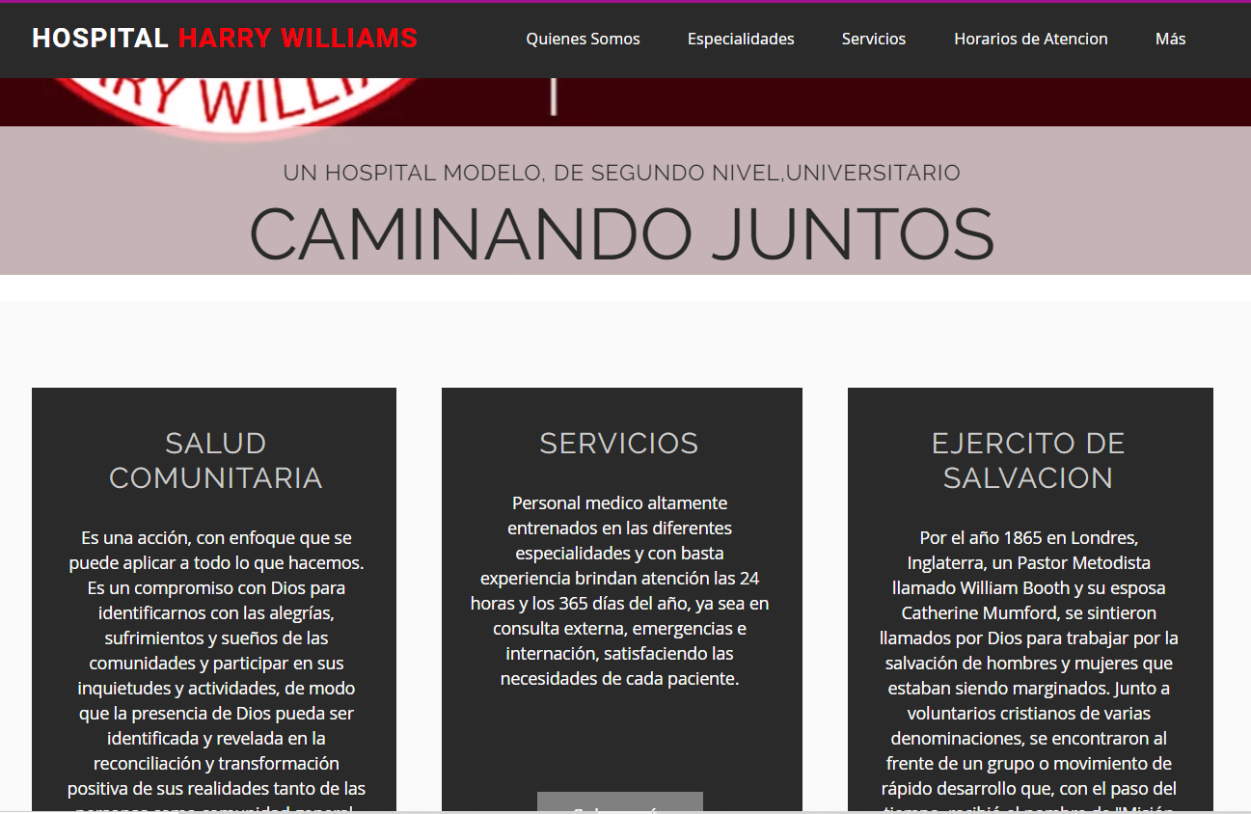

**Gráfica 15**. Sitio web del Hospital Harry Williams

**Fuente:** [https://binselmich.wixsite.com/harry-william](https://binselmich.wixsite.com/harry-williams)s

Como se ha mencionado anteriormente, la interfaz del sitio web es bastante sencilla, ya que se limita a únicamente brindar información básica del establecimiento, noticias relevantes, el rol del Ejército de Salvación, los servicios, especialidades y demás aspectos de interés del usuario.

No obstante, como se muestra en la Gráfica 15, la página web se limita a brindar información relativamente escasa de sus servicios, ya que solo realiza un listado de las mismas y no brinda mayores detalles.

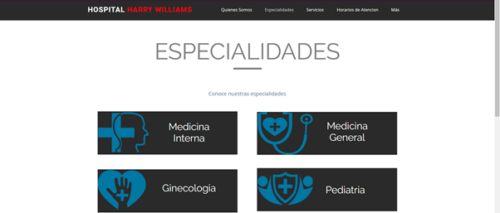

**Gráfica 16**. Sección de especialidades del Hospital Harry Williams

**Fuente:** [https://binselmich.wixsite.com/harry-william](https://binselmich.wixsite.com/harry-williams)s

### 4.5.7 Caja Nacional de Salud

La Caja Nacional de Salud (CNS), es una institución descentralizada sin fines de lucro, se consolida como la tercera Regional más importante del país, gracias a la gran cantidad de asegurados y beneficiarios de los servicios de atención médica. Además, la constante migración interna en el país, genera que el número de asegurados incremente según el perfil epidemiológico en demanda.

A fin de asumir nuevos retos e innovaciones tecnológicas, la CNS ofrece un sitio web informativo con bastante información de interés a los asegurados y pacientes externos. En la *Gráfica 16,* se puede apreciar la interfaz de inicio con las secciones de información del Marco Normativo, Informes epidemiológicos, Recursos Humanos, noticias, información básica y de contacto,buzón de reclamos y sugerencias, etc.

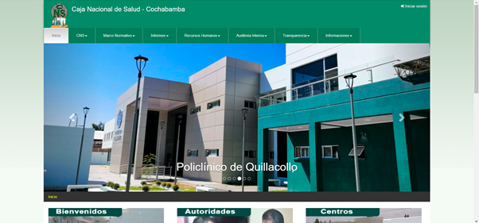

**Gráfica 17.** Página web de la Caja Nacional de Salud

**Fuente:** <http://www.cnscbba.gob.bo/>

### 4.5.8 Caja Petrolera de Salud

La Caja Petrolera de Salud (CPS), es una institución sin fines de lucro que lleva más de 55 años al servicio de la población. A nivel nacional, la CPS brinda atención médica integral con una constante innovación y seguridad social. Con el paso de los años  el incremento de afiliados en este establecimiento, se han realizado diversas inversiones para mejorar el servicio de atención médica a la población. Uno de los avances tecnológicos de la CPS, fue la implementación de un sitio web que ofrezca toda la información relevante del establecimiento además, y una aplicación móvil que permita a los afiliados, reservar una cita médica.

#### 4.5.8.1 Sitio Web

En la Gráfica 17, se puede apreciar la página de inicio del sitio web de la Caja Petrolera de Salud; donde si bien se limita a solo brindar información, es un sitio bastante completo en cuanto a información. Entre las secciones del mismo, se tiene información sobre la institución, POA presupuesto, normativas, contrataciones, prensa, transparencia, contacto institucional y noticias relevantes del establecimiento y del sector salud.

Adicionalmente, a raíz de la crisis sanitaria que ha vivido y continúa atravesando el país, la CPS ha implementado una sección exclusiva para informar a la población sobre el el COVID-19.

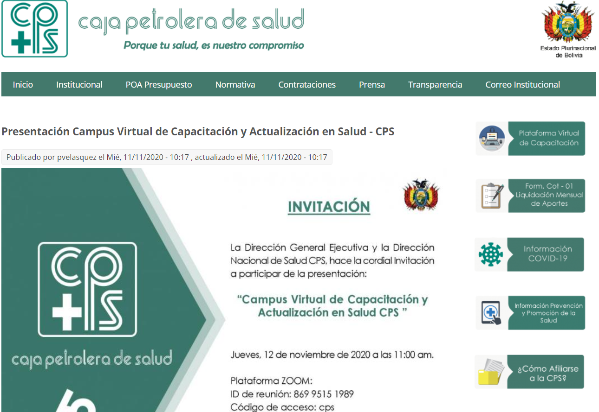

**Gráfica 18.** Página web de la Caja Petrolera de Salud

**Fuente:** <https://www.cps.org.bo/>

#### 4.5.8.2 Aplicación Móvil

Como se ha mencionado anteriormente, una de las innovaciones tecnológicas de la Caja Petrolera de Salud frente a los demás establecimientos sin fines de lucro, es la implementación de una aplicación móvil que permite a los afiliados ver el listado de los médicos que no se encuentran disponibles, agendar una consulta médica con la limitante de un máximo de dos fichas por grupo familiar, consultas al historial de medicamentos prescritos, consultas al historial familiar y demás información básica del establecimientos. Una de las desventajas de la aplicación móvil es que solo se encuentra disponible para los usuarios Android.

En la *Gráfica 18* y *Gráfica 19* que se muestran a continuación, se puede observar las secciones y funcionalidades mencionadas anteriormente:

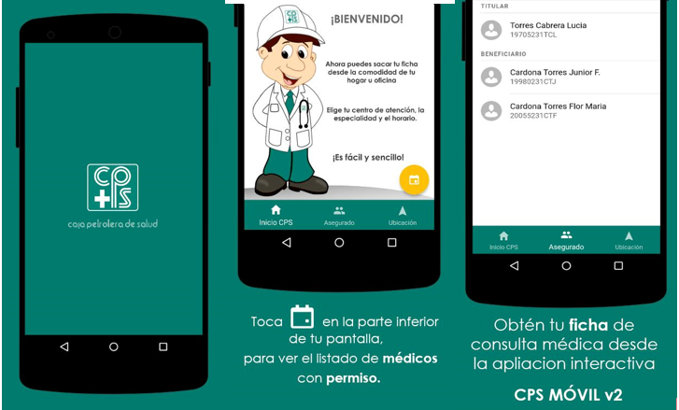

**Gráfica 19.** Aplicación móvil de la Caja Petrolera de Salud

**Fuente:** https://play.google.com/store/apps/details?id=cps.org.bo.cpsmovil&hl=es_BO

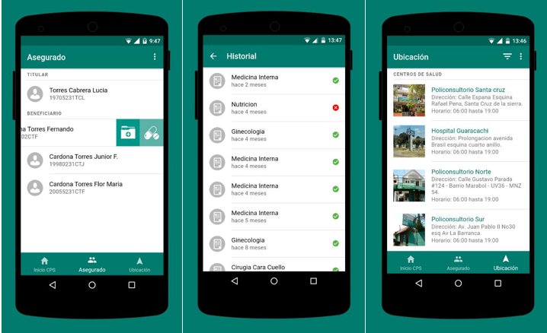

**Gráfica 20.** Aplicación móvil de la Caja Petrolera de Salud

**Fuente:** https://play.google.com/store/apps/details?id=cps.org.bo.cpsmovil&hl=es_BO

### 4.5.9 Caja de Salud de la Banca Privada

#### 4.5.9.1 Sitio Web

Como se muestra en la *Gráfica 20,* la Caja de Salud de la Banca Privada cuenta con un  sitio web bastante elegante, sencillo, intuitivo y amigable con los usuarios. Este sitio web permite a los usuarios reservar una cita médica, realizar consultas al sistema de cotizaciones, información de la institución y los programas y servicios que ofrecen, información de seguros y afiliaciones, etc. Además, ofrece la posibilidad al usuario de actualizar sus datos personales y de contacto, realizar encuestas de satisfacción, reclamos y sugerencias y demás.

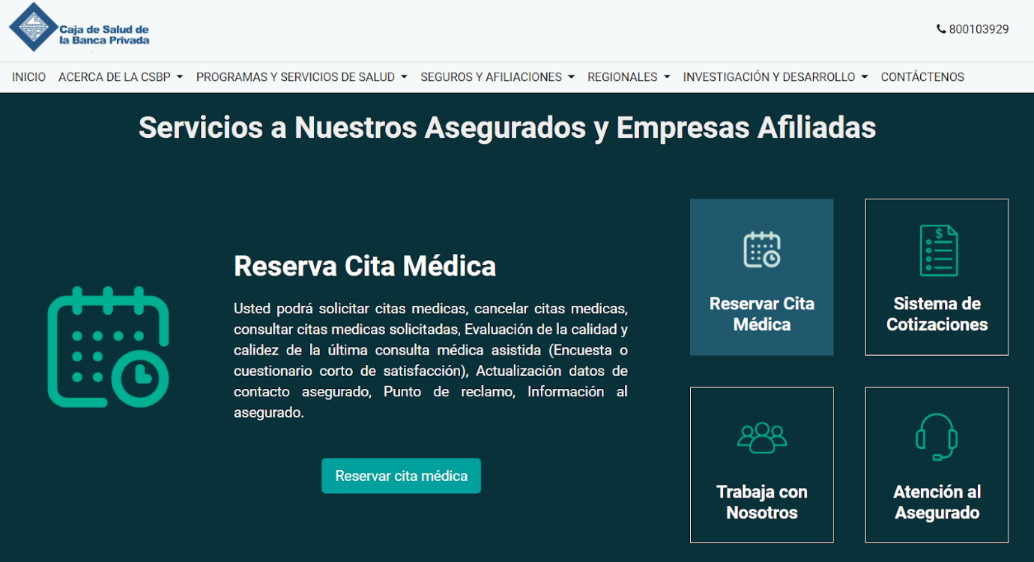

**Gráfica 21.** Sitio web de la Caja de Salud de la Banca Privada

**Fuente:** https://portal.csbp.com.bo/

#### 4.5.9.2 Aplicación Móvil

De igual manera, la CSBP, cuenta con una aplicación móvil para usuarios Android y iOS. Como se muestra la *Gráfica 21*, el usuario además de contar con las funcionalidades mencionadas en el sitio web, igualmente puede agendar una cita médica en la especialidad requerida y con el médico, fecha y horario de su preferencia acorde a disponibilidad.

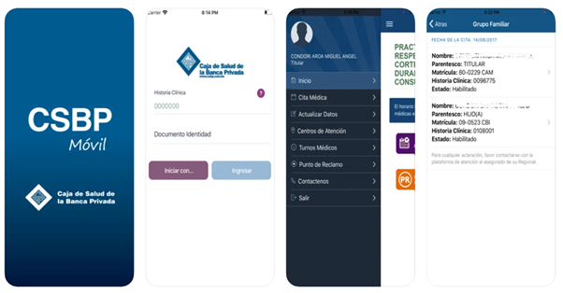

**Gráfica 22.** Aplicación móvil de la Caja de Salud de la Banca Privada

**Fuente:** https://apps.apple.com/bo/app/csbp-m%C3%B3vil/id1122219741

## 4.6 Guías Médicas en Línea

Actualmente, podemos encontrar algunas páginas web que brindan información acerca de los diferentes centros y establecimientos de salud en Bolivia y más específicamente en Cochabamba.

### 4.6.1 Allianz Care

Empezaremos describiendo la página “Allianz Care”, que cuenta con un buscador de proveedores médicos internacionales que estén afiliados a Allianz Worldwide Care, en su buscador nos permite elegir el país en el que nos encontramos, la ciudad, el tipo de proveedor y la especialización que requerimos, como se puede observar en la **ilustración**. Una vez ingresamos las especificaciones nos aparece un listado de los médicos que tiene afiliados y cumplan con las características que requerimos. Sin embargo, la desventaja que tiene este buscador es que sólo cuenta con un número reducido de médicos afiliados, al menos en Bolivia.

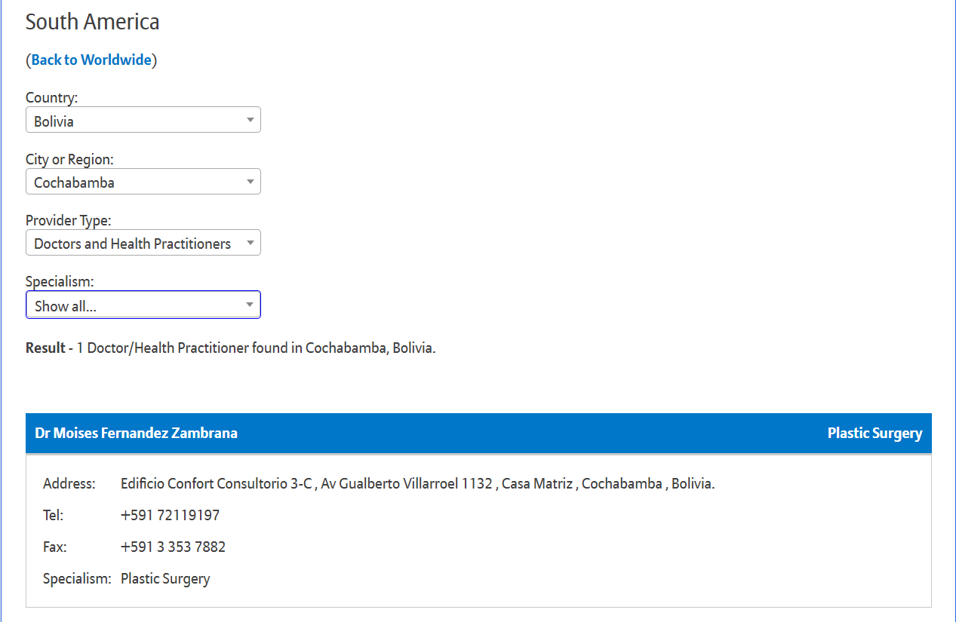

**Gráfica 23.** Vista del resultado de una búsqueda de Allianz Care

**Fuente:**https://apps.allianzworldwidecare.com

### 4.6.2 iGlobal

Otra página web que cuenta con información acerca de establecimientos de salud es “iGlobal”, esta página reúne información acerca de diferentes comercios, profesionales y empresas de Iberoamérica. Entonces, si deseamos información del sector de la salud en nuestro país escribimos “guía médica” en su buscador y elegimos nuestra ubicación. Posterior a esto, se despliega una lista de diferentes centros y médicos con una pequeña descripción acerca de lo que realizan como se puede ver en la **ilustración**, si hacemos click sobre el que sea de nuestro agrado nos redirecciona a la página web del establecimiento. De la misma forma que la anterior página descrita, la desventaja es que cuenta con pocos centros de salud registrados en nuestro país y peor aún en Cochabamba.

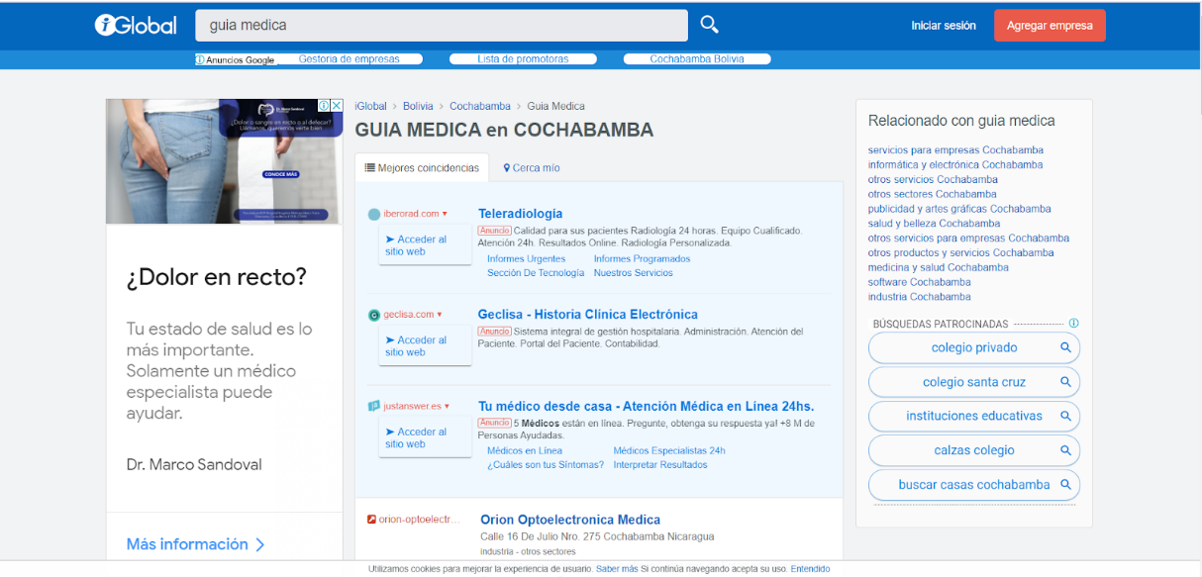

**Gráfica 24.**  Vista del resultado de una búsqueda de iGlobal

**Fuente:**https://www.iglobal.co/

### 4.6.3 Guía Médica por Anunciantes

Comteco también cuenta con una “Guía Médica por Anunciantes”, la misma se encuentra en su página web. En ella podemos encontrar información acerca de varias farmacias ubicadas en el departamento de Cochabamba, una breve descripción de las mismas, la dirección, teléfonos, página web y email respectivos como podemos observar en la **ilustración**. Esta guía se ve limitada debido a que, por el momento, sólo es posible encontrar información acerca de farmacias, y las farmacias registradas corresponden a un grupo reducido que forman parte de los anunciantes que decidieron invertir para poder salir en la página web de Comteco.

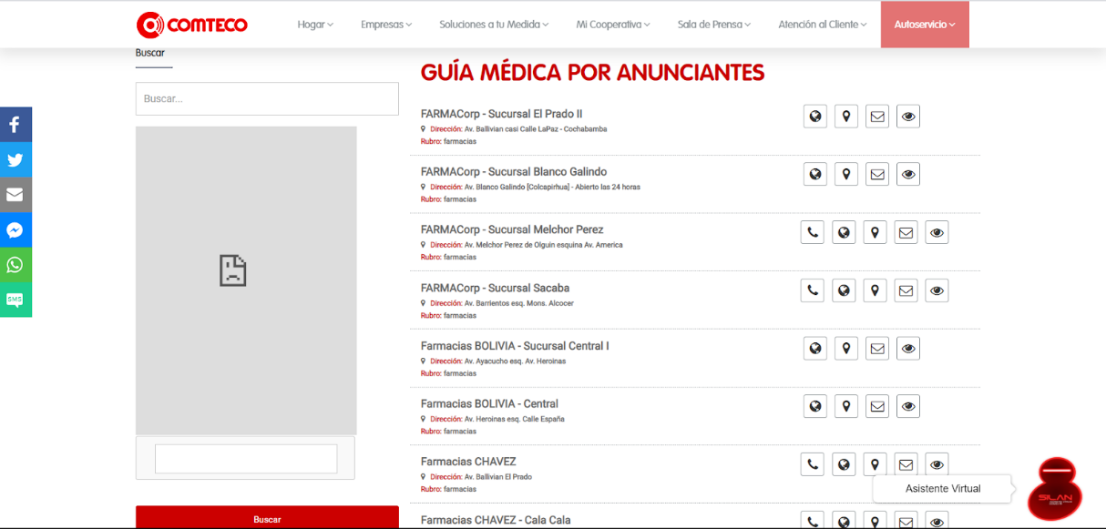

**Gráfica 25.**  Vista de la guía médica de Comteco

**Fuente:**https://comteco.com.bo/

### 4.6.4 Guía Médica Salúdate

Otra opción disponible es “Guía Médica Salúdate”, esta página tiene el objetivo de poder comunicar a la población con diferentes médicos especialistas, ofreciendo sus datos de contacto facilitando la búsqueda de especialistas en el área de la salud. En la guía médica de Salúdate que ofrecen en su versión física también cuentan con información de diferentes hospitales, clínicas, centros de salud, institutos profesionales de salud, consultorios especializados, etc. Cuentan con más de 550 contactos distribuidos en los departamentos de Cochabamba, La Paz y Santa Cruz.

Como se observa en la **ilustración**, en su página web, el paciente puede buscar lo que necesite ya sea ingresando el nombre y apellido del especialista, la ciudad en la que se encuentra y la especialidad que requiere. Una vez aplicados los filtros necesarios se despliega una lista con los nombres de los diferentes médicos en el área, sus teléfonos respectivos y la

dirección de su consultorio. Los datos que nos brindan son el nombre del médico, sus teléfonos y la dirección de su consultorio. Sin embargo, sólo es posible contactarnos con los diferentes médicos especialistas, sin tener datos adicionales como los horarios en los que atienden o si es que trabajan en algún hospital o clínica.

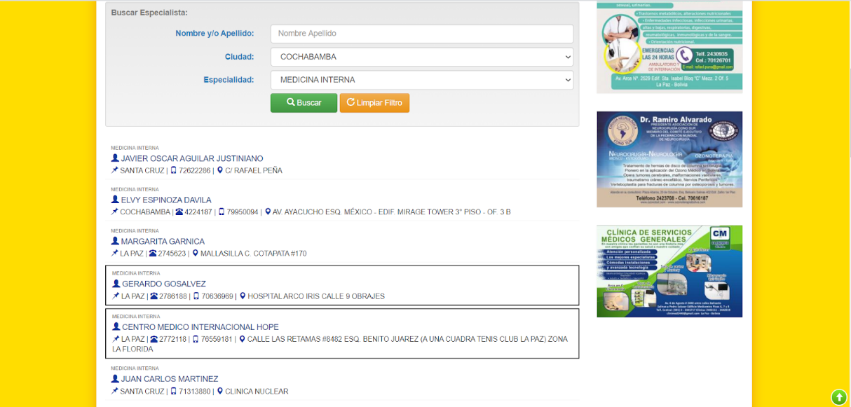

**Gráfica 26.** Vista del resultado de una búsqueda de Guía Médica Salúdate

**Fuente:**http://www.guiamedicasaludate.com

### 4.6.5 Bolivia en tus Manos

Finalmente tenemos la página web de “Bolivia en tus manos”, esta página está centrada en recopilar información acerca de diferentes tópicos, como ser: noticias que acontecen en el país, una sección para buscar servicios, productos y empresas, deportes, hoteles, restaurantes, turismo, tiendas online, y también cuenta con su respectiva guía médica. En la sección de guía médica nos permite filtrar la información dependiendo de la ciudad en la que nos encontremos y la especialidad que necesitemos. Una vez ingresemos lo que requerimos nos mostrará una lista de los establecimientos registrados que cumplan con esas características, en primera instancia nos muestra cards con el nombre del establecimiento, la dirección y el teléfono respectivo como se muestra en la **ilustración**.

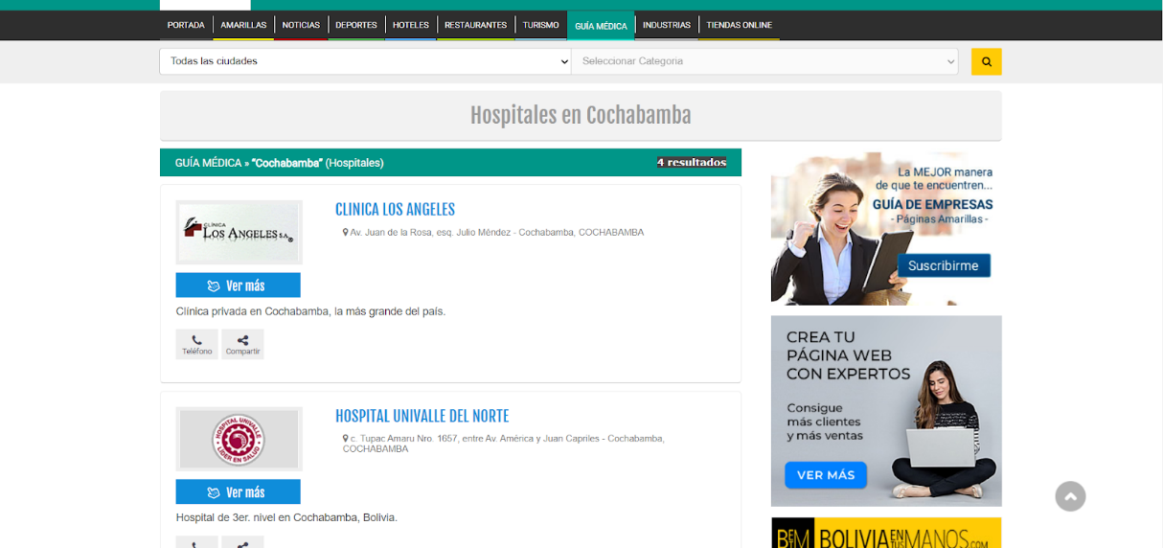

**Gráfica 27.**  Vista del resultado de una búsqueda de Bolivia en tus Manos

**Fuente:** https://www.boliviaentusmanos.com

Si hacemos click sobre el botón de “ver más”, nos permite acceder a una descripción más específica del establecimiento que se puede observar en la **ilustración**. Además de la información descrita en los cards también nos muestra un mapa con la ubicación exacta, los diferentes horarios de atención, email y redes sociales, las formas de pago que son permitidas y una pequeña descripción con los diferentes productos o servicios que nos brinda. Aunque esta página nos brinda la información acertada de lo que un paciente podría llegar a requerir, la desventaja que tiene es que son pocos los establecimientos que se encuentran disponibles y están registrados en su base de datos, es por esto que el paciente tendrá pocas opciones para poder elegir la que mejor se adapte a sus necesidades.

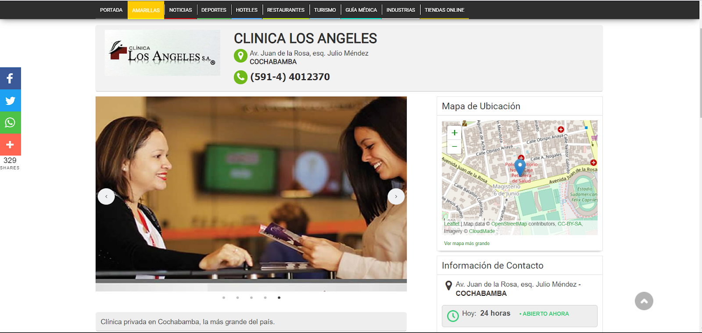

**Gráfica 28.**  Vista de la información específica de una búsqueda de Bolivia en tus Manos.

**Fuente:** <https://www.boliviaentusmanos.com>

El presente proyecto busca reunir las mejores características de las alternativas descritas con anterioridad, incluyendo nuevas funcionalidades que beneficien a los pacientes y representen una ventaja sobre los sistemas web ya existentes. Es por esto, que rescatamos presentar la información pertinente e importante como ser el nombre de los diferentes establecimientos de salud, la dirección, la ubicación representada en un mapa con la geolocalización correspondiente, teléfonos de contacto, horarios de atención, una lista de las diferentes especialidades disponibles y otra también de los servicios que ofrecen. Consideramos conveniente la división en hospitales, clínicas y médicos particulares, debido a que esto facilitará la búsqueda de los pacientes.

A diferencia de las alternativas existentes, nuestra propuesta busca además de sólo presentar la información respectiva, permitir a los pacientes agendar una cita en el establecimiento de su preferencia si es que aún hay espacios disponibles. Al agendar una cita, el paciente también podrá elegir la forma de pago que desee y cancelar vía online para asegurar la reserva. También se incluirá la opción de filtrar los diferentes centros de salud en base a la posibilidad económica del paciente, de manera que ingresando un rango de la disposición de pagar que tenga, se le pueda mostrar un listado de los lugares que cuenten con la especialidad que necesite y cuyos precios se encuentren dentro de ese rango.

Asimismo, será añadida la opción de filtrar los establecimientos que se encuentren más cercanos a nuestra ubicación en caso de que el paciente se encuentre en una emergencia y requiera acudir a la opción más cercana. De esta forma, los usuarios podrán tener un panorama más amplio de las opciones existentes y elegir la opción que mejor se ajuste a sus necesidades.

# I DISEÑO DE SISTEMA

## 1.1 Aplicación de la Metodología Scrum

Se escogió SCRUM por ser una metodología estructurada y ya que esta metodología cuenta con documentación que ayuda a la administración de todas las tareas que se tienen que realizar basándose en los requerimientos planteados y por ende ayuda al cumplimiento de todos los requisitos y tareas de la misma y ver en qué aspectos se puede mejorar al paso de cada Sprint.

Aplicando la metodología SCRUM en este sistema, primeramente, se definieron los siguientes roles:

* **Stakeholder:** Siendo que la idea inicial y los requerimientos fueron planteados por todo el grupo los usuarios finales serán considerados Carla Barrientos, Vanessa Bustillos, Alejandra Quelali y Andrea Villarroel.
* **Product Owner:** En este caso no existe un intermediario entre el cliente y el equipo de desarrollo, ya que se consideran clientes a todo el equipo de desarrollo.
* **Scrum Master:** Vanessa Bustillos.
* **Scrum Team:** Carla Barrientos, Vanessa Bustillos, Alejandra Quelali y Andrea Villarroel.

Para poder crear las tablas y definir bien las tareas, se usa Trello que es una plataforma para facilitar la administración de proyectos.

Para este sistema se contempló inicialmente dos Sprints en la cual en el primer sprint se definiría las tareas esenciales y en la segunda se definiría las tareas más secundarias y mejoras del sistema.

En la primera reunión de Sprint planning, se definió el Product Backlog en la cual definimos las tareas y el grado de dificultad para cada una de ellas, siendo esta la primera versión. En esta misma reunión se definió el primer Sprint la cual se mostrará posteriormente.

Daily Meeting, la reunión se hace en su mayoría a las 8 o 9 de la noche, así cada integrante del grupo puede mostrar el avance o problemas que tuvo en la cual el grupo trata de dar alguna solución, para así poder culminar la mayoría de tareas al finalizar el sprint.

Al finalizar el primer sprint se logró completar con todas las tareas existentes en el tablero, finalizando así el sprint con un alto puntaje en el tablero de Product Backlog. El segundo sprint como se dijo anteriormente es la finalización de todas las tareas restantes del producto backlog y posibles mejoras que se detectaron en el transcurso del primer sprint.

## 1.2 Product Backlog

El Product Backlog es un listado ordenado de todos los requisitos y necesidades que forman parte del producto final, según el grado de prioridad que presenten; con el objetivo de hacerlo competitivo y útil de manera dinámica, puesto que, representa a un artefacto que nunca termina de evolucionar y adaptarse a las necesidades del negocio, mercado y tecnología, durante su tiempo de vida.

En otras palabras, el contenido del Product Backlog refleja todo el trabajo que el equipo de desarrollo debe realizar; este trabajo nunca se completa, ya que, evoluciona constantemente, dando paso a la creación de nuevos Sprints, para su desarrollo.

### 1.2.1 Stakeholders

Un Stakeholder hace referencia a un grupo de personas u organizaciones que se relacionan con las actividades y decisiones de una empresa o proyecto como tal, con el fin, de permitir su completo funcionamiento. Al ser partícipes, son una parte indispensable, para cualquier planificación estratégica, debido a que tienen el poder de determinar el éxito o fracaso de un proyecto.

Los grupos de Interés que tiene el Sistema “InfoSalud”, serán listados a continuación en la **Tabla 1**.

**Tabla N.° 1: Stakeholders**

**Fuente: [Elaboración Propia]**

|  |  |  |
| --- | --- | --- |
| **Stakeholders** | **Objetivos y Metas** | **Métricas** |
| Equipo de Desarrollo | Incrementar las visitas, formas de pago y el número de transacciones de citas en la página Web. | Número de visitas y número de transacciones realizadas por mes. |
| Usuario | Disminuir el tiempo invertido para agendar una cita. | Tiempo estimado para agendar una cita sin la aplicación. |
| Encontrar las mejores alternativas en cuanto a médicos de distintas especialidades, hospitales y clínicas en Cochabamba. | Tiempo estimado de búsqueda de soluciones en la aplicación. |
| Hospitales, Clínicas y Médicos Particulares | Ofrecer una alternativa de marketing para dar a conocer los establecimientos de Salud y médicos de distintas especialidades de la ciudad de Cochabamba. | Calificaciones y comentarios favorables de los Usuarios del Sistema. |

### 1.2.2 Historias de Usuario (User Stories)

Los Users Stories o Historias de Usuario son un tipo de herramienta utilizada en el desarrollo de Software ágil, con el fin de, capturar una descripción de una función de Software desde la perspectiva del Usuario Final, ya que, describe qué es lo que quiere y para qué lo quiere, y las posibles condiciones óptimas que podrán llevarlo a cabo.

A continuación, se puede apreciar en la **Tabla N.° 2**, las imágenes de cada Historia de Usuario creada para el sistema InfoSalud.

**Tabla N.° 2: Historias de Usuario para “InfoSalud”**

**Fuente: [Elaboración Propia]**

|  |  |
| --- | --- |
|  |  |
|  |  |
|  |  |
|  |  |

### 1.2.3 Tablero del Product Backlog

La Lista de Historias de Usuario, da forma al Product Backlog, como se muestra en la **Ilustración N.o 1,** dando prioridad a las historias y requerimientos más importantes, como tareas que deben realizarse, lo más pronto posible:

**Ilustración N.° 1: Lista de Historias de Usuario**

**Fuente: [Elaboración Propia]**

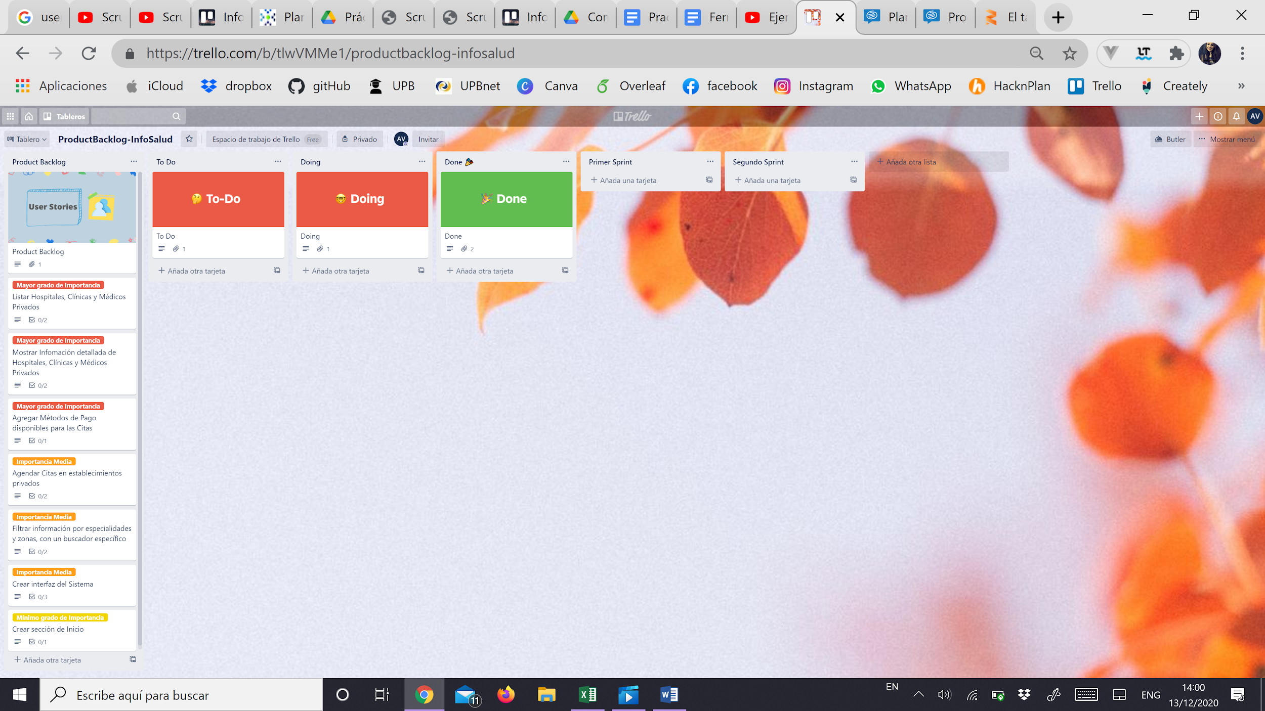

Cada Historia de Usuario debe repartirse según el Sprint que lo manejará y desarrollará, definiendo en cada uno el grado de importancia, la ponderación en puntos por grado de importancia y la fecha límite para su finalización, como muestra la **Ilustración N.° 2**.

**Ilustración N.° 2: Lista de Historias de Usuario ordenadas por Sprint**

**Fuente: [Elaboración Propia]**

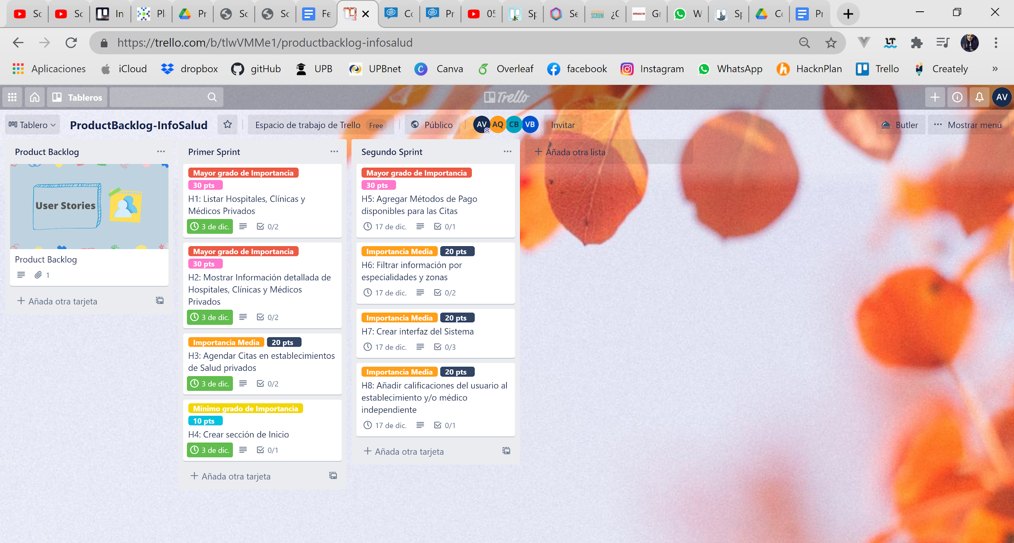

### 1.2.4 Tabla y Gráfico de Producto Burn Up

En la **Tabla 3** Se puede apreciar el avance real de puntaje junto al avance estimado, que debería tomar cada tarea de cada Sprint.

**Tabla N.° 3: Valoración para cada Historia de Usuario**

**Fuente: [Elaboración Propia]**

SEGUNDO SPRINT (126/180 pts)

PRIMER SPRINT (90/90 pts)

|  |  |  |
| --- | --- | --- |
| **ITEM** | **HISTORIAS DE USUARIO** | **PUNTAJE (PTS)** |
| H1 | Listar Hospitales, Clínicas y Médicos Privados | 30/30 |
| H2 | Mostrar Información detallada de Hospitales, Clínicas y Médicos Privados | 30/30 |
| H3 | Agendar Citas en establecimientos privados | 20/20 |
| H4 | Crear sección de Inicio | 10/10 |
| H5 | Agregar Métodos de Pago disponibles para las Citas | 0/30 |
| H6 | Filtrar información por especialidades y zonas, con un buscador específico | 20/ 20 |
| H7 | Crear interfaz del Sistema | 20/20 |
| H8 | Añadir calificaciones del usuario al establecimiento y/o médico independiente | 0/20 |

En la **Ilustración N.° 3** se puede apreciar el Gráfico Burn-up basado en el product Backlog, según una estimación de cada Sprint.

Como el Segundo Sprint aún está en proceso, tiene un puntaje bajo de 126, con relación a su estimado de 180.

**Ilustración N.° 3: Gráfico Burn-up**

**Fuente: [Elaboración Propia]**

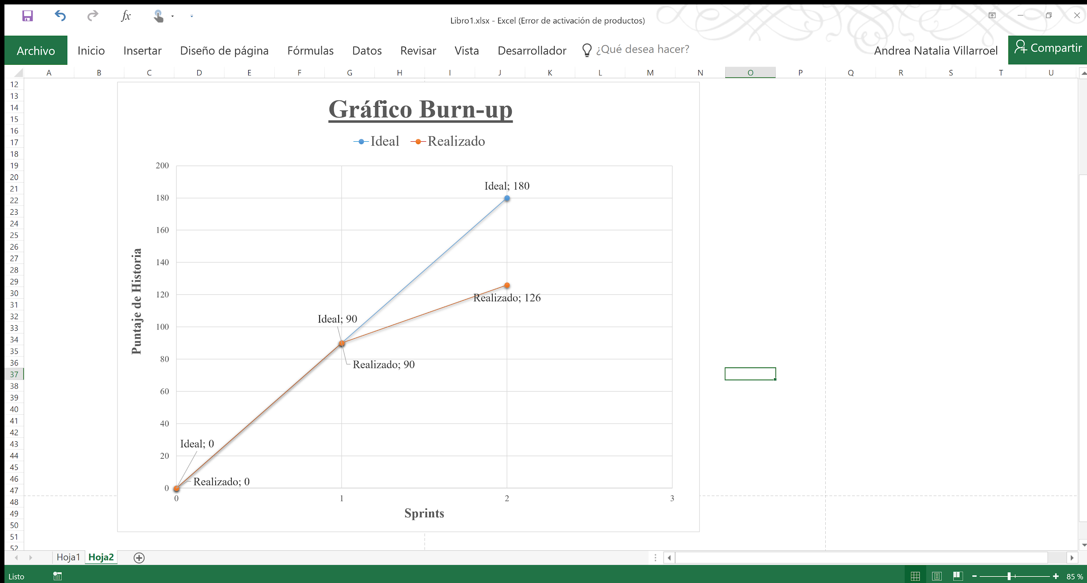

## 1.3 Primer Sprint

En el primer sprint realizado, se decidió llevar a cabo cuatro de las siete historias de usuario contempladas en nuestro product backlog. Estas cuatro historias de usuario representan la base del presente proyecto, es por esto que fueron elegidas y planificadas cuidadosamente. Se determinó que la duración del mismo fuera de una semana.

El objetivo del sprint fue que, al completarlo, se obtenga como resultado una aplicación lista para poder ser usada, con la mayoría de las funcionalidades descritas anteriormente implementadas. Cada una de las historias de usuario cuenta con una etiqueta que determina su importancia. De la misma forma, dependiendo a la importancia, cada historia de usuario cuenta con story points.

Las historias de usuario que cuentan con un mayor grado de importancia tienen 30 story points, las que cuentan con una importancia media tienen 20 story points y las que tienen el mínimo grado de importancia tienen 10 story points asignados. Es así, que el Sprint 1 tiene acumulados en total 90 story points, distribuidos en cada una de las tareas del sprint que serán descritas en el siguiente punto.

### 1.3.1 Sprint Backlog

Las historias de usuario elegidas para este sprint fueron: “Listar hospitales, clínicas y médicos privados”, “Mostrar información detallada de hospitales, clínicas y médicos privados”, “Agendar citas en establecimientos de salud privados”, “Crear sección de inicio”. Una vez elegidas las historias de usuario, pasamos a fragmentarlas en diferentes tareas, la **Tabla N.° 4** muestra cada una de las historias de usuario seleccionada a la izquierda y a la derecha las diferentes tareas a realizar para cumplir con la historia de usuario:

**Tabla N.° 4: Tareas para el Primer Sprint**

**Fuente: [Elaboración Propia]**

|  |  |
| --- | --- |
| HISTORIAS DE USUARIO | TAREAS |
| Listar hospitales, clínicas y médicos privados. | Crear interfaz básica de médicos y listarlos, crear interfaz básica de clínicas y listarlas, crear interfaz básica de hospitales y listarlos. |
| Mostrar información detallada de hospitales, clínicas y médicos privados. | Mostrar información detallada del hospital seleccionado, mostrar información detallada de la clínica seleccionada, mostrar información detallada del médico seleccionado. |
| Crear sección de inicio. | Iniciar el proyecto y realizar la conexión con Firebase, implemenar una interfaz llamativa en la sección de inicio, implementar una estructura de la págia web usando tabs. |
| Agendar citas en establecimientos de salud privados. | Crear interfaz de agendar citas, registrar citas con los datos pertinentes en Firebase, registrar citas sólo en establecimientos privados. |

A cada una de estas tareas le fue asignado un puntaje respectivo, un tiempo aproximado que tomará realizarla, un miembro del scrum team encargado de realizarla y una fecha límite de entrega.Cabe resaltar que la fecha límite de entrega se estableció como el 3 de diciembre para todas las tareas, independientemente del tiempo aproximado en el que podrían ser realizadas, para evitar cualquier tipo de presión en el equipo.

Se hizo uso de la herramienta Trello con el fin de contar con una forma de control del avance del proyecto y tener todas las tareas más organizadas. Como se puede observar en la **Ilustración N.° 4** nuestro board cuenta con una lista denominada “Sprint Backlog” donde se encuentran las historias de usuario elegidas para este sprint. La lista de “Task” incluye a todas las tareas pertenecientes a las diferentes historias de usuarios que aún no fueron realizadas, además cada tarjeta cuenta con un color de portada respectivo que identifica a qué historia de usuario pertenece. La lista “In Progress” tiene como elementos a las tareas que están siendo desarrolladas, pero que aún no fueron terminadas. La lista “Done” tiene asignadas las tarjetas que representan a las tareas que ya fueron implementadas y terminadas.

**Ilustración N.° 4: Primer Sprint Backlog**

**Fuente: [Elaboración Propia]**

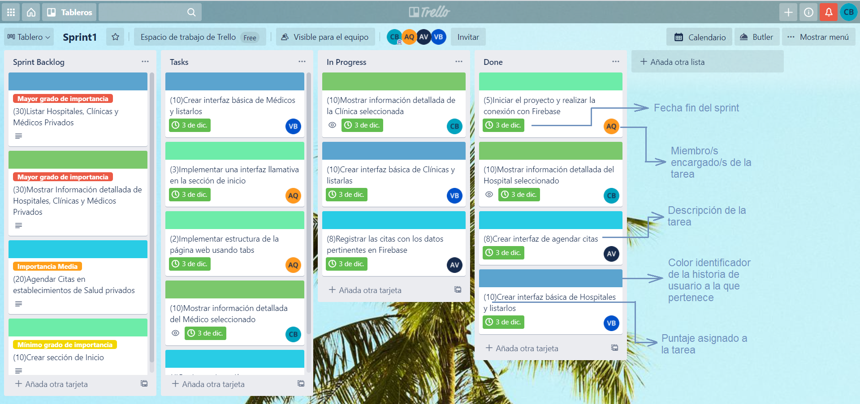

### 1.3.2 Gráfica Burndown

También hicimos uso de la gráfica burndown de la metodología Scrum, para poder medir nuestro avance respecto al tiempo que teníamos para terminar todas las tareas del sprint hasta la fecha límite. Sacando un promedio del total de puntos para este sprint, lo esperado era realizar tareas que sumen 13 puntos por día. Sin embargo, la mayoría sino todas las veces es imposible seguir la tendencia ideal de un sprint.

En la **Tabla N.° 5** podemos observar las fechas correspondientes al sprint, cuyo inicio fue el 26 de noviembre y cuyo fin estaba planificado para el 3 de diciembre, los puntos esperados representan la tendencia ideal que va desde el día 26 con 90 puntos hasta el día 3 con 0 puntos realizando 13 puntos diarios, y finalmente tenemos los puntos reales realizados por el Scrum Team a lo largo del sprint que iban disminuyendo a medida que se completaba cada una de las tareas con sus respectivos puntajes.

**Tabla N.° 5: Tabla de Datos Burndown (Primer Sprint)**

**Fuente: [Elaboración Propia]**

|  |  |  |
| --- | --- | --- |
| **FECHA** | **PUNTOS ESPERADOS** | **PUNTOS REALES** |
| 26/11/2020 | 90 | 90 |
| 27/11/2020 | 77 | 85 |
| 28/11/2020 | 64 | 65 |
| 29/11/2020 | 51 | 57 |
| 30/11/2020 | 39 | 44 |
| 01/12/2020 | 26 | 24 |
| 02/12/2020 | 13 | 8 |
| 03/12/2020 | 0 | 0 |

Haciendo uso de los datos de la **Tabla N° 5**, nuestro gráfico burndown para el primer sprint quedó como se muestra en la **Ilustración N.° 5**. En la misma tenemos las fechas de cada día contempladas dentro del sprint en el eje x y en el eje y tenemos el registro de puntos de estimación de las tareas. La línea azul corresponde a la tendencia “ideal”, nos sirve para medir nuestro progreso con el pasar de los días. La línea naranja representa el avance real que tuvimos como equipo, nuestro progreso, los días que se encuentra por encima de la línea de tendencia significa que el avance del sprint va un poco retrasado, si se encuentra por debajo significa que avanzamos a buena velocidad.

Como se puede observar, inicialmente tuvimos un avance un poco lento, pero logramos sobrellevarlo y finalmente conseguimos terminar todas las tareas asignadas cumpliendo con los objetivos trazados en el presente sprint.

**Ilustración N.° 5: Gráfica Burndown del Primer Sprint**

**Fuente: [Elaboración Propia]**

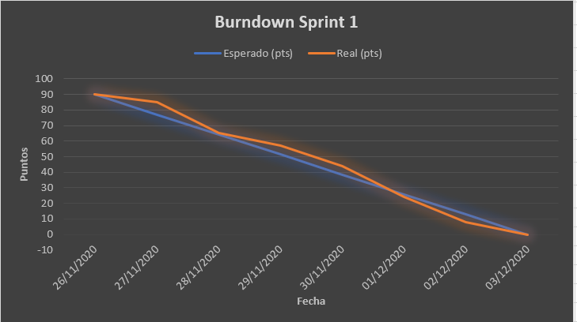

## 1.4 Segundo Sprint

Procediendo de la misma manera que a lo largo del desarrollo del Sprint 1, las tareas restantes en el Product Backlog, serán abordadas y completadas en el desarrollo del Sprint 2 que está planificado con un intervalo de 5 días, comprendidos desde el 12 de diciembre del 2020 al 17 de diciembre del 2020.

Debido a que en el Sprint 1, se ha implementado la mayor parte de las historias de usuario con prioridad alta y/o media, el objetivo del segundo Sprint es el de abordar los pagos online y/o generación de QRs, agregar secciones para la calificación del usuario a los diferentes establecimientos de salud y médicos independientes y afinar detalles de la aplicación en cuanto a interfaz, funcionalidad y eficiencia.

### 1.4.1 Sprint Backlog

En la Tabla se especifican las historias de usuario y tareas determinadas a implementar a lo largo del segundo Sprint y así completar las funcionalidades esperadas del producto a desarrollar.

**Tabla N.° 6: Tareas para el Segundo Sprint**

**Fuente: [Elaboración Propia]**

|  |  |
| --- | --- |
| **HISTORIAS DE USUARIO** | **TAREAS** |
| Agregar métodos de pago disponibles para las citas | Generar/mostrar QR para pagos online  Cargar comprobante de pago del usuario |
| Filtrar información por región y especialidad | Filtrar hospitales por especialidades y región  Filtrar clínicas por especialidades y región  Filtrar médicos independientes por zonas |
| Mejorar interfaz de toda la aplicación | Mejorar interfaz sección Inicio  Mejorar interfaz sección Hospitales, Clínicas y Médicos  Mejorar interfaz sección Ver más  Mejorar interfaz sección Citas Médicas |
| Añadir calificaciones del usuario al establecimiento y/o médico independiente | Añadir comentarios de usuario a establecimientos  Añadir comentarios de usuario a médicos independientes  Añadir puntuación de usuario a establecimientos  Añadir puntuación de usuario a médicos independientes |

Como se ha mencionado anteriormente, para el segundo sprint se ha determinado la implementación de las 4 historias de usuario del Product Backlog, a fin de satisfacer todos los requerimientos previstos. A continuación, se detalla las tareas específicas que deben ser desarrolladas para completar las respectivas historias de usuarios.

#### 1.4.1.1 Agregar métodos de pago disponibles para las citas

La historia de usuario que hace referencia a la funcionalidad de pagos online para registrar una cita médica en establecimientos de salud privados y consultorios particulares, tiene asignado un puntaje de 30 puntos y por lo tanto, tiene mayor grado de prioridad en su desarrollo.

El objetivo de esta historia de usuario es el desarrollo de una sección de pagos online al momento de registrar una cita médica en los establecimientos mencionados anteriormente, generando un código QR que puede ser escaneado por la aplicación móvil de la entidad bancaria de preferencia del usuario. Así mismo, se debe implementar una sección que permita al usuario cargar el comprobante de pago efectuado por su entidad bancaria una vez escaneado dicho código y realizado el pago respectivo por el servicio.

Para desarrollar las funcionalidades mencionadas, se han determinado las siguientes tareas:

* Listado de métodos de pagos disponibles al agendar una cita médica.
* Generar código QR para realizar los pagos online a los establecimientos de salud privada y consultorios particulares.
* Cargar comprobante del pago efectuado por el usuario.

#### 1.4.1.2 Filtrar información por región y especialidad

La historia de usuario que hace referencia al filtrado de establecimientos de salud y médicos independientes según una región y especialidad específica, tiene asignado un puntaje de 20 puntos y por lo tanto, tiene un grado de prioridad medio en su desarrollo.

El objetivo de esta historia de usuario es filtrar la información de hospitales, clínicas y médicos independientes según una región específica de la ciudad de Cochabamba y/o una especialidad médica en específico.

Para desarrollar la funcionalidad mencionada, se han determinado las siguientes tareas:

* Filtrar listados de hospitales según una especialidad y región específica.
* Filtrar listados de clínicas según una especialidad y región específica.
* Filtrar listados de médicos independientes según una especialidad y región específica.

#### 1.4.1.3 Mejorar interfaz de toda la aplicación

La historia de usuario que hace referencia a la mejora de la interfaz gráfica del producto, tiene asignado un puntaje de 20 puntos y por lo tanto, tiene un grado de prioridad medio en su desarrollo.

El objetivo de esta historia de usuario es estandarizar la codificación y parametrizar los estilos, colores, tipos de letra, logos y demás elementos implementados para el desarrollo del presente producto de software.

Para desarrollar las funcionalidades mencionadas, se han determinado las siguientes tareas:

* Mejorar interfaz gráfica de la sección Inicio.
* Mejorar interfaz gráfica de la sección Hospitales, Clínicas y Médicos independientes.
* Mejorar la interfaz gráfica de la sección Ver más.
* Mejorar interfaz gráfica de la sección de Registro de Citas Médicas.

#### 1.4.1.4 Añadir calificaciones del usuario al establecimiento y/o médico independiente

La historia de usuario que hace referencia a las calificaciones a la atención brindada por los diferentes establecimientos de salud y médicos independientes, tiene asignado un puntaje de 20 puntos y por lo tanto, tiene un grado de prioridad medio en su desarrollo.

El objetivo de esta historia de usuario es el desarrollo de una sección de calificación dentro de la interfaz “Ver Más” respectiva a cada establecimiento de salud y consultorio independiente, a fin de que el usuario pueda visualizar el listado de reseñas o comentarios realizados por otros usuarios sobre el servicio recibido por el establecimiento o médico independiente seleccionado y además, poder escribir una nueva reseña u opinión sobre el mismo.

Además, se va a diseñar e implementar una sección que permita al usuario asignar una puntuación al establecimiento o médico independiente en la escala del 1 a 5 estrellas en base a su satisfacción sobre el servicio que estos brindan, donde 1 representa “Insatisfecho” y 5 “Bastante satisfecho”.

Para desarrollar las funcionalidades mencionadas, se han determinado las siguientes tareas:

* Añadir comentarios de usuario a establecimientos de salud
* Añadir comentarios de usuario a médicos independientes
* Añadir puntuación de usuario a establecimientos de salud
* Añadir puntuación de usuario a médicos independientes

En la **Ilustración N.° 6**, se presenta el tablero de seguimiento del flujo de trabajo respectivo al segundo Sprint, haciendo uso de la herramienta Trello. Así mismo, se establece el desarrollador designado a la realización de cada una de las tareas pendientes y con una fecha límite de finalización hasta el 17 de diciembre del 2020 a las 21:00, la cual representa el fin del desarrollo del segundo Sprint.

**Ilustración N.° 6: Segundo Sprint Backlog**

**Fuente: [Elaboración Propia]**

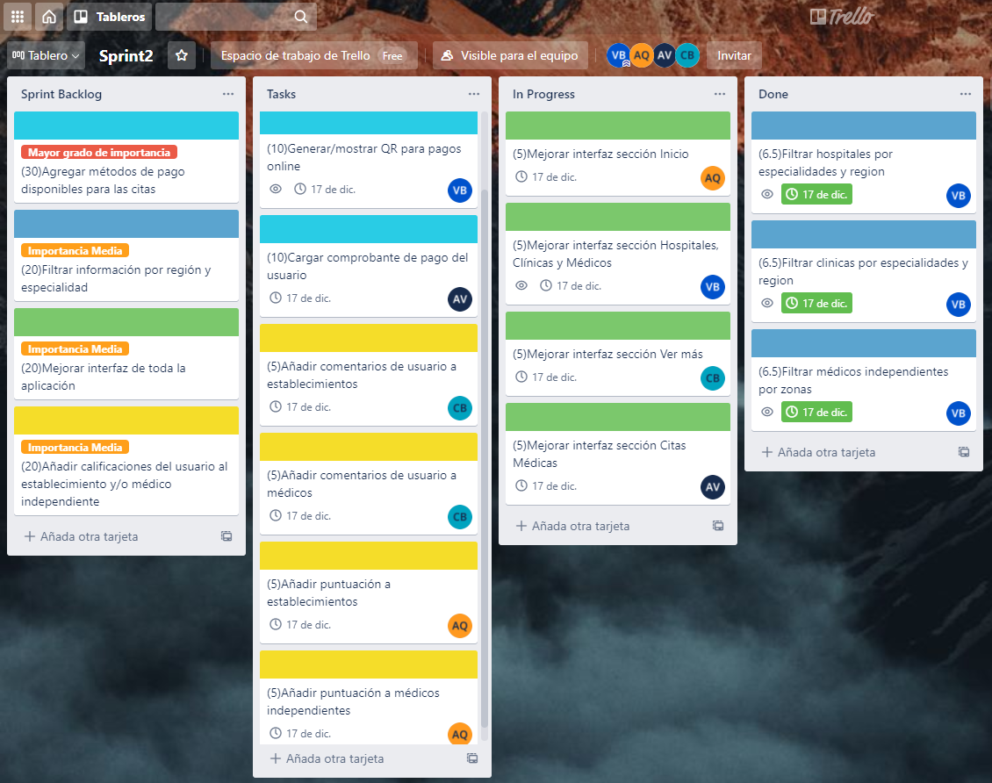

### 1.4.2 Gráfica Burndown

Durante el desarrollo del segundo Sprint, se ha realizado el seguimiento al desarrollo de cada tarea establecida y al tiempo real que ha tomado su implementación. En la Tabla , se detalla el porcentaje de avance restante esperado y real por cada día para completar el 100% de las historias de usuario del segundo Sprint.

**Tabla N.° 7: Tabla de Datos Burndown (Segundo Sprint)**

**Fuente: [Elaboración Propia]**

|  |  |  |
| --- | --- | --- |
| **FECHA** | **ESPERADO (PTS)** | **REAL(PTS)** |
| 12/2/2020 | 90 | 90 |
| 13/12/2020 | 70 | 70 |
| 14/12/2020 | 50 | 60 |
| 15/12/2020 | 30 | 35 |
| 16/12/2020 | 10 | 10 |
| 17/12/2020 | 0 | 0 |

En base a los datos presentados en la **Tabla N.° 7**, en la Figura se presenta la elaboración de la gráfica burndown correspondiente al segundo Sprint, donde el eje x representa el intervalo de días de duración del sprint y el eje y, los puntos de las historias de usuario completados en base a la planificación del sprint.

**Ilustración N.° 7: Gráfica Burndown del Segundo Sprint**

**Fuente: [Elaboración Propia]**

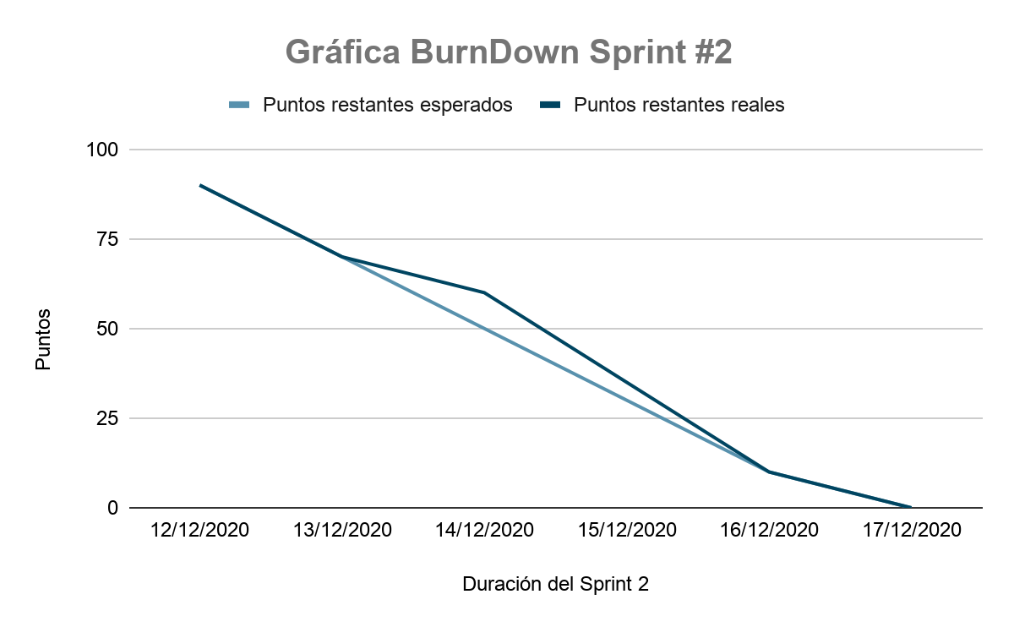

Como se puede observar en la **Ilustración N.° 7**, el avance real del desarrollo del correspondiente sprint es bastante parejo a al avance esperado. De ese modo, se observa que durante el día 13/12/2020 y 14/12/2020, se ha presentado un retraso en el avance de desarrollo de las tareas establecidas; lo cual, conlleva a una ligera desviación en la gráfica, aspecto que en días posteriores a ello, fue regulado para así dar finalidad a todas las historias de usuario establecidas.

# CONCLUSIONES

Una de las problemáticas que enfrenta Bolivia hoy en día es la deficiente atención que se brinda a la población en diferentes establecimientos de salud. Esta problemática se hizo más notoria a raíz de la reciente crisis sanitaria que ha atravesado el país, donde el acceso a la información médica actualizada, se ha visto bastante limitada.

Habiendo finalizado el desarrollo e implementación del presente proyecto, en base a los objetivos trazados con anterioridad, se ha llegado a las conclusiones que serán expresadas a continuación:

Una vez implementada la interfaz gráfica de la aplicación web y habiendo testeado la funcionalidad del producto con usuarios reales ajenos al equipo de desarrollo, se llega a la conclusión de que este resulta amigable al usuario por presentar una interfaz simple e intuitiva, permitiendo al usuario realizar distintas operaciones.

En cuanto a la implementación de un módulo que permita la visualización de la información de los distintos establecimientos de salud y médicos independientes de la ciudad de Cochabamba, se puede concluir que efectivamente se ha cumplido dicho objetivo. La aplicación web desarrollada brinda información detallada de los establecimientos, como ser la ubicación, horarios de atención, información de contacto, disponibilidad en sala de emergencia (si aplica), especialidades, servicios y otros.

Haciendo referencia al desarrollo del módulo orientado al registro de citas médicas para establecimientos de salud privados, se puede concluir que efectivamente se ha cumplido con el objetivo propuesto. Una de las funcionalidades del producto es permitir al usuario agendar una cita médica en cualquiera de los establecimientos de salud privados afiliados. Para ello, al momento de agendar la cita, el usuario es capaz de seleccionar la especialidad, doctor y/o servicio de su preferencia.

Para llevar a cabo el registro de la cita médica en los diferentes establecimientos de salud privados, es necesario realizar el pago previo al servicio que se desea recibir. Es por esto que se ha generado un código QR que permite al usuario realizar el pago por el servicio mediante la aplicación móvil de su entidad bancaria y posteriormente cargar el comprobante del pago para validar y finalizar el proceso. Habiendo implementado las funcionalidades mencionadas anteriormente, se puede afirmar que se ha cumplido con el objetivo propuesto que satisface el registro de citas médicas.

Por otro lado, por factores de tiempo, no se ha logrado cumplir con el objetivo propuesto para el diseño e implementación de una aplicación web orientada al personal de los diferentes establecimientos afiliados, a fin de mantener la información de la base de datos actualizada. Por este motivo, la información con la que se ha trabajado, ha sido ingresada de forma manual en la base de datos.

A lo largo de la planificación e implementación del presente proyecto, se ha seguido el uso de buenas prácticas de desarrollo y codificación. De este modo, la aplicación web desarrollada, cumple con los estándares de calidad esperados de proceso y producto.

Para finalizar, habiendo cumplido la mayor parte de los objetivos propuestos para el presente proyecto, se puede concluir que se ha alcanzado el objetivo principal del mismo, mediante el desarrollo de una aplicación web que permite a los usuarios agendar citas médicas y además, recabar información relevante sobre los diferentes establecimientos de salud con los que cuenta el departamento de Cochabamba.

# RECOMENDACIONES

Si bien, el presente proyecto está enfocado para recabar información de los médicos independientes y distintos establecimientos de salud tanto públicos y privados con los que cuenta el departamento de Cochabamba, principalmente en el área urbana, este puede ser adaptado para los demás departamentos y servicios de atención a la población en el área de la salud.

Por otro lado, como se ha mencionado en puntos anteriores, a fin de contar con un sistema de gestión de información, se puede implementar una aplicación web orientada al personal administrativo de los establecimientos de salud afiliados, para que este pueda actualizar en todo momento la información variable del mismo como ser la disponibilidad de atención en sala de emergencia en el caso de los hospitales y clínicas, información de contacto, citas médicas registradas por otro medio, personal médico y demás.

Adicionalmente, para permitir al usuario contactar a una ambulancia de un determinado establecimiento de salud, este requerimiento sería factible mediante la implementación de la aplicación web mencionada anteriormente orientada a establecimientos, ya que, mediante esta, se puede recabar información actualizada sobre la disponibilidad de ambulancias y demás servicios de emergencia.

Una funcionalidad adicional a ser implementada, puede ser la implementación de un web bot que interactúe con los usuarios y pueda guiarlos y/o asistirlos en alguna inquietud que estos puedan tener al hacer uso del producto. Así mismo, en caso de que el usuario desee contactarse de manera directa con un determinado establecimiento, se propone la implementación de un módulo para el servicio de llamadas y/o redireccionamiento al chat de WhatsApp Business del establecimiento.

Otros aspectos que pueden ser implementados, son secciones dentro de la aplicación web, destinadas a informar al usuario de las noticias más relevantes del área de la salud, publicidad y ofertas de servicios brindados por determinados establecimientos y médicos independientes afiliados.

# BIBLIOGRAFÍA

Abascal, I. (2014, Agosto 02). Introducción a Sails.js, un framework para crear aplicaciones realtime. https://abalozz.es/introduccion-a-sails-js-un-framework-para-crear-aplicaciones-realtime/#:~:text=Nodejs%20JavaScript-,Sails,es%20un%20framework%20para%20Node.&text=Est%C3%A1%20realizado%20bajo%20el%20framework,real%20gracias%20a%20Socket.io.

Abellán, E. (2020, Marzo 05). https://www.wearemarketing.com/es/blog/metodologia-scrum-que-es-y-como-funciona.html

AGETIC. (n.d.). https://www.agetic.gob.bo/#/nosotros

AGETIC. (2020, Mayo 4). *Presentan Estrategia Nacional de Tecnología para Digitalizar la Salud en Bolivia*. https://blog.agetic.gob.bo/2020/05/presentan-estrategia-nacional-de-tecnologia-para-digitalizar-la-salud-en-bolivia/

Aguilar, W., & Los Tiempos. (2020, Marzo 8). *Hospitales saturados, sin personal ni insumos a un año del SUS*. Los Tiempos. [https://www.lostiempos.com/actualidad/pais/20200308/hospitales-saturados-personal-ni-insumos-ano-del-su](https://www.lostiempos.com/actualidad/pais/20200308/hospitales-saturados-personal-ni-insumos-ano-del-sus)s

Alvarez, M. Á. (2019, Febrero 25). Qué es React. Por qué usar React. https://desarrolloweb.com/articulos/que-es-react-motivos-uso.html

Amanecer Seguro. (2017, Diciembre 18). https://amanecerseguro.com/diferencias-entre-hospitales-publicos-y-privados/

American College of Gastroenterogy. (n.d.). Retrieved Noviembre 30, 2020, from https://gi.org/patients/recursos-en-espanol/que-es-un-gastroenterologo/

Calvo, D. (2018, Abril 07). https://www.diegocalvo.es/metodologia-kanban-metodologia-agil/

Campillo, A. (2020, Enero 27). ¿Qué es React y para qué sirve? https://www.drauta.com/que-es-react-y-para-que-sirve

Arbaláez Salazar, O. (2011, Abril 28). *HERRAMIENTAS PARA EL DESARROLLO RÁPIDO DE APLICACIONES WEB*. Dialnet. https://dialnet.unirioja.es/servlet/articulo?codigo=4525952

Becerra M, J. E. (2020, Mayo 25). *Ecommerce: Pandemia impulsa el comercio online en Bolivia*. El Deber. https://www.america-retail.com/ecommerce/ecommerce-pandemia-impulsa-el-comercio-online-en-bolivia/

Blardone, S. (2013, Noviembre 17). *Telemedicina: ¿qué es y para qué se utiliza?* https://www.infobae.com/2013/11/17/1524294-telemedicina-que-es-y-que-se-utiliza/

B., G., & Hostinger-Tutoriales. (2020). *¿Qué es MySQL? Explicación detallada para principiantes*. Hostinger. Retrieved 2020, from https://www.hostinger.es/tutoriales/que-es-mysql/

Calvo, D. (2018, Abril 07). https://www.diegocalvo.es/metodologia-kanban-metodologia-agil/

Chambi, F. (2019, Agosto 6). *Bolivia, lejos de un servicio de calidad en la salud pública*. Los Tiempos. https://www.lostiempos.com/actualidad/pais/20190806/bolivia-lejos-servicio-calidad-salud-publica

Chambi, F., & Los Tiempos. (2020, Agosto 6). *Bolivia, lejos de un servicio de calidad en la salud pública*. Los Tiempos. https://www.lostiempos.com/actualidad/pais/20190806/bolivia-lejos-servicio-calidad-salud-publica

Chávez de Paz, D. (n.d.). *CONCEPTOS Y TÉCNICAS DE RECOLECCIÓN DE DATOS EN LA INVESTIGACIÓN SOCIAL*. http://perso.unifr.ch/derechopenal/assets/files/articulos/a_20080521_56.pdf

Claros, L., & Los Tiempos. (2020, Septiembre 29). *Viedma duplica su capacidad en UTI e internación ante colapso por Covid-19*. Los Tiempos. https://www.lostiempos.com/actualidad/cochabamba/20200929/viedma-duplica-su-capacidad-uti-e-internacion-colapso-covid-19

Comunidad de Madrid. (s.f). *Receta electrónica*. https://www.comunidad.madrid/servicios/salud/receta-electronica

conexionesan. (2016, Mayo 11). *Los diferentes conceptos de calidad en salud*. ESAN. https://www.esan.edu.pe/apuntes-empresariales/2016/05/los-diferentes-conceptos-de-calidad-en-salud/

Cotari, C., & Los Tiempos. (2020, Agosto 4). Industriales exigen garantizar atención en la CNS y coordinar. https://www.lostiempos.com/actualidad/cochabamba/20200804/industriales-exigen-garantizar-atencion-cns-coordinar

Definición .DE. (n.d.). Retrieved Noviembre 30, 2020, from https://definicion.de/datos/

Dentzel, Z. (2013). *El impacto de internet en la vida diaria*. https://www.bbvaopenmind.com/articulos/el-impacto-de-internet-en-la-vida-diaria/

*Economía Digital*. (2017). Enciclopedia Económica. https://enciclopediaeconomica.com/economia-digital/

Firebase. (n.d.). *Firebase*. https://firebase.google.com/?hl=es

Galán, D. (2020, Marzo 11). ¿Qué es AngularJS y por qué deberías usarlo? https://ifgeekthen.everis.com/es/que-es-angularjs-y-por-que-deberias-usarlo

García, E. I. (2019, Marzo 01). ¿Qué Es Vue.JS? https://codigofacilito.com/articulos/que-es-vue

GRAPH. (n.d.). *Bases de Datos NoSQL | Qué son, marcas, tipos y ventajas*. Retrieved Noviembre, 2020, from https://www.grapheverywhere.com/bases-de-datos-nosql-marcas-tipos-ventajas/

Hawlett Packard Enterprise. (s.f). *¿Qué es la inteligencia artificial?* https://www.hpe.com/lamerica/es/what-is/artificial-intelligence.html

Hernández, A. (s.f). *Concepto de TIC: Tecnologías de la Información y la Comunicación*. https://economiatic.com/concepto-de-tic/

Herrero Jaén, S. (2016, Agosto). *Formalización del concepto de salud a través de la lógica: impacto del lenguaje formal en las ciencias de la salud*. SCIELO. http://scielo.isciii.es/scielo.php?script=sci_arttext&pid=S1988-348X2016000200006

Inco. (2017). *¿Qué es MariaDB?* https://www.incosa.com.uy/blog/que-es-mariadb/

Instituto Nacional del Cáncer. (s.f). *registro personal de salud*. https://www.cancer.gov/espanol/publicaciones/diccionario/def/registro-personal-de-salud

laeSaludcom. (s.f). *¿Qué es la eSalud?* https://laesalud.com/que-es-esalud/

*Lenguajes de programación web*. (2020, Enero 24). Digital Guide IONOS. Retrieved Noviembre 10, 2020, from https://www.ionos.mx/digitalguide/paginas-web/desarrollo-web/lenguajes-de-programacion-web/#:~:text=Estos%20son%20los%20lenguajes%20de%20programaci%C3%B3n%20web%20utilizados,%20%20PHP%20%203%20more%20rows%20

*Ley 1152*. (Faberero, 2019). Gaceta Oficial del Estado Plurinacional de Bolivia. https://www.minsalud.gob.bo/images/Descarga/SUS/Ley_N_1152_20-02-2019.pdf

López, C., & Los Tiempos. (2020, Septiembre 18). Viedma atiende consulta externa al 20 por ciento de su capacidad. https://www.lostiempos.com/actualidad/cochabamba/20200918/viedma-atiende-consulta-externa-al-20-ciento-su-capacidad

Manfredi Sánchez, J. L. (n.d.). *Periodismo y transparencia informativa*. Dialnet. Retrieved Octubre 10, 2020, from https://dialnet.unirioja.es/servlet/articulo?codigo=5255317

Manz. (s.f.). ¿Qué es vue? https://lenguajejs.com/vuejs/introduccion/que-es-vue/

Máster en Marketing Directo y Digital de la UPF Barcelona School of Management. (2015, Agosto 12). *¿Qué es E-commerce o comercio electrónico?* Blog del Máster en Marketing Directo y Digital de la UPF Barcelona School of Managemen. https://marketingdigital.bsm.upf.edu/e-commerce-comercio-electronico/#:~:text=El%20e%2Dcommerce%20consiste%20en,el%20intercambio%20electr%C3%B3nico%20de%20datos.

MedlinePlus. (n.d.). Retrieved 11 Noviembre, 2020, from https://medlineplus.gov/spanish/ency/patientinstructions/000707.htm

Méndez, D., & numdea. (2019, Noviembre 22). *Transacción*. numdea. Retrieved Noviembre, 2020, from https://numdea.com/transaccion.html

Mendoza, S., & Página SIETE. (2020, Mayo 8). Privados cobran Bs 11.000 por día para atender a los infectados. https://www.paginasiete.bo/sociedad/2020/5/8/privados-cobran-bs-11000-por-dia-para-atender-infectados-254886.html

Mínguez, C. (2018, Enero 11). *Las TIC benefician la salud*. https://www.interempresas.net/TIC/Articulos/206800-Las-TIC-benefician-la-salud.htm

Ministerio de Salud. (2018, Enero 22). https://www.minsalud.gob.bo/3024-bolivia-avanza-en-el-area-de-salud

Ministerio de Salud. (2018, agosto 07). https://www.minsalud.gob.bo/3388-conozca-plan-hospitales

Ministerio de Salud. (2019, Diciembre 05). https://www.minsalud.gob.bo/3895-como-funciona-el-sistema-de-salud-en-bolivia

Ministerio de Salud. (2020, Octubre 10). https://www.minsalud.gov.co/Ministerio/Paginas/objetivosFunciones.aspx

Ministerio de Salud de Bolivia. (2017, Abril 4). *“TELESALUD PARA BOLIVIA” GARANTIZA EL ACCESO A TELEDISPOSITIVOS MÉDICOS A LOS CIUDADANOS EN POBLACIONES ALEJADAS DEL PAÍS*. https://www.minsalud.gob.bo/2293-telesalud-para-bolivia-garantiza-el-acceso-a-teledispositivos-medicos-a-los-ciudadanos-en-poblaciones-alejadas-del-pais#:~:text=El%20Ministerio%20de%20Salud%2C%20a,la%20detecci%C3%B3n%20temprana%20de%20enfermedades

Ministerio de Salud y Deportes. (n.d.). *¿Qué es el SUS?* Ministerio de Salud y Deportes. Retrieved Noviembre, 2020, from https://www.minsalud.gob.bo/programas-de-salud/sistema-unico-de-salud/46-sus/3593-a-quien-beneficiaria

Muradas, Y. (2018, Marzo 08). https://openwebinars.net/blog/conoce-las-3-metodologias-agiles-mas-usadas/

Navarro, M. d. M. (s.f). *Beneficios de las TICs en el sector salud*. https://clinic-cloud.com/blog/beneficios-tics-en-salud/

Navarro, M. d. M. (s.f). *Influencia de la tecnología en la salud*. https://clinic-cloud.com/blog/impacto-influencia-de-la-tecnologia-en-la-salud/

Núñez, J. (2013). EXPRESSJS, UN FRAMEWORK PARA NODEJS. https://www.solucionex.com/blog/expressjs-un-framework-para-nodejs

OMS. (n.d.). Retrieved Octubre 10, 2020, from https://www.who.int/topics/oral_health/es/

Organización Mundial de la Salud. (2020). *Acerca de la OMS*. Retrieved Noviembre, 2020, from https://www.who.int/about/es/

Opinión. (2019, Septiembre 2). Buscan reducir “colas” en hospitales con tecnología. https://www.opinion.com.bo/articulo/cochabamba/buscan-reducir-ldquo-colas-rdquo-hospitales-tecnolog-iacute/20190902073900725069.html

Opinión. (2020, Abril 6). *Hospital y clínicas suspenden la mayoría de consultas externas*. Opinión. https://www.opinion.com.bo/articulo/cochabamba/hospital-clinicas-suspenden-mayoria-consultas-externas/20200405200458760465.html

Peiró, R. (s.f). *Redes Sociales*. https://economipedia.com/definiciones/redes-sociales.html

Pérez, D. (2007, Octubre 26). *¿Qué son las bases de datos?* http://www.maestrosdelweb.com/que-son-las-bases-de-datos/

Pérez, J., & Gardey, A. (2018). *Definición de historia clínica*. https://definicion.de/historia-clinica/

Pérez, J., & Gardey, A. (2018). *Definición de Internet*. https://definicion.de/internet/

Pérez Porto, J. (2008). *Definición de Software*. Definicon.de. https://definicion.de/software/

*Python (programming language)*. (n.d.). The Reader Wiki. Retrieved Noviembre 10, 2020, from https://thereaderwiki.com/en/Python_(programming_language)

Pixeon. (2017, Julio 12). *Qué es PACS y cómo su clínica puede beneficiarse de esta tecnología*. https://www.pixeon.com/es/blog/que-es-pacs-y-como-su-clinica-puede-beneficiarse-de-esta-tecnologia/

*PLAN DE IMPLEMENTACIÓN DE GOBIERNO ELECTRÓNICO 2017 – 2025*. (2017, Julio). https://www.ctic.gob.bo/wp-content/uploads/2016/03/plan_gobierno_electronico_.pdf

*¿Por qué la centralización de datos es fundamental?* (2019, Agosto 2). NetNovation. https://www.netnovation.com/tecnologia/por-que-la-centralizacion-de-datos-es-fundamental/

PowerData. (s.f). *Big Data: ¿En qué consiste? Su importancia, desafíos y gobernabilidad*. https://www.powerdata.es/big-data

Núñez, J. (2013). EXPRESSJS, UN FRAMEWORK PARA NODEJS. https://www.solucionex.com/blog/expressjs-un-framework-para-nodejs

Quiroa, M., & economipedia. (n.d.). *Transacción*. economipedia. Retrieved Noviembre, 2020, from https://economipedia.com/definiciones/transaccion.html

Raffino, M. E. (2020, Septiembre 23). *Redes Sociales*. https://concepto.de/redes-sociales/#ixzz6aTpfGEs8

Reicek. (2014). Introducción a Sails.js. https://platzi.com/blog/introduccion-sailsjs/

(n.d.). Retrieved noviembre 18, 2020, from https://proyectosagiles.org/que-es-scrum/

(n.d.). Retrieved Noviembre 15, 2020, from https://www.iebschool.com/blog/que-es-el-xp-programming-agile-scrum/#Diseno_y_programacion

Rosselló Villán, V. (2019, Marzo 15). https://www.iebschool.com/blog/que-son-metodologias-agiles-agile-scrum/

Secretary-General's Enoy on Younth. (n.d.). Retrieved Octubre 10, 2020, from https://www.un.org/youthenvoy/es/2013/09/oms-organizacion-mundial-de-la-salud/

*Seguridad de datos*. (n.d.). PowerData. Retrieved Agosto 10, 2020, from https://www.powerdata.es/seguridad-de-datos

*Significado de Internet*. (2020, Marzo 11). https://www.significados.com/internet/#:~:text=Internet%20es%20un%20neologismo%20del,a%20trav%C3%A9s%20de%20la%20web.

SNIS-VE. (2015, Agosto 18). *Sistema Nacional de Información en Salud - SNIS*. SNIS-VE. https://snis.minsalud.gob.bo/software

Structuralia. (2019, Noviembre 14). *Elige la mejor base de datos según tu proyecto*. https://blog.structuralia.com/elige-la-mejor-base-de-datos-seg%C3%BAn-tu-proyecto

Tecnologías Información. (2018). *Bases de datos SQL*. https://www.tecnologias-informacion.com/sql.html

tic.PORTAL. (2019, Septiembre 16). *¿Qué es una base de datos SQL?* https://www.ticportal.es/glosario-tic/base-datos-sql

Tooit. (2017, Julio 22). METEOR JS: ¿QUÉ ES Y CÓMO LO UTILIZAMOS? https://www.tooit.com/es/meteor-js-que-es/

Ulloa, C. (2019). *DIGITAR, DIGITALIZACIÓN Y TRANSFORMACIÓN DIGITAL*. CustomerTrigger. https://www.customertrigger.com/digitar-digitalizacion-y-transformacion-digital/#:~:text=La%20definici%C3%B3n%20formal%20de%20digitalizaci%C3%B3n,un%20documento%20o%20un%20libro.%E2%80%9D

Unidad de Comunicación del Ministerio de Salud. (2016, Noviembre 7). *SISTEMA ÚNICO DE INFORMACIÓN EN SALUD FUE SOCIALIZADO Y VALIDADO PARA SU IMPLEMENTACIÓN*. Ministerio de Salud. https://www.minsalud.gob.bo/1788-sistema-unico-de-informacion-en-salud-fue-socializado-y-validado-para-su-implementacion

Unidad de Comunicación del Ministerio de Salud. (2019, Febrero 20). Ministerio de Salud. https://www.minsalud.gob.bo/3657-historico-presidente-morales-promulga-ley-1152-del-sistema-unico-de-salud#:~:text=La%20Ley%20establece%20que%20los,seguridad%20social%20de%20corto%20plazo.&text=Su%20segundo%20art%C3%ADculo%20establece%20las,en%20beneficio%

Unidad Politécnica de Puebla. (n.d.). *SISTEMAS INTEGRADOS DE INFORMACIÓN, CARACTERÍSTICAS, MEDIOS Y SISTEMAS PARA EMPRESAS*. Unidad Politécnica de Puebla. https://sites.google.com/site/sistmiiccia/sistemas-integrados-de-informacion-caracteristicas-medios-y-sistemas-para-empresas

Vargas, J. (2018, mayo 28). https://www.lostiempos.com/especial-multimedia/20180528/hospitales-bolivia-cuartos-niveles-estancados

Vargas, N., & Opinión. (2020, Junio 15). *Hospitales COVID-19 colapsan y su personal médico está diezmado; exigen centros de aislamiento*. Opinión. https://www.opinion.com.bo/articulo/cochabamba/hospitales-covid-19-colapsan-personal-medico-diezmado-exigen-centros-aislamiento/20200615001830772792.html

Vásquez, K., & Los Tiempos. (2020, Julio 19). Clínicas se organizan para buscar subvención y costos para Covid-19. https://www.lostiempos.com/actualidad/pais/20200719/clinicas-se-organizan-buscar-subvencion-costos-covid-19

Wikipedia. (2005). *SQL*. Wikipedia. https://es.wikipedia.org/wiki/SQL

Wikipedia. (2010, Abril 15). *MongoDB*. https://en.wikipedia.org/wiki/MongoDB

Wikipedia. (2019, Febrero). *Microsoft SQL Server*. Wikipedia. https://es.wikipedia.org/wiki/Microsoft_SQL_Server

Wikipedia. (2020, Mayo 20). *MongoDB*. https://en.wikipedia.org/wiki/MongoDB

Wikipedia. (2020, Junio 30). *Sistema de Salud de Bolivia*. Sistema de Salud de Bolivia. https://es.wikipedia.org/wiki/Sistema_de_Salud_de_Bolivia

Wikipedia. (2020, Octubre 4). *Colapso sanitario de 2020*. Wikipedia. https://es.wikipedia.org/wiki/Colapso_sanitario_de_2020

Wikipedia. (2020, Noviembre). *MariaDB*. https://es.wikipedia.org/wiki/MariaDB

Wikipedia. (2020, Agosto 21). Meteor (web framework). https://es.wikipedia.org/wiki/Meteor_(web_framework)#:~:text=Meteor%2C%20o%20MeteorJS%2C%20es%20un,Android%2C%20iOS%20y%20escritorio).